**ОТЧЕТ ПО РЕЗУЛЬТАТАМ  
НЕЗАВИСИМОЙ ОЦЕНКИ КАЧЕСТВА  
ОКАЗАНИЯ УСЛУГ ЦЕНТРАМИ ПОМОЩИ ДЕТЯМ РОСТОВСКОЙ ОБЛАСТИ**

Ростов-на-Дону

2017

**СОДЕРЖАНИЕ**

ВВЕДЕНИЕ 3

1. Общая характеристика объектов независимой оценки качества оказания услуг 12

2. Описание выборки социологического опроса получателей социальных услуг 13

3. Показатели, характеризующие открытость и доступность информации об организации социального обслуживания 18

4. Показатели, характеризующие комфортность условий предоставления социальных услуг и доступность их получения 42

5. Показатели, характеризующие доброжелательность, вежливость, компетентность работников организаций социального обслуживания 53

6. Показатели, характеризующие удовлетворенность качеством оказания услуг 70

7. ЗАКЛЮЧЕНИЕ 97

ПРИЛОЖЕНИЯ 119

# ВВЕДЕНИЕ

**1) Цель и содержание НОКОУ ОСО**

Независимая оценка качества оказания услуг организациями социального обслуживания (НОКОУ ОСО) является одной из форм общественного контроля и проводится в целях предоставления потребителям информации о качестве оказания услуг организациями социального обслуживания, а также в целях повышения качества их деятельности.

**2) Область применения**

Результаты НОКОУ ОСО могут быть востребованы различными группами потребителей для решения актуальных профессиональных и личных задач, в том числе:

а) Получателями социальных услуг, их родителями или законными представителями:

- для выявления текущего уровня предоставления услуг;

- для выбора организации для получения услуг.

б) Организациями, предоставляющими социальные услуги, в целях:

- оценки уровня предоставления социальных услуг и факторов, на него влияющих;

- оценки соответствия реализуемой деятельности запросам и ожиданиям потребителей социальных услуг и / или иных заинтересованных сторон;

- определения перечня мероприятий по улучшению результатов и качества предоставления социальных услуг.

в) Заинтересованными организациями – для выработки совместных с организацией социального обслуживания действий по корректировке деятельности по предоставлению социальных услуг.

г) Коллегиальными органами управления организациями, осуществляющими социальное обслуживание – в качестве механизма вовлечения потребителей и представителей местного сообщества в реализацию задач их развития и т.д.

д) Федеральными и региональными органами исполнительной власти – в целях принятия управленческих решений, в том числе при кадровых перестановках, разработке программ по развитию системы социального обслуживания, проведении конкурсного отбора лучших организаций социального обслуживания, при распределении грантов, и др.

**3) Нормативно-правовые и инструктивно-методические материалы для проведения НОКОУ ОСО**

3.1) Федеральный закон от 28 декабря 2013 г. N 442-ФЗ «Об основах социального обслуживания граждан в Российской Федерации» (с изменениями и дополнениями от 21.07.2014 г.).

3.2) Рекомендуемый перечень мероприятий по организации проведения в субъекте Российской Федерации независимой оценки качества оказания услуг организациями в сфере культуры, социального обслуживания, охраны здоровья и образования, направленный в субъекты Российской Федерации письмом Минтруда России от 26 сентября 2014 г. № 11-3/10/П-5546.

3.3) Приказ Минтруда России от 08.12.2014 N 995н «Об утверждении показателей, характеризующих общие критерии оценки качества оказания услуг организациями социального обслуживания» (Зарегистрировано в Минюсте России 19.01.2015 N 35579).

3.4) Приказ Минтруда России №886н от 17 ноября 2014 г. «Об утверждении Порядка размещения на официальном сайте поставщика социальных услуг в информационно-телекоммуникационной сети «Интернет» и обновления информации об этом поставщике (в том числе содержания указанной информации и формы ее предоставления)» (Зарегистрирован в Минюсте 2 декабря 2014, № 35056).

3.5) Приказ Минфина России от 22 июля 2015 г. № 116н «О составе информации о результатах независимой оценки качества образовательной деятельности организаций, осуществляющих образовательную деятельность, оказания услуг организациями культуры, социального обслуживания, медицинскими организациями, размещаемой на официальном сайте для размещения информации о государственных и муниципальных учреждениях в информационно-телекоммуникационной сети «Интернет», и порядке ее размещения».

**4) Сроки проведения НОКОУ ОСО**

Независимая оценка проводилась в июле – августе 2017 года.

**5) Информационная база НОКОУ ОСО**

В ходе проведения независимой оценки качества оказания услуг организациями социального обслуживания используются:

а) Данные официальных сайтов организаций социального обслуживания через просмотр содержимого страниц web-ресурса с выявлением и фиксацией наличия соответствующей информации, актуальности ее содержания, удобства доступа к информации для посетителей официального сайта.

б) Данные, содержащиеся в форме федерального статистического наблюдения (ФСН) Д-13.

в) Другая статистическая и отчетная информация о деятельности организаций социального обслуживания, размещенная на официальных сайтах данных организаций.

г) Сведения, содержащиеся в отчетах о результатах самообследования (и /или публичных докладах) организаций социального обслуживания.[1]

д) Сведения, полученные от организаций социального обслуживания по запросу.

е) Данные социологического опроса получателей (потребителей) социальных услуг.

**6) Критерии независимой оценки качества оказания услуг организациями социального обслуживания**

В соответствии с приказом Минтруда России от 08.12.2014 N 995н «Об утверждении показателей, характеризующих общие критерии оценки качества оказания услуг организациями социального обслуживания» независимая оценка качества проводится по четырем основным критериям:

- открытость и доступность информации об организации социального обслуживания;

- комфортность условий предоставления социальных услуг и доступность их получения;

- доброжелательность, вежливость, компетентность работников организаций социального обслуживания;

- удовлетворенность качеством оказания услуг.

**7) Методика проведения независимой оценки качества оказания услуг организациями социального обслуживания**

Методика предполагает следующий порядок проведения НОКОУ ОСО (рисунок 1):

I. Описание объектов НОКОУ ОСО (общая характеристика объектов НОКОУ ОСО).

II. Описание выборки социологического опроса.

III. Ранжирование организаций социального обслуживания (ОСО) по показателям, характеризующим открытость и доступность информации об организациях.



Рисунок 1 – Порядок проведения независимой оценки качества оказания услуг организациями социального обслуживания

Ранжирование организаций социального обслуживания проводится по показателям блока раздела I (Приложение 1) – Показатели, характеризующие открытость и доступность информации об организации социального обслуживания.

Оценивание показателей раздела I осуществляется на основе следующих источников информации:

а) мониторинг сайтов организаций через просмотр содержимого страниц web-ресурса с выявлением и фиксацией наличия соответствующей информации, актуальности ее содержания, удобства доступа к информации для посетителей официального сайта;

б) информация, полученная по запросу от организаций социального обслуживания и органов опеки и попечительства;

в) данные социологического опроса получателей социальных услуг (или их законных представителей).

Для мониторинга сайтов используется перечень сведений об организации социального обслуживания, которые должны быть представлены на ее официальном сайте (Приложение 2).

При суммировании набранных баллов по показателям раздела «Открытость и доступность информации» получается оценка значения интегрального фактора по разделу I. Максимально возможное значение интегрального фактора, которое организация социального обслуживания может набрать по разделу I – 15 баллов.

IV. Ранжирование организаций социального обслуживания по показателям, характеризующие комфортность условий предоставления социальных услуг и доступность их получения.

Ранжирование организаций социального обслуживания проводится по показателям раздела II (Приложение 1) – Показатели, характеризующие комфортность условий предоставления социальных услуг и доступность их получения.

Оценивание показателей раздела II осуществляется на основе следующих источников информации:

а) данные формы ФСН Д-13;

б) информация, полученная по запросу от организаций социального обслуживания и органов опеки и попечительства;

в) данные социологического опроса получателей социальных услуг (или их законных представителей).

При суммировании набранных баллов по показателям раздела «Комфортность условий предоставления социальных услуг и доступность их получения» получается оценка значения интегрального фактора по разделу II. Максимально возможное значение интегрального фактора, которое организация социального обслуживания может набрать по разделу II – 8 баллов.

V. Ранжирование организаций социального обслуживания по показателям, характеризующим доброжелательность, вежливость, компетентность работников организаций.

Ранжирование организаций социального обслуживания проводится по показателям раздела IV (Приложение 1) – Показатели, характеризующие доброжелательность, вежливость, компетентность работников организаций социального обслуживания.

Оценивание показателей раздела IV осуществляется на основе следующих источников информации:

а) данные социологического опроса получателей социальных услуг (или их законных представителей);

б) информация, полученная по запросу от организаций социального обслуживания и органов опеки и попечительства;

в) отчеты о самообследовании организаций.

При суммировании набранных баллов по показателям раздела «Доброжелательность, вежливость, компетентность работников организаций социального обслуживания» получается оценка значения интегрального фактора по разделу IV. Максимально возможное значение интегрального фактора, которое организация социального обслуживания может набрать по разделу IV – 3 балла.

VI. Ранжирование организаций социального обслуживания по показателям, характеризующим удовлетворенность качеством оказания услуг.

Ранжирование организаций социального обслуживания проводится по показателям раздела V (Приложение 1) – Показатели, характеризующие удовлетворенность качеством оказания услуг.

Оценивание показателей раздела V осуществляется на основе следующих источников информации:

а) данные социологического опроса получателей социальных услуг (или их законных представителей);

б) информация, полученная по запросу от организаций социального обслуживания и органов опеки и попечительства;

в) данные формы ФСН Д-13.

При суммировании набранных баллов по показателям раздела «Удовлетворенность качеством оказания услуг» получается оценка значения интегрального фактора по разделу V. Максимально возможное значение интегрального фактора, которое организация социального обслуживания может набрать по разделу V – 5 баллов.

Итоговое значение интегрального показателя качества для каждой организации социального обслуживания рассчитывается как сумма значений частных показателей по разделам I, II, IV, V, которое используется для ранжирования организаций и формулирования выводов.

Определение значений отдельных показателей по разделам I, II, IV, V осуществляется по результатам социологического исследования.

**Цель социологического исследования –** выявить оценку получателями или их законными представителями качества услуг, предоставляемых организациями социального обслуживания Ростовской области.

**Метод опроса** – анкетирование по стандартизированному инструментарию.

Статистическая обработка полученной социологическойинформации осуществляется с помощью программного пакета SPSS.

VII. Формирование итогового аналитического отчета.

Оператор проведения НОКОУ ОСО на основе полученных на этапах I–VI выводов и результатов:

1) Анализирует и обобщает полученные в ходе НОКОУ ОСО данные.

2) Составляет итоговый аналитический отчет.

3) Передает результаты независимой оценки на рассмотрение заказчика (-ов) исследования.

Результаты независимой оценки публикуются на сайте (-ах) организации (-ий) социального обслуживания – объекте (-ах) оценки и в обобщенном виде – на официальном сайте для размещения информации о государственных (муниципальных) учреждениях <http://bus.gov.ru>.

**1. Общая характеристика объектов независимой оценки качества оказания услуг**

Независимая оценка качества оказания услуг проведена в следующих центрах помощи детям (ЦПД) (таблица 1.1):

Таблица 1.1 – Центры помощи детям Ростовской области, участвовавшие в независимой оценке качества оказания услуг

|  |  |  |
| --- | --- | --- |
| **№ п/п** | **Центр помощи детям** | **Общее количество воспитанников** |
| 1 | ГКУСО РО Азовский центр помощи детям | 12 |
| 2 | ГКУСО РО Батайский центр помощи детям | 14 |
| 3 | ГКУСО РО Кочетовский центр помощи детям | 10 |
| 4 | ГКУСО РО Новочеркасский центр помощи детям № 1 | 12 |
| 5 | ГКУСО РО Новочеркасский центр помощи детям № 8 | 15 |
| 6 | ГКУСО РО Новошахтинский центр помощи детям | 26 |
| 7 | ГКУСО РО Шахтинский центр помощи детям № 1 | 11 |
| 8 | ГКУСО РО Шахтинский центр помощи детям № 3 | 17 |
| 9 | ГКУСО РО Сулинский центр помощи детям | 8 |
| 10 | ГКУСО РО Донецкий центр помощи детям | 11 |
| 11 | ГКУСО РО Зверевский центр помощи детям | 12 |
| 12 | ГКУСО РО Ерофеевский центр помощи детям | 6 |
| 13 | ГКУСО РО Большелогский центр помощи детям | 20 |
| 14 | ГКУСО РО Ёлкинский центр помощи детям | 20 |
| 15 | ГКУСО РО Гусевский центр помощи детям | 7 |
| 16 | ГКУСО РО Островянский центр помощи детям | 11 |
| 17 | ГКУСО РО Сандатовский центр помощи детям | 9 |
| 18 | ГКУСО РО Шолоховский центр помощи детям | 10 |
| 19 | ГКУСО РО Ростовский центр помощи детям № 7 | 37 |
| 20 | ГКУСО РО Ростовский центр помощи детям № 10 | 17 |
| 21 | ГКУСО РО Таганрогский центр помощи детям № 3 | 13 |
| 22 | ГКУСО РО Таганрогский центр помощи детям № 5 | 15 |
| 23 | ГКУСО РО Таганрогский центр помощи детям № 7 | 21 |
| 24 | ГКУСО РО Ростовский центр помощи детям № 4 | 9 |
| 25 | ГКУСО РО Мясниковский центр помощи детям с ограниченными возможностями здоровья | 20 |
|  | **Итого** | **363** |

Независимая оценка качества проведена в 25-ти центрах помощи детям Ростовской области.

**2. Описание выборки социологического опроса получателей  
социальных услуг**

В опросе приняли участие 258 воспитанников ЦПД (в возрасте 11 лет и старше) и 7 сотрудников органов опеки и попечительства, курирующих анализируемые ЦПД Ростовской области. Выборка опрошенных по организациям социального обслуживания представлена в таблицах 2.1-2.2.

Таблица 2.1 – Выборка социологического опроса по организациям социального обслуживания Ростовской области (воспитанники), чел.

|  |  |  |
| --- | --- | --- |
| **№ п/п** | **Центр помощи детям** | **Количество опрошенных воспитанников** |
| 1 | Азовский центр помощи детям | 10 |
| 2 | Батайский центр помощи детям | 7 |
| 3 | Кочетовский центр помощи детям | 10 |
| 4 | Новочеркасский центр помощи детям № 1 | 8 |
| 5 | Новочеркасский центр помощи детям № 8 | 13 |
| 6 | Новошахтинский центр помощи детям | 11 |
| 7 | Шахтинский центр помощи детям № 1 | 11 |
| 8 | Шахтинский центр помощи детям № 3 | 7 |
| 9 | Сулинский центр помощи детям | 8 |
| 10 | Донецкий центр помощи детям | 10 |
| 11 | Зверевский центр помощи детям | 3 |
| 12 | Ерофеевский центр помощи детям | 5 |
| 13 | Большелогский центр помощи детям | 20 |
| 14 | Ёлкинский центр помощи детям | 20 |
| 15 | Гусевский центр помощи детям | 7 |
| 16 | Островянский центр помощи детям | 6 |
| 17 | Сандатовский центр помощи детям | 9 |
| 18 | Шолоховский центр помощи детям | 3 |
| 19 | Ростовский центр помощи детям № 7 | 34 |
| 20 | Ростовский центр помощи детям №10 | 16 |
| 21 | Таганрогский центр помощи детям № 3 | 11 |
| 22 | Таганрогский центр помощи детям № 5 | 10 |
| 23 | Таганрогский центр помощи детям № 7 | 19 |
|  | **Итого** | **258** |

Таблица 2.2 – Выборка социологического опроса по организациям социального обслуживания Ростовской области  
(сотрудники органов опеки и попечительства), чел.

|  |  |  |
| --- | --- | --- |
| **№ п/п** | **Центр помощи детям** | **Количество опрошенных сотрудников органов опеки и попечительства** |
| 1 | Ростовский центр помощи детям № 4 | 5 |
| 2 | Мясниковский центр помощи детям с ОВЗ | 2 |
|  | **Итого** | **7** |

Сотрудники органов опеки и попечительства по 2 центрам помощи детям опрашивались ввиду того, что контингент воспитанников данных ЦПД младше 11 лет.

Распределение опрошенных воспитанников ЦПД и сотрудников органов опеки и попечительства по полу, количеству лет пребывания в ЦПД (количеству лет работы в органах опеки и попечительства) и возрасту представлено в таблицах 2.3-2.7.

Таблица 2.3 – Распределение ответов групп респондентов на вопрос  
«Твой пол» (воспитанники), %

|  |  |  |  |  |
| --- | --- | --- | --- | --- |
| **№ п/п** | **Центр помощи детям** | **мужской** | **женский** | **Итого** |
| 1 | Азовский центр помощи детям | 30,0 | 70,0 | 100,0 |
| 2 | Батайский центр помощи детям | 42,9 | 57,1 | 100,0 |
| 3 | Кочетовский центр помощи детям | 60,0 | 40,0 | 100,0 |
| 4 | Новочеркасский центр помощи детям № 1 | 50,0 | 50,0 | 100,0 |
| 5 | Новочеркасский центр помощи детям № 8 | 61,5 | 38,5 | 100,0 |
| 6 | Новошахтинский центр помощи детям | 45,5 | 54,5 | 100,0 |
| 7 | Шахтинский центр помощи детям № 1 | 90,9 | 9,1 | 100,0 |
| 8 | Шахтинский центр помощи детям № 3 | 71,4 | 28,6 | 100,0 |
| 9 | Сулинский центр помощи детям | 50,0 | 50,0 | 100,0 |
| 10 | Донецкий центр помощи детям | 70,0 | 30,0 | 100,0 |
| 11 | Зверевский центр помощи детям | 50,0 | 50,0 | 100,0 |
| 12 | Ерофеевский центр помощи детям | 80,0 | 20,0 | 100,0 |
| 13 | Большелогский центр помощи детям | 33,3 | 66,7 | 100,0 |
| 14 | Ёлкинский центр помощи детям | 75,0 | 25,0 | 100,0 |
| 15 | Гусевский центр помощи детям | 100,0 | 0,0 | 100,0 |
| 16 | Островянский центр помощи детям | 60,0 | 40,0 | 100,0 |
| 17 | Сандатовский центр помощи детям | 77,8 | 22,2 | 100,0 |
| 18 | Шолоховский центр помощи детям | 66,7 | 33,3 | 100,0 |
| 19 | Ростовский центр помощи детям № 7 | 47,1 | 52,9 | 100,0 |
| 20 | Ростовский центр помощи детям №10 | 66,7 | 33,3 | 100,0 |
| 21 | Таганрогский центр помощи детям № 3 | 72,7 | 27,3 | 100,0 |
| 22 | Таганрогский центр помощи детям № 5 | 60,0 | 40,0 | 100,0 |
| 23 | Таганрогский центр помощи детям № 7 | 61,1 | 38,9 | 100,0 |

Таблица 2.4 – Распределение ответов групп респондентов на вопрос  
«Ваш пол» (сотрудники органов опеки и попечительства), %

|  |  |  |  |  |
| --- | --- | --- | --- | --- |
| **№ п/п** | **Центр помощи детям** | **мужской** | **женский** | **Итого** |
| 1 | Ростовский центр помощи детям № 4 | 20,0 | 80,0 | 100,0 |
| 2 | Мясниковский центр помощи детям с ОВЗ | 0,0 | 100,0 | 100,0 |

Таблица 2.5 – Распределение ответов групп респондентов на вопрос  
«Сколько лет ты пребываешь в этом Центре?» (воспитанники), %

|  |  |  |  |  |  |
| --- | --- | --- | --- | --- | --- |
| **№ п/п** | **Центр помощи детям** | **до 3 лет** | **от 3 до 6 лет** | **более 6 лет** | **Итого** |
| 1 | Азовский центр помощи детям | 20,0 | 20,0 | 60,0 | 100,0 |
| 2 | Батайский центр помощи детям | 28,6 | 42,9 | 28,6 | 100,0 |
| 3 | Кочетовский центр помощи детям | 70,0 | 10,0 | 20,0 | 100,0 |
| 4 | Новочеркасский центр помощи детям № 1 | 87,5 | 0,0 | 12,5 | 100,0 |
| 5 | Новочеркасский центр помощи детям № 8 | 75,0 | 8,3 | 16,7 | 100,0 |
| 6 | Новошахтинский центр помощи детям | 18,2 | 27,3 | 54,5 | 100,0 |
| 7 | Шахтинский центр помощи детям № 1 | 18,2 | 27,3 | 54,5 | 100,0 |
| 8 | Шахтинский центр помощи детям № 3 | 42,9 | 28,6 | 28,6 | 100,0 |
| 9 | Сулинский центр помощи детям | 0,0 | 25,0 | 75,0 | 100,0 |
| 10 | Донецкий центр помощи детям | 70,0 | 0,0 | 30,0 | 100,0 |
| 11 | Зверевский центр помощи детям | 33,3 | 0,0 | 66,7 | 100,0 |
| 12 | Ерофеевский центр помощи детям | 40,0 | 40,0 | 20,0 | 100,0 |
| 13 | Большелогский центр помощи детям | 50,0 | 30,0 | 20,0 | 100,0 |
| 14 | Ёлкинский центр помощи детям | 70,0 | 30,0 | 0,0 | 100,0 |
| 15 | Гусевский центр помощи детям | 14,3 | 42,9 | 42,9 | 100,0 |
| 16 | Островянский центр помощи детям | 66,7 | 16,7 | 16,7 | 100,0 |
| 17 | Сандатовский центр помощи детям | 66,7 | 33,3 | 0,0 | 100,0 |
| 18 | Шолоховский центр помощи детям | 0,0 | 33,3 | 66,7 | 100,0 |
| 19 | Ростовский центр помощи детям № 7 | 0,0 | 50,0 | 50,0 | 100,0 |
| 20 | Ростовский центр помощи детям № 10 | 46,7 | 53,3 | 0,0 | 100,0 |
| 21 | Таганрогский центр помощи детям № 3 | 9,1 | 36,4 | 54,5 | 100,0 |
| 22 | Таганрогский центр помощи детям № 5 | 66,7 | 0,0 | 33,3 | 100,0 |
| 23 | Таганрогский центр помощи детям № 7 | 26,3 | 0,0 | 73,7 | 100,0 |

Таблица 2.6 – Распределение ответов групп респондентов на вопрос  
«Сколько лет вы работаете в органах опеки и попечительства?»  
(сотрудники органов опеки и попечительства), %

|  |  |  |  |  |  |
| --- | --- | --- | --- | --- | --- |
| **№ п/п** | **Центр помощи детям** | **до 3 лет** | **от 3 до 6 лет** | **более 6 лет** | **Итого** |
| 1 | Ростовский центр помощи детям №4 | 40,0 | 20,0 | 40,0 | 100,0 |
| 2 | Мясниковский центр помощи детям с ОВЗ | 50,0 | 0,0 | 50,0 | 100,0 |

Таблица 2.7 – Распределение ответов респондентов на вопрос  
«Твой возраст» (воспитанники), %

|  |  |  |  |  |  |
| --- | --- | --- | --- | --- | --- |
| **№ п/п** | **Центр помощи детям** | **11-13 лет** | **14-16 лет** | **17 лет и старше** | **Итого** |
| 1 | Азовский центр помощи детям | 10,0 | 50,0 | 40,0 | 100,0 |
| 2 | Батайский центр помощи детям | 14,3 | 57,2 | 28,6 | 100,0 |
| 3 | Кочетовский центр помощи детям | 10,0 | 80,0 | 10,0 | 100,0 |
| 4 | Новочеркасский центр помощи детям № 1 | 28,6 | 57,2 | 14,3 | 100,0 |
| 5 | Новочеркасский центр помощи детям № 8 | 0,0 | 92,4 | 7,7 | 100,0 |
| 6 | Новошахтинский центр помощи детям | 45,5 | 36,4 | 18,2 | 100,0 |
| 7 | Шахтинский центр помощи детям № 1 | 9,1 | 54,6 | 36,4 | 100,0 |
| 8 | Шахтинский центр помощи детям № 3 | 14,3 | 42,9 | 42,9 | 100,0 |
| 9 | Сулинский центр помощи детям | 14,3 | 71,4 | 14,3 | 100,0 |
| 10 | Донецкий центр помощи детям | 10,0 | 50,0 | 40,0 | 100,0 |
| 11 | Зверевский центр помощи детям | 66,7 | 33,3 | 0,0 | 100,0 |
| 12 | Ерофеевский центр помощи детям | 20,0 | 20,0 | 60,0 | 100,0 |
| 13 | Большелогский центр помощи детям | 10,0 | 90,0 | 0,0 | 100,0 |
| 14 | Ёлкинский центр помощи детям | 20,0 | 40,0 | 40,0 | 100,0 |
| 15 | Гусевский центр помощи детям | 0,0 | 42,9 | 57,2 | 100,0 |
| 16 | Островянский центр помощи детям | 16,7 | 66,7 | 16,7 | 100,0 |
| 17 | Сандатовский центр помощи детям | 22,2 | 66,6 | 11,1 | 100,0 |
| 18 | Шолоховский центр помощи детям | 33,3 | 66,6 | 0,0 | 100,0 |
| 19 | Ростовский центр помощи детям № 7 | 20,6 | 58,8 | 20,6 | 100,0 |
| 20 | Ростовский центр помощи детям № 10 | 6,3 | 75,1 | 18,8 | 100,0 |
| 21 | Таганрогский центр помощи детям № 3 | 9,1 | 36,4 | 54,6 | 100,0 |
| 22 | Таганрогский центр помощи детям № 5 | 30,0 | 20,0 | 50,0 | 100,0 |
| 23 | Таганрогский центр помощи детям № 7 | 15,8 | 47,4 | 36,9 | 100,0 |

Распределение опрошенных воспитанников по наличию ограничений по здоровью (инвалидности) представлено в таблице 2.8.

Таблица 2.8 – Распределение ответов групп респондентов на вопрос  
«Есть ли у тебя ограничения по здоровью (инвалидность)?»  
(воспитанники), %

|  |  |  |  |  |
| --- | --- | --- | --- | --- |
| **№ п/п** | **Центр помощи детям** | **Да** | **Нет** | **Итого** |
| 1 | Азовский центр помощи детям | 0,0 | 100,0 | 100,0 |
| 2 | Батайский центр помощи детям | 0,0 | 100,0 | 100,0 |
| 3 | Кочетовский центр помощи детям | 0,0 | 100,0 | 100,0 |
| 4 | Новочеркасский центр помощи детям № 1 | 42,9 | 57,1 | 100,0 |
| 5 | Новочеркасский центр помощи детям № 8 | 0,0 | 100,0 | 100,0 |
| 6 | Новошахтинский центр помощи детям | 27,3 | 72,7 | 100,0 |
| 7 | Шахтинский центр помощи детям № 1 | 9,1 | 90,9 | 100,0 |
| 8 | Шахтинский центр помощи детям № 3 | 0,0 | 100,0 | 100,0 |
| 9 | Сулинский центр помощи детям | 0,0 | 100,0 | 100,0 |
| 10 | Донецкий центр помощи детям | 70,0 | 30,0 | 100,0 |
| 11 | Зверевский центр помощи детям | 0,0 | 100,0 | 100,0 |
| 12 | Ерофеевский центр помощи детям | 0,0 | 100,0 | 100,0 |
| 13 | Большелогский центр помощи детям | 10,0 | 90,0 | 100,0 |
| 14 | Ёлкинский центр помощи детям | 10,0 | 90,0 | 100,0 |
| 15 | Гусевский центр помощи детям | 14,3 | 85,7 | 100,0 |
| 16 | Островянский центр помощи детям | 0,0 | 100,0 | 100,0 |
| 17 | Сандатовский центр помощи детям | 11,1 | 88,9 | 100,0 |
| 18 | Шолоховский центр помощи детям | 0,0 | 100,0 | 100,0 |
| 19 | Ростовский центр помощи детям № 7 | 0,0 | 100,0 | 100,0 |
| 20 | Ростовский центр помощи детям № 10 | 0,0 | 100,0 | 100,0 |
| 21 | Таганрогский центр помощи детям № 3 | 27,3 | 72,7 | 100,0 |
| 22 | Таганрогский центр помощи детям № 5 | 10,0 | 90,0 | 100,0 |
| 23 | Таганрогский центр помощи детям № 7 | 5,3 | 94,7 | 100,0 |

**3. Показатели, характеризующие открытость и доступность информации об организации социального обслуживания**

Проведено ранжирование центров помощи детям Ростовской области по показателям, характеризующим открытость и доступность информации об ОСО. Для проведения ранжирования использованы показатели, представленные в Приложении 1 (раздел I), и перечень сведений о поставщике социальных услуг, которые должны быть представлены на его официальном сайте (Приложение 2).

Следует учесть, что ранжирование центров помощи детям Ростовской области по показателям, характеризующим открытость и доступность информации об ОСО, основывалось на: а) результатах мониторинга сайтов организаций через просмотр содержимого страниц web-ресурса с выявлением и фиксацией наличия соответствующей информации, актуальности ее содержания, удобства доступа к информации для посетителей официального сайта; [2] б) информации, полученной по запросу от организаций социального обслуживания и органов опеки и попечительства;[3] в) данных социологического опроса получателей социальных услуг (или их законных представителей)[4]. При отсутствии данных по тому или иному показателю выставлялось 0 баллов.

Результаты ранжирования центров помощи детям Ростовской области по показателям, характеризующим открытость и доступность информации об ОСО, представлены в таблице 3.1. В таблице 3.2 содержатся примечания по каждому центру помощи детям, описывающие недостатки и дефициты их сайтов.

На рисунке 3.1 данные о ранжировании центров помощи детям Ростовской области представлены в графической форме.

Таблица 3.1 – Ранжирование центров помощи детям Ростовской области по показателям, характеризующим открытость и доступность информации об ОСО, баллы

| № | Центр помощи детям | 1. Полнота и актуальность информации об ОСО | 1.1 показатель рейтинга открытости и прозрачности | 1.2 соответствие информации о деятельности ОСО, размещенной на официальном сайте | 1.3 наличие информации о деятельности ОСО на информационных стендах в помещениях организации, размещение ее в брошюрах, буклетах | 2. Наличие альтернативной версии официального сайта ОСО в сети «Интернет» для инвалидов по зрению | 3. Наличие дистанционных способов взаимодействия организации и получателей социальных услуг: | 3.1 телефон | 3.2 электронная почта, электронные сервисы на официальном сайте ОСО в сети «Интернет» | 4,00 Результативность обращений при использовании дистанционных способов взаимодействия с получателями социальных услуг для получения необходимой информации: | 4.1 доля результативных звонков по телефону в ОСО для получения необходимой информации от числа контрольных звонков, % | 4.2 доля результативных обращений в ОСО по электронной почте или с помощью электронных сервисов на официальном сайте организации в сети «Интернет» для получения необходимой информации от числа контрольных обращений, % |
| --- | --- | --- | --- | --- | --- | --- | --- | --- | --- | --- | --- | --- |
| 1 | Островянский центр помощи детям | 2,4 | 0,5 | 0,9 | 1,0 | 1,0 | 2,0 | 1,0 | 1,0 | 2,0 | 1,0 | 1,0 |
| 2 | Таганрогский центр помощи детям № 7 | 2,9 | 1,0 | 0,9 | 1,0 | 1,0 | 2,0 | 1,0 | 1,0 | 2,0 | 1,0 | 1,0 |
| 3 | Новочеркасский центр помощи детям № 1 | 2,9 | 1,0 | 0,9 | 1,0 | 1,0 | 2,0 | 1,0 | 1,0 | 1,9 | 0,9 | 1,0 |
| 4 | Азовский центр помощи детям | 2,7 | 0,8 | 0,9 | 1,0 | 1,0 | 2,0 | 1,0 | 1,0 | 2,0 | 1,0 | 1,0 |
| 5 | Зверевский центр помощи детям | 2,4 | 0,5 | 0,9 | 1,0 | 1,0 | 2,0 | 1,0 | 1,0 | 1,8 | 1,0 | 0,8 |
| 6 | Ростовский центр помощи детям с ОВЗ № 4 | 2,5 | 0,5 | 1,0 | 1,0 | 1,0 | 2,0 | 1,0 | 1,0 | 2,0 | 1,0 | 1,0 |
| 7 | Новочеркасский центр помощи детям № 8 | 2,4 | 0,5 | 0,9 | 1,0 | 1,0 | 2,0 | 1,0 | 1,0 | 2,0 | 1,0 | 1,0 |
| 8 | Новошахтинский центр помощи детям | 2,5 | 0,5 | 1,0 | 1,0 | 1,0 | 2,0 | 1,0 | 1,0 | 2,0 | 1,0 | 1,0 |
| 9 | Шахтинский центр помощи детям № 1 | 2,4 | 0,5 | 0,9 | 1,0 | 1,0 | 2,0 | 1,0 | 1,0 | 2,0 | 1,0 | 1,0 |
| 10 | Кочетовский центр помощи детям | 2,4 | 0,5 | 0,9 | 1,0 | 1,0 | 2,0 | 1,0 | 1,0 | 1,8 | 0,9 | 0,9 |
| 11 | Таганрогский центр помощи детям № 3 | 2,7 | 0,8 | 0,9 | 1,0 | 1,0 | 2,0 | 1,0 | 1,0 | 1,8 | 0,9 | 0,9 |
| 12 | Ерофеевский центр помощи детям | 2,9 | 1,0 | 0,9 | 1,0 | 1,0 | 2,0 | 1,0 | 1,0 | 2,0 | 1,0 | 1,0 |
| 13 | Ёлкинский центр помощи детям | 2,9 | 1,0 | 0,9 | 1,0 | 1,0 | 2,0 | 1,0 | 1,0 | 1,9 | 0,9 | 1,0 |
| 14 | Донецкий центр помощи детям | 2,7 | 0,8 | 0,9 | 1,0 | 1,0 | 2,0 | 1,0 | 1,0 | 2,0 | 1,0 | 1,0 |
| 15 | Таганрогский центр помощи детям № 5 | 2,7 | 0,8 | 0,9 | 1,0 | 1,0 | 2,0 | 1,0 | 1,0 | 2,0 | 1,0 | 1,0 |
| 16 | Сандатовский центр помощи детям | 2,4 | 0,5 | 0,9 | 1,0 | 0,0 | 2,0 | 1,0 | 1,0 | 2,0 | 1,0 | 1,0 |
| 17 | Шолоховский центр помощи детям | 2,4 | 0,5 | 0,9 | 1,0 | 1,0 | 2,0 | 1,0 | 1,0 | 2,0 | 1,0 | 1,0 |
| 18 | Ростовский центр помощи детям № 7 | 2,4 | 0,8 | 0,6 | 1,0 | 1,0 | 2,0 | 1,0 | 1,0 | 2,0 | 1,0 | 1,0 |
| 19 | Ростовский центр помощи детям № 10 | 2,4 | 0,5 | 0,9 | 1,0 | 1,0 | 2,0 | 1,0 | 1,0 | 2,0 | 1,0 | 1,0 |
| 20 | Мясниковский центр помощи детям с ОВЗ | 2,4 | 0,5 | 0,9 | 1,0 | 1,0 | 2,0 | 1,0 | 1,0 | 2,0 | 1,0 | 1,0 |
| 21 | Шахтинский центр помощи детям № 3 | 2,4 | 0,5 | 0,9 | 1,0 | 1,0 | 2,0 | 1,0 | 1,0 | 2,0 | 1,0 | 1,0 |
| 22 | Гусевский центр помощи детям | 2,4 | 0,5 | 0,9 | 1,0 | 1,0 | 2,0 | 1,0 | 1,0 | 2,0 | 1,0 | 1,0 |
| 23 | Батайский центр помощи детям | 2,5 | 0,5 | 1,0 | 1,0 | 1,0 | 2,0 | 1,0 | 1,0 | 1,6 | 0,8 | 0,8 |
| 24 | Сулинский центр помощи детям | 2,9 | 1,0 | 0,9 | 1,0 | 0,0 | 2,0 | 1,0 | 1,0 | 2,0 | 1,0 | 1,0 |
| 25 | Большелогский центр помощи детям | 2,4 | 0,5 | 0,9 | 1,0 | 0,0 | 2,0 | 1,0 | 1,0 | 1,8 | 1,0 | 0,8 |

Таблица 3.1 – Продолжение

| № | Центр помощи детям | 5. Наличие возможности направления заявления (жалобы), предложений и отзывов о качестве предоставления социальных услуг: | 5.1 лично в организацию социального обслуживания | 5.2 в электронной форме на официальном сайте организации социального обслуживания в сети «Интернет» | 5.3 по телефону / на «горячую линию» уполномоченного исполнительного органа государственной власти в сфере социального обслуживания | 6. Наличие информации о порядке подачи жалобы по вопросам качества оказания социальных услуг: | 6.1 в общедоступных местах на информационных стендах в организации социального обслуживания | 6.2 на официальном сайте организации социального обслуживания в сети «Интернет» | 6.3 на официальном сайте уполномоченного исполнительного органа государственной власти в сфере социального обслуживания в сети «Интернет» | 7. Доля получателей социальных услуг, удовлетворенных качеством, полнотой и доступностью информации о работе организации социального обслуживания, % | Итого по разделу I |
| --- | --- | --- | --- | --- | --- | --- | --- | --- | --- | --- | --- |
| 1 | Островянский центр помощи детям | 3,0 | 1,0 | 1,0 | 1,0 | 2,0 | 1,0 | 1,0 | 0,0 | 1,0 | **13,4** |
| 2 | Таганрогский центр помощи детям № 7 | 3,0 | 1,0 | 1,0 | 1,0 | 1,0 | 1,0 | 0,0 | 0,0 | 1,0 | **12,9** |
| 3 | Новочеркасский центр помощи детям № 1 | 3,0 | 1,0 | 1,0 | 1,0 | 1,0 | 1,0 | 0,0 | 0,0 | 1,0 | **12,8** |
| 4 | Азовский центр помощи детям | 3,0 | 1,0 | 1,0 | 1,0 | 1,0 | 1,0 | 0,0 | 0,0 | 1,0 | **12,7** |
| 5 | Зверевский центр помощи детям | 3,0 | 1,0 | 1,0 | 1,0 | 1,5 | 1,0 | 0,0 | 0,5 | 1,0 | **12,7** |
| 6 | Ростовский центр помощи детям с ОВЗ № 4 | 3,0 | 1,0 | 1,0 | 1,0 | 1,0 | 1,0 | 0,0 | 0,0 | 1,0 | **12,5** |
| 7 | Новочеркасский центр помощи детям № 8 | 3,0 | 1,0 | 1,0 | 1,0 | 1,0 | 1,0 | 0,0 | 0,0 | 1,0 | **12,4** |
| 8 | Новошахтинский центр помощи детям | 3,0 | 1,0 | 1,0 | 1,0 | 1,0 | 1,0 | 0,0 | 0,0 | 0,9 | **12,4** |
| 9 | Шахтинский центр помощи детям № 1 | 3,0 | 1,0 | 1,0 | 1,0 | 1,0 | 1,0 | 0,0 | 0,0 | 1,0 | **12,4** |
| 10 | Кочетовский центр помощи детям | 3,0 | 1,0 | 1,0 | 1,0 | 1,0 | 1,0 | 0,0 | 0,0 | 1,0 | **12,2** |
| 11 | Таганрогский центр помощи детям № 3 | 3,0 | 1,0 | 1,0 | 1,0 | 0,5 | 0,5 | 0,0 | 0,0 | 1,0 | **12,0** |
| 12 | Ерофеевский центр помощи детям | 2,0 | 1,0 | 1,0 | 0,0 | 1,0 | 1,0 | 0,0 | 0,0 | 1,0 | **11,9** |
| 13 | Ёлкинский центр помощи детям | 2,0 | 1,0 | 0,0 | 1,0 | 1,0 | 0,0 | 1,0 | 0,0 | 1,0 | **11,8** |
| 14 | Донецкий центр помощи детям | 2,0 | 1,0 | 1,0 | 0,0 | 1,0 | 1,0 | 0,0 | 0,0 | 1,0 | **11,7** |
| 15 | Таганрогский центр помощи детям № 5 | 2,0 | 1,0 | 1,0 | 0,0 | 1,0 | 1,0 | 0,0 | 0,0 | 1,0 | **11,7** |
| 16 | Сандатовский центр помощи детям | 3,0 | 1,0 | 1,0 | 1,0 | 1,0 | 1,0 | 0,0 | 0,0 | 1,0 | **11,4** |
| 17 | Шолоховский центр помощи детям | 3,0 | 1,0 | 1,0 | 1,0 | 0,0 | 0,0 | 0,0 | 0,0 | 1,0 | **11,4** |
| 18 | Ростовский центр помощи детям № 7 | 2,0 | 1,0 | 1,0 | 0,0 | 1,0 | 1,0 | 0,0 | 0,0 | 1,0 | **11,4** |
| 19 | Ростовский центр помощи детям № 10 | 2,0 | 1,0 | 1,0 | 0,0 | 1,0 | 1,0 | 0,0 | 0,0 | 1,0 | **11,4** |
| 20 | Мясниковский центр помощи детям с ОВЗ | 2,0 | 1,0 | 0,0 | 1,0 | 1,0 | 1,0 | 0,0 | 0,0 | 1,0 | **11,4** |
| 21 | Шахтинский центр помощи детям № 3 | 2,0 | 1,0 | 0,0 | 1,0 | 1,0 | 1,0 | 0,0 | 0,0 | 0,9 | **11,3** |
| 22 | Гусевский центр помощи детям | 1,0 | 1,0 | 0,0 | 0,0 | 1,0 | 1,0 | 0,0 | 0,0 | 1,0 | **10,4** |
| 23 | Батайский центр помощи детям | 2,0 | 1,0 | 0,0 | 1,0 | 0,0 | 0,0 | 0,0 | 0,0 | 1,0 | **10,1** |
| 24 | Сулинский центр помощи детям | 2,0 | 1,0 | 0,0 | 1,0 | 0,0 | 0,0 | 0,0 | 0,0 | 0,9 | **9,8** |
| 25 | Большелогский центр помощи детям | 1,0 | 1,0 | 0,0 | 0,0 | 1,0 | 1,0 | 0,0 | 0,0 | 1,0 | **9,2** |

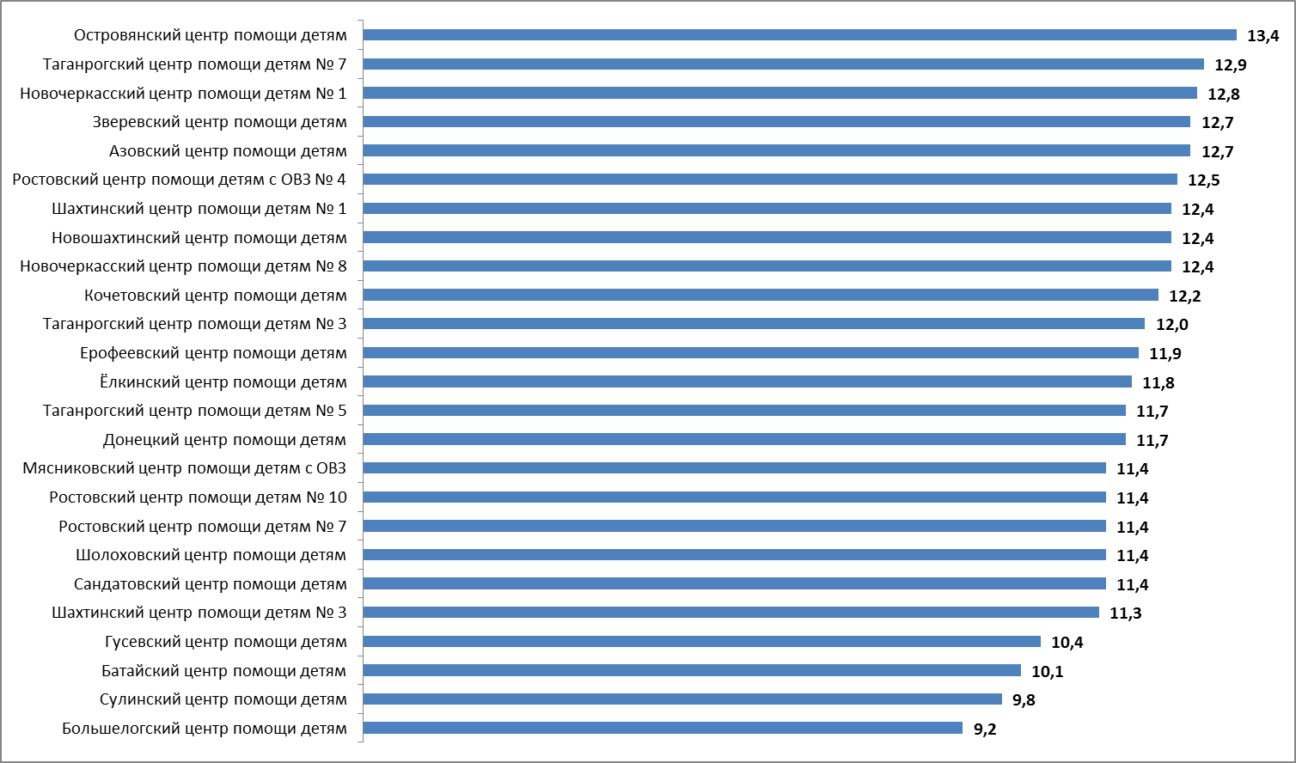

Рисунок 3.1 – Ранжирование центров помощи детям Ростовской области по показателям, характеризующим открытость и доступность информации об ОСО, баллы

Из рисунка 3.1 следует, что 1 ЦПД (Островянский центр помощи детям) показал отличные результаты (13,4 баллов из 15 возможных).

Остальные центры помощи детям показали хорошие результаты (9,2-12,9 баллов из 15 возможных).

Таблица 3.2 – Дефициты сайтов центров помощи детям Ростовской области по показателям, характеризующим открытость и доступность информации

| **№** | **Центр помощи детям** | **Дефициты** |
| --- | --- | --- |
| 1 | Азовский центр помощи детям (80%)[5] | 1) Отсутствие на сайте организации схемы проезда.  2) Отсутствие сведений об уровне образования работников ОСО.  3) Отсутствие сведений о квалификации и опыте работы работников ОСО.  4) Отсутствие сведений об объектах спорта ОСО (раздел «Материально-техническое обеспечение»).  5) Отсутствие сведений о доступе к информационным системам в сфере социального обслуживания и сети «Интернет» (раздел «Материально-техническое обеспечение»).  6) Отсутствие информации о форме социального обслуживания, в которой поставщик социальных услуг предоставляет социальные услуги.  7) Отсутствие информации об объеме предоставляемых социальных услуг за счет разных источников финансирования (государственное задание / программа деятельности на 2017 год).  8) Правила внутреннего распорядка для получателей социальных услуг не размещены на сайте ОСО.  9) Отсутствие возможности выражения мнений получателями социальных услуг о качестве оказания услуг на сайте организации. |
| 2 | Батайский центр помощи детям (91%) | 1) Отсутствие наглядной информации о структуре сайта (карта сайта).  2) Отсутствие информации о порядке и условиях предоставления социальных услуг бесплатно и за плату по видам социальных услуг и формам социального обслуживания.  3) Отсутствие информации об объеме предоставляемых социальных услуг за счет разных источников финансирования (государственное задание / программа деятельности на 2017 год).  4) Отсутствие возможности выражения мнений получателями социальных услуг о качестве оказания услуг на сайте организации. |
| 3 | Кочетовский центр помощи детям (87%) | 1) Отсутствие на сайте организации схемы проезда.  2) Положение о попечительском совете организации не размещено на сайте ОСО.  3) Отсутствие сведений о библиотеке ОСО (раздел «Материально-техническое обеспечение»).  4) Отсутствие сведений о доступе к информационным системам в сфере социального обслуживания и сети «Интернет» (раздел «Материально-техническое обеспечение»).  5) Отсутствие информации об объеме предоставляемых социальных услуг за счет разных источников финансирования (государственное задание / программа деятельности на 2017 год).  6) Отсутствие информации о проведении независимой оценки качества оказания социальных услуг. |
| 4 | Новочеркасский центр помощи детям № 1 (78%) | 1) Отсутствие на сайте организации схемы проезда.  2) Отсутствие информации о контактных данных заместителей руководителя организации.  3) Отсутствие информации о фамилиях, именах, отчествах и должностях руководителей структурных подразделений ОСО.  4) Отсутствие сведений об уровне образования работников ОСО.  4) Отсутствие сведений о библиотеке ОСО (раздел «Материально-техническое обеспечение»).  5) Отсутствие сведений о доступе к информационным системам в сфере социального обслуживания и сети «Интернет» (раздел «Материально-техническое обеспечение»).  6) Отсутствие информация (или неактуальная) о численности получателей социальных услуг по формам социального обслуживания и видам социальных услуг за счет разных источников финансирования.  7) Отсутствие информации об объеме предоставляемых социальных услуг за счет разных источников финансирования (государственное задание / программа деятельности на 2017 год).  8) Правила внутреннего распорядка для получателей социальных услуг не размещены на сайте ОСО.  9) Отсутствие возможности выражения мнений получателями социальных услуг о качестве оказания услуг на сайте организации. |
| 5 | Новочеркасский центр помощи детям № 8 (80%) | 1) Отсутствие наглядной информации о структуре сайта (карта сайта).  2) Отсутствие на сайте организации схемы проезда.  3) Отсутствие информации о контактных данных заместителей руководителя организации.  4) Отсутствие сведений о библиотеке ОСО (раздел «Материально-техническое обеспечение»).  5) Отсутствие информации о форме социального обслуживания, в которой поставщик социальных услуг предоставляет социальные услуги.  6) Отсутствие информации о видах социальных услуг, предоставляемых поставщиком социальных услуг.  7) Отсутствие информации об объеме предоставляемых социальных услуг за счет разных источников финансирования (государственное задание / программа деятельности на 2017 год).  8) Правила внутреннего трудового распорядка не размещены на сайте ОСО.  9) Отсутствие информации о проведении независимой оценки качества оказания социальных услуг. |
| 6 | Новошахтинский центр помощи детям (93%) | 1) Отсутствие наглядной информации о структуре сайта (карта сайта).  2) Положение о попечительском совете организации не размещено на сайте ОСО.  3) Отсутствие сведений о доступе к информационным системам в сфере социального обслуживания и сети «Интернет» (раздел «Материально-техническое обеспечение»). |
| 7 | Шахтинский центр помощи детям № 1 (89%) | 1) Отсутствие информации о контактных данных заместителей руководителя организации.  2) Отсутствие информации о фамилиях, именах, отчествах и должностях руководителей структурных подразделений ОСО.  3) Отсутствие информации об объеме предоставляемых социальных услуг за счет разных источников финансирования (государственное задание / программа деятельности на 2017 год).  4) Коллективный договор не размещен на сайте ОСО.  5) Отсутствие возможности выражения мнений получателями социальных услуг о качестве оказания услуг на сайте организации. |
| 8 | Шахтинский центр помощи детям № 3 (61%) | 1) Отсутствие наглядной информации о структуре сайта (карта сайта).  2) Отсутствие информации о контактных данных заместителей руководителя организации.  3) Отсутствие информации о фамилиях, именах, отчествах и должностях руководителей структурных подразделений ОСО.  4) Отсутствие сведений о наличии положений о структурных подразделениях ОСО.  5) Отсутствие сведений о попечительском совете ОСО.  6) Отсутствие информации о форме социального обслуживания, в которой поставщик социальных услуг предоставляет социальные услуги.  7) Отсутствие информации о видах социальных услуг, предоставляемых поставщиком социальных услуг.  8) Отсутствие информации о перечне социальных услуг, предоставляемых организацией.  9) Отсутствие информации о порядке и условиях предоставления социальных услуг бесплатно и за плату по видам социальных услуг и формам социального обслуживания.  10) Отсутствие информация (или неактуальная) о численности получателей социальных услуг по формам социального обслуживания и видам социальных услуг за счет разных источников финансирования.  11) Отсутствие информации об объеме предоставляемых социальных услуг за счет разных источников финансирования (государственное задание / программа деятельности на 2017 год).  12) Отсутствие плана финансово-хозяйственной деятельности организации на 2017 год.  13) Правила внутреннего распорядка для получателей социальных услуг не размещены на сайте ОСО.  14) Правила внутреннего трудового распорядка не размещены на сайте ОСО.  15) Коллективный договор не размещен на сайте ОСО.  16) Отсутствие на сайте раздела (подраздела) «Предписания органов, осуществляющих государственный контроль в сфере социального обслуживания, и отчеты об исполнении указанных предписаний».  17) Отсутствие информации о проведении независимой оценки качества оказания социальных услуг.  18) Отсутствие возможности выражения мнений получателями социальных услуг о качестве оказания услуг на сайте организации. |
| 9 | Сулинский центр помощи детям (74%) | 1) Отсутствие наглядной информации о структуре сайта (карта сайта).  2) Отсутствие на сайте организации схемы проезда.  3) Отсутствие на сайте организации информация о контактных телефонах с указанием кода населенного пункта, в котором расположен поставщик социальных услуг, и об адресах электронной почты.  4) Положение о попечительском совете организации не размещено на сайте ОСО.  5) Отсутствие сведений о библиотеке ОСО (раздел «Материально-техническое обеспечение»).  6) Отсутствие сведений о доступе к информационным системам в сфере социального обслуживания и сети «Интернет» (раздел «Материально-техническое обеспечение»).  7) Отсутствие информации о порядке и условиях предоставления социальных услуг бесплатно и за плату по видам социальных услуг и формам социального обслуживания.  8) Отсутствие информации об объеме предоставляемых социальных услуг за счет разных источников финансирования (государственное задание / программа деятельности на 2017 год).  9) Правила внутреннего трудового распорядка не размещены на сайте ОСО.  10) Коллективный договор не размещен на сайте ОСО.  11) Отсутствие информации о проведении независимой оценки качества оказания социальных услуг.  12) Отсутствие возможности выражения мнений получателями социальных услуг о качестве оказания услуг на сайте организации.  13) Отсутствие альтернативной версии официального сайта ОСО для инвалидов по зрению. |
| 10 | Донецкий центр помощи детям (83%) | 1) Отсутствие информации о контактных данных учредителя ОСО.  2) Отсутствие наглядной информации о структуре сайта (карта сайта).  3) Положение о попечительском совете организации не размещено на сайте ОСО.  4) Отсутствие сведений о доступе к информационным системам в сфере социального обслуживания и сети «Интернет» (раздел «Материально-техническое обеспечение»).  5) Отсутствие информации о форме социального обслуживания, в которой поставщик социальных услуг предоставляет социальные услуги.  6) Отсутствие информации об объеме предоставляемых социальных услуг за счет разных источников финансирования (государственное задание / программа деятельности на 2017 год).  7) Отсутствие информации о проведении независимой оценки качества оказания социальных услуг.  8) Отсутствие возможности выражения мнений получателями социальных услуг о качестве оказания услуг на сайте организации. |
| 11 | Зверевский центр помощи детям (87%) | 1) Отсутствие наглядной информации о структуре сайта (карта сайта).  2) Отсутствие информации о форме социального обслуживания, в которой поставщик социальных услуг предоставляет социальные услуги.  3) Отсутствие информация (или неактуальная) о численности получателей социальных услуг по формам социального обслуживания и видам социальных услуг за счет разных источников финансирования.  4) Отсутствие информация о количестве свободных мест для приема получателей социальных услуг по формам социального обслуживания, финансируемых за счет разных источников.  5) Отсутствие информации об объеме предоставляемых социальных услуг за счет разных источников финансирования (государственное задание / программа деятельности на 2017 год). |
| 12 | Ерофеевский центр помощи детям (70%) | 1) Отсутствие информация об учредителе ОСО с указанием наименования, места его (их) нахождения, контактных телефонов и адресов электронной почты.  2) Отсутствие наглядной информации о структуре сайта (карта сайта).  3) Отсутствие на сайте организации схемы проезда.  4) Отсутствие информации о фамилиях, именах, отчествах и должностях руководителей структурных подразделений ОСО.  5) Отсутствие сведений о наличии положений о структурных подразделениях ОСО.  6) Положение о попечительском совете организации не размещено на сайте ОСО.  7) Отсутствие сведений о доступе к информационным системам в сфере социального обслуживания и сети «Интернет» (раздел «Материально-техническое обеспечение»).  8) Отсутствие информации о форме социального обслуживания, в которой поставщик социальных услуг предоставляет социальные услуги.  9) Отсутствие информации о порядке и условиях предоставления социальных услуг бесплатно и за плату по видам социальных услуг и формам социального обслуживания.  10) Отсутствие информация (или неактуальная) о количестве свободных мест для приема получателей социальных услуг по формам социального обслуживания, финансируемых за счет разных источников.  11) Отсутствие информации об объеме предоставляемых социальных услуг за счет разных источников финансирования (государственное задание / программа деятельности на 2017 год).  12) Отсутствие плана финансово-хозяйственной деятельности организации на 2017 год. |
| 13 | Большелогский центр помощи детям (72%) | 1) Отсутствие наглядной информации о структуре сайта (карта сайта).  2) Отсутствие на сайте организации ссылки на официальный сайт органа субъекта Российской Федерации, уполномоченного на осуществление функций предоставления социальных услуг (учредителя).  3) Отсутствие на сайте организации схемы проезда.  4) Отсутствие сведений об уровне образования работников ОСО.  5) Отсутствие информации о форме социального обслуживания, в которой поставщик социальных услуг предоставляет социальные услуги.  6) Отсутствие информации о видах социальных услуг, предоставляемых поставщиком социальных услуг.  7) Отсутствие информации о перечне социальных услуг, предоставляемых организацией.  8) Отсутствие информация (или неактуальная) о количестве свободных мест для приема получателей социальных услуг по формам социального обслуживания, финансируемых за счет разных источников.  9) Отсутствие информации об объеме предоставляемых социальных услуг за счет разных источников финансирования (государственное задание / программа деятельности на 2017 год).  10) Отсутствие плана финансово-хозяйственной деятельности организации на 2017 год.  11) Коллективный договор не размещен на сайте ОСО.  12) Отсутствие информации о проведении независимой оценки качества оказания социальных услуг.  13) Отсутствие возможности выражения мнений получателями социальных услуг о качестве оказания услуг на сайте организации.  14) Отсутствие альтернативной версии официального сайта ОСО для инвалидов по зрению. |
| 14 | Ёлкинский центр помощи детям (72%) | 1) Отсутствие наглядной информации о структуре сайта (карта сайта).  2) Отсутствие на сайте организации схемы проезда.  3) Отсутствие сведений об уровне образования работников ОСО.  4) Отсутствие сведений о квалификации и опыте работы работников ОСО.  5) Отсутствие информация (или неактуальная) о численности получателей социальных услуг по формам социального обслуживания и видам социальных услуг за счет разных источников финансирования.  6) Отсутствие информация (или неактуальная) о количестве свободных мест для приема получателей социальных услуг по формам социального обслуживания, финансируемых за счет разных источников.  7) Отсутствие информации об объеме предоставляемых социальных услуг за счет разных источников финансирования (государственное задание / программа деятельности на 2017 год).  8) Отсутствие плана финансово-хозяйственной деятельности организации на 2017 год.  9) Правила внутреннего распорядка для получателей социальных услуг не размещены на сайте ОСО.  10) Коллективный договор не размещен на сайте ОСО.  11) Отсутствие информации о проведении независимой оценки качества оказания социальных услуг. |
| 15 | Гусевский центр помощи детям (80%) | 1) Отсутствие наглядной информации о структуре сайта (карта сайта).  2) Отсутствие на сайте организации схемы проезда.  3) В разделе «Сведения об организации» отсутствует информация о контактных телефонах с указанием кода населенного пункта, в котором расположен поставщик социальных услуг, и об адресах электронной почты. Раздел «Контакты» отсутствует.  4) Отсутствие информации о фамилиях, именах, отчествах и должностях руководителей структурных подразделений ОСО.  5) Положение о попечительском совете организации не размещено на сайте ОСО.  6) Отсутствие сведений о библиотеке ОСО (раздел «Материально-техническое обеспечение»).  7) Отсутствие информации об объеме предоставляемых социальных услуг за счет разных источников финансирования (государственное задание / программа деятельности на 2017 год).  8) Коллективный договор не размещен на сайте ОСО.  9) Отсутствие информации о проведении независимой оценки качества оказания социальных услуг. |
| 16 | Островянский центр помощи детям (83%) | 1) Отсутствие наглядной информации о структуре сайта (карта сайта).  2) Отсутствие на сайте организации схемы проезда.  3) Отсутствие информации о фамилиях, именах, отчествах и должностях руководителей структурных подразделений ОСО.  4) Отсутствие сведений о доступе к информационным системам в сфере социального обслуживания и сети «Интернет» (раздел «Материально-техническое обеспечение»).  5) Отсутствие информации о форме социального обслуживания, в которой поставщик социальных услуг предоставляет социальные услуги.  6) Отсутствие информации об объеме предоставляемых социальных услуг за счет разных источников финансирования (государственное задание / программа деятельности на 2017 год).  7) Название результата проверки, представленное в разделе (подразделе) «Предписания органов, осуществляющих государственный контроль в сфере социального обслуживания, и отчеты об исполнении указанных предписаний», не ссылается на документ.  8) Отсутствие возможности выражения мнений получателями социальных услуг о качестве оказания услуг на сайте организации. |
| 17 | Сандатовский центр помощи детям (70%) | 1) Отсутствие информации о контактных данных учредителя ОСО.  2) Отсутствие наглядной информации о структуре сайта (карта сайта).  3) Отсутствие информации о контактных данных заместителей руководителя организации.  4) Отсутствие информации о фамилиях, именах, отчествах и должностях руководителей структурных подразделений ОСО.  5) Отсутствие сведений о средствах обучения и воспитания ОСО (раздел «Материально-техническое обеспечение»).  6) Отсутствие сведений о доступе к информационным системам в сфере социального обслуживания и сети «Интернет» (раздел «Материально-техническое обеспечение»).  7) Отсутствие информации о форме социального обслуживания, в которой поставщик социальных услуг предоставляет социальные услуги.  8) Отсутствие информация (или неактуальная) о численности получателей социальных услуг по формам социального обслуживания и видам социальных услуг за счет разных источников финансирования.  9) Отсутствие информация (или неактуальная) о количестве свободных мест для приема получателей социальных услуг по формам социального обслуживания, финансируемых за счет разных источников.  10) Отсутствие информации об объеме предоставляемых социальных услуг за счет разных источников финансирования (государственное задание / программа деятельности на 2017 год).  11) Отсутствие плана финансово-хозяйственной деятельности организации на 2017 год.  12) Коллективный договор не размещен на сайте ОСО.  13) Отсутствие информации о проведении независимой оценки качества оказания социальных услуг.  14) Отсутствие возможности выражения мнений получателями социальных услуг о качестве оказания услуг на сайте организации.  15) Отсутствие альтернативной версии официального сайта ОСО для инвалидов по зрению. |
| 18 | Шолоховский центр помощи детям (80%) | 1) Отсутствие информации о контактных данных учредителя ОСО.  2) Отсутствие наглядной информации о структуре сайта (карта сайта).  3) Отсутствие информации о контактных данных заместителей руководителя организации.  4) Положение о попечительском совете организации не размещено на сайте ОСО.  5) Отсутствие сведений о библиотеке ОСО (раздел «Материально-техническое обеспечение»).  6) Отсутствие сведений об объектах спорта ОСО (раздел «Материально-техническое обеспечение»).  7) Отсутствие сведений о доступе к информационным системам в сфере социального обслуживания и сети «Интернет» (раздел «Материально-техническое обеспечение»).  8) Отсутствие информации об объеме предоставляемых социальных услуг за счет разных источников финансирования (государственное задание / программа деятельности на 2017 год).  9) Отсутствие информации о проведении независимой оценки качества оказания социальных услуг. |
| 19 | Ростовский центр помощи детям № 7 (57%) | 1) Отсутствие сведений о дате государственной регистрации в качестве поставщика социальных услуг.  2) Отсутствие информации о контактных данных учредителя ОСО.  3) Отсутствие наглядной информации о структуре сайта (карта сайта).  4) Схема проезда на сайте организации представлена в плохо читаемом виде.  5) Отсутствие информации о фамилиях, именах, отчествах и должностях руководителей структурных подразделений ОСО.  6) Отсутствие сведений о средствах обучения и воспитания ОСО (раздел «Материально-техническое обеспечение»).  7) Отсутствие сведений о доступе к информационным системам в сфере социального обслуживания и сети «Интернет» (раздел «Материально-техническое обеспечение»).  8) Отсутствие информации о форме социального обслуживания, в которой поставщик социальных услуг предоставляет социальные услуги.  9) Отсутствие информации о видах социальных услуг, предоставляемых поставщиком социальных услуг.  10) Отсутствие информации о перечне социальных услуг, предоставляемых организацией.  11) Отсутствие информации о порядке и условиях предоставления социальных услуг бесплатно и за плату по видам социальных услуг и формам социального обслуживания.  12) Отсутствие информация (или неактуальная) о численности получателей социальных услуг по формам социального обслуживания и видам социальных услуг за счет разных источников финансирования.  13) Отсутствие информации об объеме предоставляемых социальных услуг за счет разных источников финансирования (государственное задание / программа деятельности на 2017 год).  14) На сайте организации не размещены копии лицензий на осуществление деятельности, подлежащей лицензированию в соответствии с законодательством Российской Федерации.  15) Отсутствие плана финансово-хозяйственной деятельности организации на 2017 год.  16) Правила внутреннего распорядка для получателей социальных услуг не размещены на сайте ОСО.  17) Правила внутреннего трудового распорядка не размещены на сайте ОСО.  18) Коллективный договор не размещен на сайте ОСО.  19) Отсутствие информации о проведении независимой оценки качества оказания социальных услуг.  20) Отсутствие возможности выражения мнений получателями социальных услуг о качестве оказания услуг на сайте организации. |
| 20 | Ростовский центр помощи детям № 10 (85%) | 1) Отсутствие информации о фамилиях, именах, отчествах и должностях руководителей структурных подразделений ОСО.  2) Отсутствие информация (или неактуальная) о численности получателей социальных услуг по формам социального обслуживания и видам социальных услуг за счет разных источников финансирования.  3) Отсутствие информации об объеме предоставляемых социальных услуг за счет разных источников финансирования (государственное задание / программа деятельности на 2017 год).  4) Отсутствие плана финансово-хозяйственной деятельности организации на 2017 год.  5) Правила внутреннего трудового распорядка не размещены на сайте ОСО.  6) Коллективный договор не размещен на сайте ОСО.  7) Отсутствие информации о проведении независимой оценки качества оказания социальных услуг. |
| 21 | Таганрогский центр помощи детям № 3 (85%) | 1) Положение о попечительском совете организации не размещено на сайте ОСО.  2) Отсутствие сведений о доступе к информационным системам в сфере социального обслуживания и сети «Интернет» (раздел «Материально-техническое обеспечение»).  3) Отсутствие информации о форме социального обслуживания, в которой поставщик социальных услуг предоставляет социальные услуги.  4) Отсутствие информация (или неактуальная) о численности получателей социальных услуг по формам социального обслуживания и видам социальных услуг за счет разных источников финансирования.  5) Отсутствие информации об объеме предоставляемых социальных услуг за счет разных источников финансирования (государственное задание / программа деятельности на 2017 год).  6) Коллективный договор не размещен на сайте ОСО.  7) Отсутствие информации о проведении независимой оценки качества оказания социальных услуг. |
| 22 | Таганрогский центр помощи детям № 5 (83%) | 1) Отсутствие наглядной информации о структуре сайта (карта сайта).  2) Отсутствие на сайте организации схемы проезда.  3) Отсутствие сведений об объектах спорта ОСО(раздел «Материально-техническое обеспечение»).  4) Отсутствие сведений о доступе к информационным системам в сфере социального обслуживания и сети «Интернет» (раздел «Материально-техническое обеспечение»).  5) Отсутствие информации об объеме предоставляемых социальных услуг за счет разных источников финансирования (государственное задание / программа деятельности на 2017 год).  6) Размещенный на сайте организации коллективный договор не актуален (<http://super-kids.ucoz.ru/2016/Lokal_akt/kol.dogovor.pdf>).  7) Отсутствие информации о проведении независимой оценки качества оказания социальных услуг.  8) Отсутствие возможности выражения мнений получателями социальных услуг о качестве оказания услуг на сайте организации. |
| 23 | Таганрогский центр помощи детям № 7 (87%) | 1) Отсутствие наглядной информации о структуре сайта (карта сайта).  2) Отсутствие на сайте организации схемы проезда.  3) Отсутствие информации о фамилиях, именах, отчествах и должностях руководителей структурных подразделений ОСО.  4) Отсутствие информация (или неактуальная) о численности получателей социальных услуг по формам социального обслуживания и видам социальных услуг за счет разных источников финансирования.  5) Отсутствие информации об объеме предоставляемых социальных услуг за счет разных источников финансирования (государственное задание / программа деятельности на 2017 год).  6) Отсутствие информации о проведении независимой оценки качества оказания социальных услуг. |
| 24 | Ростовский центр помощи детям с ОВЗ № 4 (93%) | 1) Положение о попечительском совете организации не размещено на сайте ОСО.  2) Отсутствие информации об объеме предоставляемых социальных услуг за счет разных источников финансирования (государственное задание / программа деятельности на 2017 год).  3) Отсутствие информации о проведении независимой оценки качества оказания социальных услуг. |
| 25 | Мясниковский центр помощи детям с ОВЗ (87%) | 1) Отсутствие наглядной информации о структуре сайта (карта сайта).  2) Отсутствие информации об объеме предоставляемых социальных услуг за счет разных источников финансирования (государственное задание / программа деятельности на 2017 год).  3) Правила внутреннего распорядка для получателей социальных услуг не размещены на сайте ОСО.  4) Правила внутреннего трудового распорядка не размещены на сайте ОСО.  5) Коллективный договор не размещен на сайте ОСО.  6) Отсутствие информации о проведении независимой оценки качества оказания социальных услуг. |

Сформулируем наиболее общие выводы по наполненности сайтов центров помощи детям Ростовской области. На сайтах анализируемых организаций наиболее часто встречаются следующие виды дефицитов:

1) Отсутствие информации об объеме предоставляемых социальных услуг за счет разных источников финансирования (государственное задание / программа деятельности на 2017 год).

2) Отсутствие наглядной информации о структуре сайта (карта сайта).

3) Отсутствие информации о проведении независимой оценки качества оказания социальных услуг.

4) Отсутствие на сайте организации схемы проезда.

5) Отсутствие возможности выражения мнений получателями социальных услуг о качестве оказания услуг на сайте организации.

6) Отсутствие сведений о доступе к информационным системам в сфере социального обслуживания и сети «Интернет» (раздел «Материально-техническое обеспечение»).

7) Отсутствие информации о форме социального обслуживания, в которой поставщик социальных услуг предоставляет социальные услуги.

8) Коллективный договор не размещен на сайте ОСО.

9) Следует также отметить, что у большинства ЦПД Ростовской области отсутствует информация о порядке подачи жалобы по вопросам качества оказания социальных услуг на официальном сайте организации социального обслуживания в сети «Интернет» (показатель 6.2,  
Приложение 1).

Инструментарий социологического опроса воспитанников ЦПД и сотрудников органов опеки и попечительства содержал в себе вопрос, посвященный оценке качества, полноты и доступности информации о работе Центра помощи детям.

*Качество, полнота и доступность информации (при личном обращении, по телефону, на официальном сайте организации) о работе Центра помощи детям*

Результаты опроса по параметру «Качество, полнота и доступность информации (при личном обращении, по телефону, на официальном сайте организации) о работе Центра помощи детям» деятельности анализируемых ЦПД Ростовской области показывают, что респонденты высоко оценивают изучаемый параметр. Оценки изменяются в пределах от 85,7% до 100,0% по доле удовлетворенных и у большинства организаций – от 8,3 до 10,0 средних баллов по десятибалльной шкале (таблица 3.3).

Следует отметить, что у одного ЦПД средняя балльная оценка по этому параметру меньше 8,0 баллов (Шахтинский центр помощи детям № 3 – 5,6 средних баллов).

Таблица 3.3 – Доля удовлетворенных потребителей (процент респондентов, которые выставили от 5 до 10 баллов по 10-ти балльной шкале) и средние значения оценок, характеризующих качество, полноту и доступность информации о работе ЦПД Ростовской области

|  |  |  |  |
| --- | --- | --- | --- |
| **№ п/п** | **Центр помощи детям** | **Доля удовлетворенных потребителей, %** | **Значения оценок, средние баллы** |
| 1 | Азовский центр помощи детям | 100,0 | 10,0 |
| 2 | Батайский центр помощи детям | 100,0 | 8,4 |
| 3 | Кочетовский центр помощи детям | 100,0 | 9,4 |
| 4 | Новочеркасский центр помощи детям № 1 | 100,0 | 10,0 |
| 5 | Новочеркасский центр помощи детям № 8 | 100,0 | 9,0 |
| 6 | Новошахтинский центр помощи детям | 90,9 | 9,2 |
| 7 | Шахтинский центр помощи детям № 1 | 100,0 | 9,5 |
| 8 | Шахтинский центр помощи детям № 3 | 85,7 | 5,6 |
| 9 | Сулинский центр помощи детям | 87,5 | 8,3 |
| 10 | Донецкий центр помощи детям | 100,0 | 9,3 |
| 11 | Зверевский центр помощи детям | 100,0 | 10,0 |
| 12 | Ерофеевский центр помощи детям | 100,0 | 10,0 |
| 13 | Большелогский центр помощи детям | 100,0 | 9,5 |
| 14 | Ёлкинский центр помощи детям | 100,0 | 9,4 |
| 15 | Гусевский центр помощи детям | 100,0 | 9,9 |
| 16 | Островянский центр помощи детям | 100,0 | 10,0 |
| 17 | Сандатовский центр помощи детям | 100,0 | 9,8 |
| 18 | Шолоховский центр помощи детям | 100,0 | 9,0 |
| 19 | Ростовский центр помощи детям № 7 | 100,0 | 9,9 |
| 20 | Ростовский центр помощи детям № 10 | 100,0 | 10,0 |
| 21 | Таганрогский центр помощи детям № 3 | 100,0 | 10,0 |
| 22 | Таганрогский центр помощи детям № 5 | 100,0 | 9,7 |
| 23 | Таганрогский центр помощи детям № 7 | 100,0 | 10,0 |
| 24 | Ростовский центр помощи детям № 4 | 100,0 | 10,0 |
| 25 | Мясниковский центр помощи детям с ОВЗ | 100,0 | 10,0 |

Показатели удовлетворенности потребителей качеством, полнотой и доступностью информации о работе ЦПД Ростовской области представлены на рисунке 3.2.

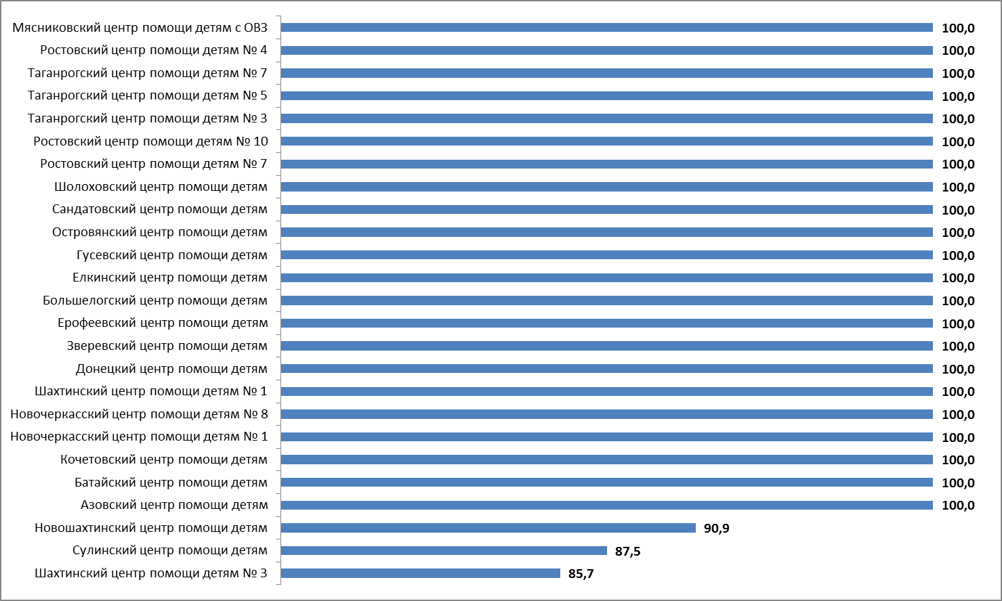

Рисунок 3.2 – Доля удовлетворенных качеством, полнотой и доступностью информации о работе ЦПД Ростовской области, %

**4. Показатели, характеризующие комфортность условий предоставления социальных услуг и доступность их получения**

Проведено ранжирование центров помощи детям Ростовской области по показателям комфортности условий предоставления социальных услуг и доступности их получения. Для проведения ранжирования использованы показатели, представленные в Приложении 1 (раздел II).

Следует учесть, что ранжирование центров помощи детям Ростовской области по показателям комфортности условий основывалось на: а) данных, содержавшихся в форме федерального статистического наблюдения Д-13[6]; б) информации, полученной по запросу от организаций социального обслуживания и органов опеки и попечительства;[7] в) данных социологического опроса получателей социальных услуг (или их законных представителей) [8].

При отсутствии данных по тому или иному показателю выставлялось 0 баллов.

Результаты ранжирования центров помощи детям Ростовской области по показателям комфортности условий представлены в таблице 4.1.

На рисунке 4.1 данные о ранжировании центров помощи детям Ростовской области представлены в графической форме.

Из рисунка 4.1 следует, что 8 ЦПД (Шахтинский центр помощи детям № 1, Большелогский центр помощи детям, Гусевский центр помощи детям, Ростовский центр помощи детям № 7, Шолоховский центр помощи детям, Таганрогский центр помощи детям № 5, Ростовский центр помощи детям с ОВЗ № 4, Мясниковский центр помощи детям с ОВЗ) показали хорошие результаты (5,0-5,5 баллов из 8 возможных).

Таблица 4.1 – Ранжирование центров помощи детям Ростовской области по показателям комфортности условий предоставления социальных услуг и доступности их получения, баллы

| **№** | **ЦПД** | **1. Доступность условий беспрепят–ственного доступа к объектам и услугам в ОСО для инвалидов и других маломобиль–ных групп получателей социальных услуг:** | **1.1 оборудова–ние территории, прилегаю–щей к ОСО, с учетом требований доступности для маломобиль–ных получателей услуг** | **1.2 оборудова–ние входных зон на объектах оценки для маломобиль–ных групп населения** | **1.3 наличие специально оборудован–ного санитарно-гигиеничес–кого помещения** | **1.4 наличие в помещениях ОСО видео-, аудиоинфор–маторов для лиц с нарушением функций слуха и зрения** | **2. Доля получателей услуг, считающих условия оказания услуг доступными** | **3. Наличие оборудован–ных помещений для предос–тавления социальных услуг в соответствии с перечнем социальных услуг, предоставля–емых в данной ОСО** | **4 Укомплекто–ванность ОСО специалис–тами, осуществля–ющими предостав–ление социальных услуг** | **5. Доля получателей социальных услуг, оцениваю–щих благо–устройство и содержание помещения ОСО и территории, на которой она располо–жена, как хорошее** | **Итого по под–разде–лам 1-5** |
| --- | --- | --- | --- | --- | --- | --- | --- | --- | --- | --- | --- |
| 1 | Шахтинский центр помощи детям № 1 | 1,5 | 0,5 | 0,5 | 0,5 | 0,0 | 1,0 | 1,0 | 1,0 | 1,0 | **5,5** |
| 2 | Большелогский центр помощи детям | 2,0 | 0,5 | 0,5 | 0,0 | 1,0 | 1,0 | 1,0 | 0,5 | 1,0 | **5,5** |
| 3 | Гусевский центр помощи детям | 1,5 | 0,5 | 0,5 | 0,5 | 0,0 | 1,0 | 1,0 | 1,0 | 1,0 | **5,5** |
| 4 | Ростовский центр помощи детям № 7 | 1,5 | 0,5 | 0,5 | 0,5 | 0,0 | 1,0 | 1,0 | 1,0 | 1,0 | **5,5** |
| 5 | Шолоховский центр помощи детям | 1,5 | 0,5 | 0,5 | 0,5 | 0,0 | 1,0 | 1,0 | 0,9 | 1,0 | **5,4** |
| 6 | Таганрогский центр помощи детям № 5 | 1,0 | 0,5 | 0,5 | 0,0 | 0,0 | 1,0 | 1,0 | 1,0 | 1,0 | **5,0** |
| 7 | Ростовский центр помощи детям с ОВЗ № 4 | 1,0 | 0,5 | 0,5 | 0,0 | 0,0 | 1,0 | 1,0 | 1,0 | 1,0 | **5,0** |
| 8 | Мясниковский центр помощи детям с ОВЗ | 1,0 | 0,0 | 0,0 | 1,0 | 0,0 | 1,0 | 1,0 | 1,0 | 1,0 | **5,0** |
| 9 | Новошахтинский центр помощи детям | 1,0 | 0,5 | 0,5 | 0,0 | 0,0 | 1,0 | 1,0 | 1,0 | 0,9 | **4,9** |
| 10 | Сулинский центр помощи детям | 1,0 | 0,5 | 0,5 | 0,0 | 0,0 | 0,9 | 1,0 | 1,0 | 1,0 | **4,9** |
| 11 | Ёлкинский центр помощи детям | 1,0 | 0,5 | 0,5 | 0,0 | 0,0 | 1,0 | 1,0 | 0,9 | 1,0 | **4,9** |
| 12 | Зверевский центр помощи детям | 0,5 | 0,0 | 0,0 | 0,5 | 0,0 | 1,0 | 1,0 | 0,9 | 1,0 | **4,4** |
| 13 | Сандатовский центр помощи детям | 0,5 | 0,0 | 0,0 | 0,5 | 0,0 | 1,0 | 1,0 | 0,9 | 1,0 | **4,4** |
| 14 | Таганрогский центр помощи детям № 7 | 0,5 | 0,0 | 0,5 | 0,0 | 0,0 | 0,8 | 1,0 | 1,0 | 1,0 | **4,3** |
| 15 | Шахтинский центр помощи детям № 3 | 0,5 | 0,5 | 0,0 | 0,0 | 0,0 | 0,7 | 1,0 | 1,0 | 0,9 | **4,1** |
| 16 | Азовский центр помощи детям | 0,0 | 0,0 | 0,0 | 0,0 | 0,0 | 1,0 | 1,0 | 1,0 | 1,0 | **4,0** |
| 17 | Кочетовский центр помощи детям | 0,0 | 0,0 | 0,0 | 0,0 | 0,0 | 1,0 | 1,0 | 1,0 | 1,0 | **4,0** |
| 18 | Новочеркасский центр помощи детям № 1 | 0,0 | 0,0 | 0,0 | 0,0 | 0,0 | 1,0 | 1,0 | 1,0 | 1,0 | **4,0** |
| 19 | Новочеркасский центр помощи детям № 8 | 0,0 | 0,0 | 0,0 | 0,0 | 0,0 | 1,0 | 1,0 | 1,0 | 1,0 | **4,0** |
| 20 | Донецкий центр помощи детям | 0,0 | 0,0 | 0,0 | 0,0 | 0,0 | 1,0 | 1,0 | 1,0 | 1,0 | **4,0** |
| 21 | Ерофеевский центр помощи детям | 0,0 | 0,0 | 0,0 | 0,0 | 0,0 | 1,0 | 1,0 | 1,0 | 1,0 | **4,0** |
| 22 | Островянский центр помощи детям | 0,0 | 0,0 | 0,0 | 0,0 | 0,0 | 1,0 | 1,0 | 1,0 | 1,0 | **4,0** |
| 23 | Таганрогский центр помощи детям № 3 | 0,0 | 0,0 | 0,0 | 0,0 | 0,0 | 1,0 | 1,0 | 1,0 | 1,0 | **4,0** |
| 24 | Ростовский центр помощи детям № 10 | 0,0 | 0,0 | 0,0 | 0,0 | 0,0 | 1,0 | 1,0 | 0,9 | 1,0 | **3,9** |
| 25 | Батайский центр помощи детям | 0,0 | 0,0 | 0,0 | 0,0 | 0,0 | 1,0 | 1,0 | 0,8 | 1,0 | **3,8** |

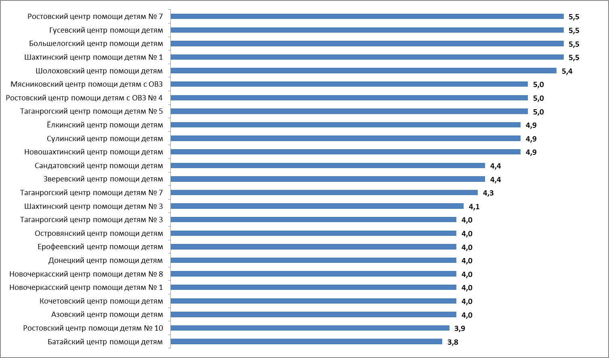

Рисунок 4.1 – Ранжирование центров помощи детям Ростовской области по показателям комфортности условий предоставления социальных услуг и доступности их получения, баллы

17 ЦПД (Новошахтинский центр помощи детям, Сулинский центр помощи детям, Ёлкинский центр помощи детям, Зверевский центр помощи детям, Сандатовский центр помощи детям, Таганрогский центр помощи детям № 7, Шахтинский центр помощи детям № 3, Азовский центр помощи детям, Кочетовский центр помощи детям, Новочеркасский центр помощи детям № 1, Новочеркасский центр помощи детям № 8, Донецкий центр помощи детям, Ерофеевский центр помощи детям, Островянский центр помощи детям, Таганрогский центр помощи детям № 3, Ростовский центр помощи детям № 10, Батайский центр помощи детям) показали удовлетворительные результаты (соответственно 3,8-4,9 баллов из 8 возможных).

Инструментарий социологического опроса воспитанников ЦПД и сотрудников органов опеки и попечительства содержал в себе вопросы, посвященные оценке условий доступности оказания услуг и оценке благоустройства и содержания помещений организации социального обслуживания и территории, на которой она расположена.

*А) Доля получателей услуг, считающих условия оказания услуг доступными*

Результаты опроса по параметру «Доля получателей услуг, считающих условия оказания услуг доступными» деятельности анализируемых ЦПД Ростовской области показывают, что респонденты высоко оценивают изучаемый параметр. Оценки изменяются в пределах от 71,4% до 100,0% по доле удовлетворенных и от 5,0 до 10,0 средних баллов по десятибалльной шкале (таблица 4.2).

Таблица 4.2 – Доля удовлетворенных потребителей (процент респондентов, которые выставили от 5 до 10 баллов по 10-ти балльной шкале) и средние значения оценок, характеризующих доступность условий оказания услуг ЦПД Ростовской области

|  |  |  |  |
| --- | --- | --- | --- |
| **№ п/п** | **Центр помощи детям** | **Доля удовлетворенных потребителей, %** | **Значения оценок, средние баллы** |
| 1 | Азовский центр помощи детям | 100,0 | 10,0 |
| 2 | Батайский центр помощи детям | 100,0 | 8,6 |
| 3 | Кочетовский центр помощи детям | 100,0 | 9,5 |
| 4 | Новочеркасский центр помощи детям № 1 | 100,0 | 9,3 |
| 5 | Новочеркасский центр помощи детям № 8 | 100,0 | 8,6 |
| 6 | Новошахтинский центр помощи детям | 100,0 | 8,8 |
| 7 | Шахтинский центр помощи детям № 1 | 100,0 | 7,8 |
| 8 | Шахтинский центр помощи детям № 3 | 71,4 | 5,0 |
| 9 | Сулинский центр помощи детям | 87,5 | 7,9 |
| 10 | Донецкий центр помощи детям | 100,0 | 9,2 |
| 11 | Зверевский центр помощи детям | 100,0 | 10,0 |
| 12 | Ерофеевский центр помощи детям | 100,0 | 10,0 |
| 13 | Большелогский центр помощи детям | 100,0 | 10,0 |
| 14 | Ёлкинский центр помощи детям | 100,0 | 9,1 |
| 15 | Гусевский центр помощи детям | 100,0 | 9,7 |
| 16 | Островянский центр помощи детям | 100,0 | 9,8 |
| 17 | Сандатовский центр помощи детям | 100,0 | 9,7 |
| 18 | Шолоховский центр помощи детям | 100,0 | 8,0 |
| 19 | Ростовский центр помощи детям № 7 | 100,0 | 9,9 |
| 20 | Ростовский центр помощи детям № 10 | 100,0 | 10,0 |
| 21 | Таганрогский центр помощи детям № 3 | 100,0 | 10,0 |
| 22 | Таганрогский центр помощи детям № 5 | 100,0 | 9,6 |
| 23 | Таганрогский центр помощи детям № 7 | 78,9 | 5,3 |
| 24 | Ростовский центр помощи детям № 4 | 100,0 | 10,0 |
| 25 | Мясниковский центр помощи детям с ОВЗ | 100,0 | 10,0 |

Показатели удовлетворенности потребителей доступностью условий оказания услуг ЦПД Ростовской области представлены на рисунке 4.2.

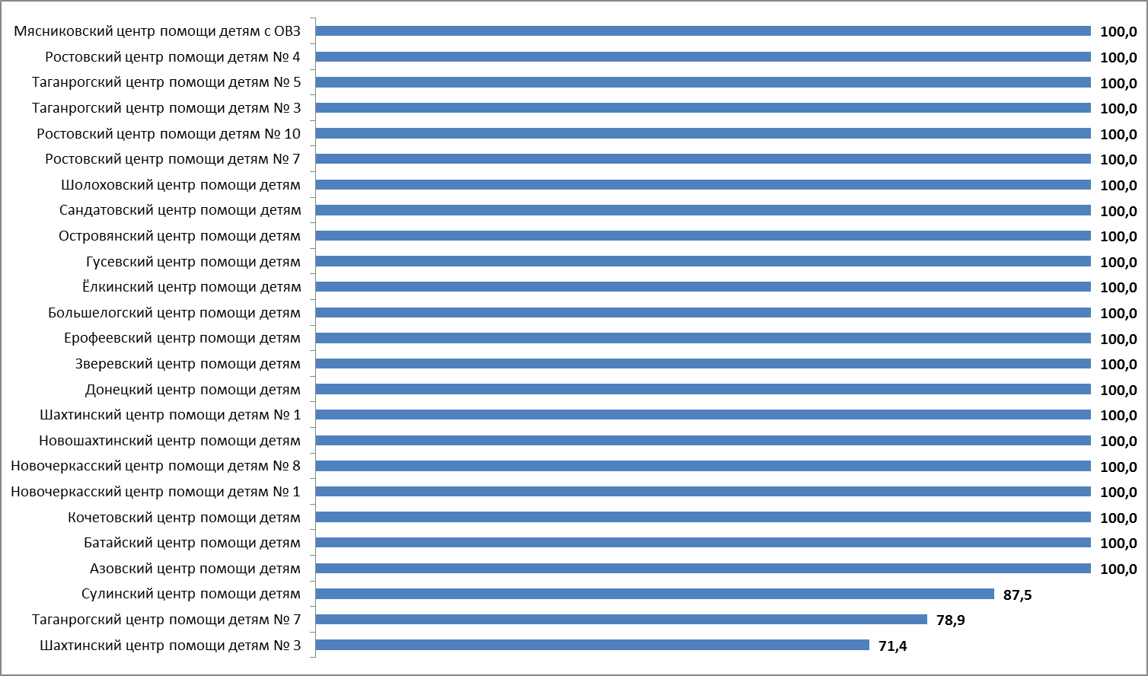

Рисунок 4.2 – Доля удовлетворенных доступностью условий оказания услуг ЦПД Ростовской области, %

*Б) Доля получателей социальных услуг, оценивающих благоустройство и содержание помещения организации социального обслуживания и территории, на которой она расположена, как хорошее*

Результаты опроса по параметру «Доля получателей социальных услуг, оценивающих благоустройство и содержание помещения организации социального обслуживания и территории, на которой она расположена, как хорошее» деятельности анализируемых ЦПД Ростовской области показывают, что респонденты высоко оценивают изучаемый параметр. Оценки изменяются в пределах от 85,7% до 100,0% по доле удовлетворенных и от 5,6 до 10,0 средних баллов по десятибалльной шкале (таблица 4.3).

Показатели удовлетворенности потребителей благоустройством и содержанием помещений ЦПД Ростовской области и территории, на которой они расположены, представлены на рисунке 4.3.

Таблица 4.3 – Доля удовлетворенных потребителей (процент респондентов, которые выставили от 5 до 10 баллов по 10-ти балльной шкале) и средние значения оценок, характеризующих благоустройство и содержание помещений ЦПД Ростовской области и территории, на которой они расположены, как хорошее

|  |  |  |  |
| --- | --- | --- | --- |
| **№ п/п** | **Центр помощи детям** | **Доля удовлетворенных потребителей, %** | **Значения оценок, средние баллы** |
| 1 | Азовский центр помощи детям | 100,0 | 10,0 |
| 2 | Батайский центр помощи детям | 100,0 | 9,6 |
| 3 | Кочетовский центр помощи детям | 100,0 | 9,8 |
| 4 | Новочеркасский центр помощи детям № 1 | 100,0 | 9,7 |
| 5 | Новочеркасский центр помощи детям № 8 | 100,0 | 9,0 |
| 6 | Новошахтинский центр помощи детям | 90,9 | 9,2 |
| 7 | Шахтинский центр помощи детям № 1 | 100,0 | 8,7 |
| 8 | Шахтинский центр помощи детям № 3 | 85,7 | 5,6 |
| 9 | Сулинский центр помощи детям | 100,0 | 8,3 |
| 10 | Донецкий центр помощи детям | 100,0 | 8,8 |
| 11 | Зверевский центр помощи детям | 100,0 | 10,0 |
| 12 | Ерофеевский центр помощи детям | 100,0 | 10,0 |
| 13 | Большелогский центр помощи детям | 100,0 | 10,0 |
| 14 | Ёлкинский центр помощи детям | 100,0 | 9,4 |
| 15 | Гусевский центр помощи детям | 100,0 | 9,9 |
| 16 | Островянский центр помощи детям | 100,0 | 9,8 |
| 17 | Сандатовский центр помощи детям | 100,0 | 9,4 |
| 18 | Шолоховский центр помощи детям | 100,0 | 9,0 |
| 19 | Ростовский центр помощи детям № 7 | 100,0 | 9,8 |
| 20 | Ростовский центр помощи детям № 10 | 100,0 | 10,0 |
| 21 | Таганрогский центр помощи детям № 3 | 100,0 | 10,0 |
| 22 | Таганрогский центр помощи детям № 5 | 100,0 | 9,6 |
| 23 | Таганрогский центр помощи детям № 7 | 100,0 | 10,0 |
| 24 | Ростовский центр помощи детям № 4 | 100,0 | 9,8 |
| 25 | Мясниковский центр помощи детям с ОВЗ | 100,0 | 10,0 |

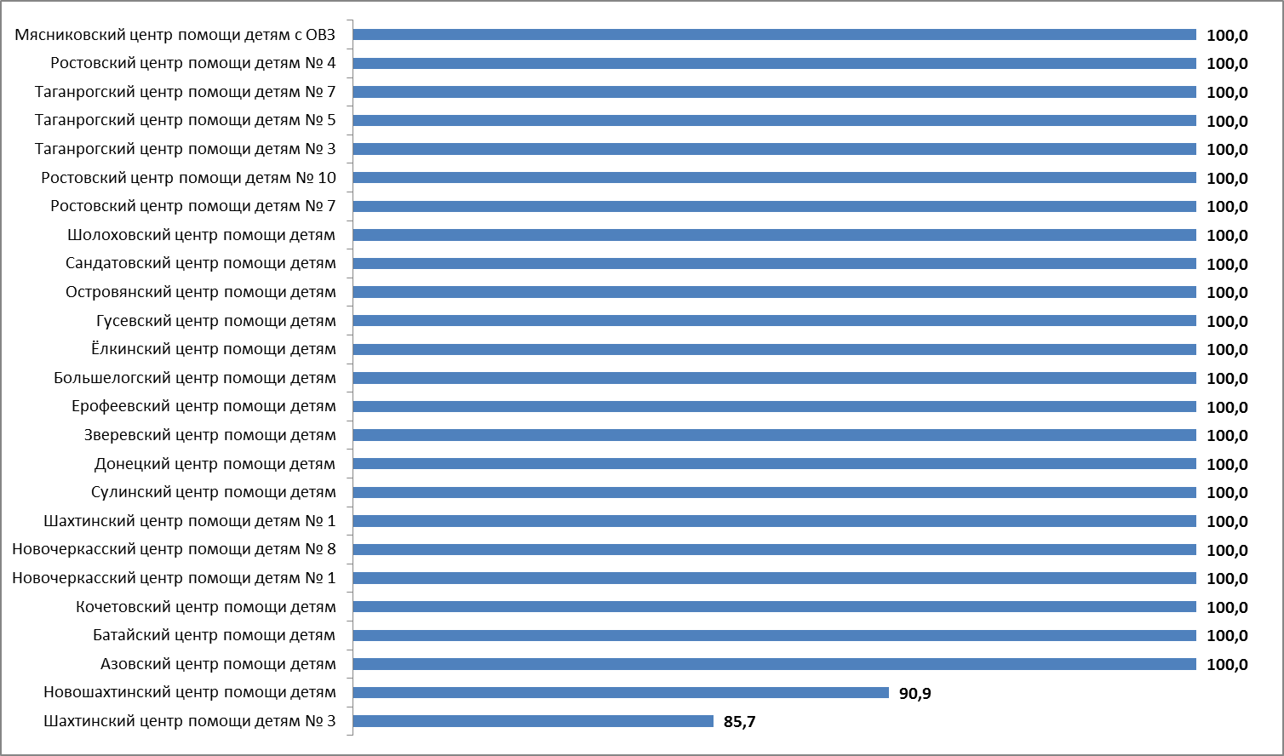

Рисунок 4.3 – Доля удовлетворенных благоустройством и содержанием помещений ЦПД Ростовской области и территории, на которой они расположены, %

**5. Показатели, характеризующие доброжелательность, вежливость, компетентность работников организаций социального обслуживания**

Проведено ранжирование центров помощи детям Ростовской области по показателям, характеризующим доброжелательность, вежливость, компетентность работников организаций социального обслуживания. Для проведения ранжирования использованы показатели, представленные в Приложении 1 (раздел IV).

Следует учесть, что ранжирование центров помощи детям Ростовской области по показателям комфортности условий основывалось на: а) данных социологического опроса получателей социальных услуг (или их законных представителей); [9] б) информации, полученной по запросу от организаций социального обслуживания и органов опеки и попечительства;[10] в) информации из отчетов о самообследовании организаций за 2016 год.

При отсутствии данных по тому или иному показателю выставлялось 0 баллов.

Результаты ранжирования центров помощи детям Ростовской области по показателям, характеризующим доброжелательность, вежливость, компетентность работников представлены в таблице 5.1.

На рисунке 5.1 данные о ранжировании центров помощи детям Ростовской области представлены в графической форме.

Таблица 5.1 – Ранжирование центров помощи детям Ростовской области по показателям, характеризующим доброжелательность, вежливость, компетентность работников, баллы

|  |  |  |  |  |  |
| --- | --- | --- | --- | --- | --- |
| **№ п/п** | **Центр помощи детям** | **1. Доля получателей социальных услуг, которые высоко оценивают доброжелательность, вежливость и внимательность работников ОСО** | **2. Доля получателей социальных услуг, которые высоко оценивают компетентность работников ОСО** | **3. Доля работников (кроме административно-управленческого персонала), прошедших повышение квалификации / профессиональную переподготовку по профилю социальной работы или иной осуществляемой в ОСО деятельности за последние три года** | **Итого по подразделам 1-3** |
| 1 | Новочеркасский центр помощи детям № 1 | 1,0 | 1,0 | 1,0 | **3,0** |
| 2 | Новочеркасский центр помощи детям № 8 | 1,0 | 1,0 | 1,0 | **3,0** |
| 3 | Донецкий центр помощи детям | 1,0 | 1,0 | 1,0 | **3,0** |
| 4 | Зверевский центр помощи детям | 1,0 | 1,0 | 1,0 | **3,0** |
| 5 | Ерофеевский центр помощи детям | 1,0 | 1,0 | 1,0 | **3,0** |
| 6 | Большелогский центр помощи детям | 1,0 | 1,0 | 1,0 | **3,0** |
| 7 | Гусевский центр помощи детям | 1,0 | 1,0 | 1,0 | **3,0** |
| 8 | Островянский центр помощи детям | 1,0 | 1,0 | 1,0 | **3,0** |
| 9 | Ростовский центр помощи детям № 7 | 1,0 | 1,0 | 1,0 | **3,0** |
| 10 | Таганрогский центр помощи детям № 3 | 1,0 | 1,0 | 1,0 | **3,0** |
| 11 | Таганрогский центр помощи детям № 5 | 1,0 | 1,0 | 1,0 | **3,0** |
| 12 | Таганрогский центр помощи детям № 7 | 1,0 | 1,0 | 1,0 | **3,0** |
| 13 | Ростовский центр помощи детям с ОВЗ № 4 | 1,0 | 1,0 | 1,0 | **3,0** |
| 14 | Мясниковский центр помощи детям с ОВЗ | 1,0 | 1,0 | 1,0 | **3,0** |
| 15 | Новошахтинский центр помощи детям | 1,0 | 0,9 | 1,0 | **2,9** |
| 16 | Шахтинский центр помощи детям № 1 | 0,9 | 1,0 | 1,0 | **2,9** |
| 17 | Ёлкинский центр помощи детям | 1,0 | 1,0 | 0,9 | **2,9** |
| 18 | Шолоховский центр помощи детям | 1,0 | 1,0 | 0,9 | **2,9** |
| 19 | Азовский центр помощи детям | 1,0 | 1,0 | 0,8 | **2,8** |
| 20 | Батайский центр помощи детям | 0,9 | 0,9 | 1,0 | **2,8** |
| 21 | Сандатовский центр помощи детям | 1,0 | 1,0 | 0,7 | **2,7** |
| 22 | Сулинский центр помощи детям | 1,0 | 1,0 | 0,6 | **2,6** |
| 23 | Кочетовский центр помощи детям | 1,0 | 1,0 | 0,5 | **2,5** |
| 24 | Ростовский центр помощи детям № 10 | 1,0 | 1,0 | 0,3 | **2,3** |
| 25 | Шахтинский центр помощи детям № 3 | 0,6 | 0,5 | 1,0 | **2,1** |

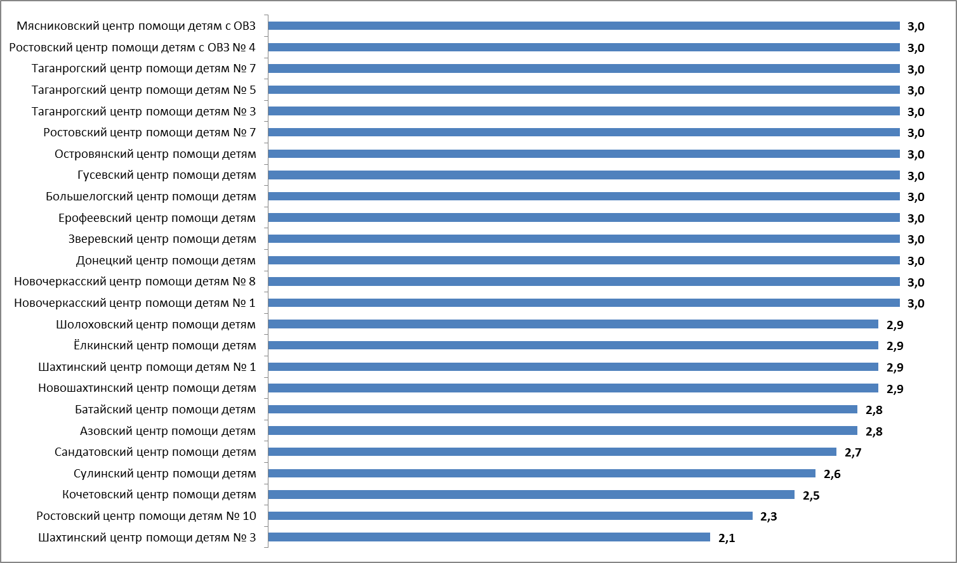

Рисунок 5.1 – Ранжирование центров помощи детям Ростовской области по показателям, характеризующим доброжелательность, вежливость, компетентность работников, баллы

Из рисунка 5.1 следует, что 14 ЦПД (Новочеркасский центр помощи детям № 1, Новочеркасский центр помощи детям № 8, Донецкий центр помощи детям, Зверевский центр помощи детям, Ерофеевский центр помощи детям, Большелогский центр помощи детям, Гусевский центр помощи детям, Островянский центр помощи детям, Ростовский центр помощи детям № 7, Таганрогский центр помощи детям № 3, Таганрогский центр помощи детям № 5, Таганрогский центр помощи детям № 7, Ростовский центр помощи детям с ОВЗ № 4, Мясниковский центр помощи детям с ОВЗ) показали отличные результаты (по 3 балла из 3 возможных).

11 ЦПД (Новошахтинский центр помощи детям, Шахтинский центр помощи детям № 1, Ёлкинский центр помощи детям, Шолоховский центр помощи детям, Азовский центр помощи детям, Батайский центр помощи детям, Сандатовский центр помощи детям, Сулинский центр помощи детям, Кочетовский центр помощи детям, Ростовский центр помощи детям № 10, Шахтинский центр помощи детям № 3) показали хорошие результаты (2,1-2,9 баллов из 3 возможных).

Социологический компонент независимой оценки качества оказания услуг организациями социального обслуживания, который реализовывался в исследовании через опрос воспитанников ЦПД и сотрудников органов опеки и попечительства, был направлен на изучение следующих позиций:

* восприятие коммуникативных качеств сотрудников организаций социального обслуживания и социально-психологического климата в организациях;
* степень удовлетворенности профессиональными качествами сотрудников организаций социального обслуживания.

*А) Коммуникативные качества сотрудников и социально-психологический климат в ЦПД*

Анализ результатов восприятия воспитанниками ЦПД и сотрудниками органов опеки и попечительства *коммуникативных качеств сотрудников ЦПД и социально-психологического климата* в ЦПД показывает, что респонденты в большинстве случаев высоко оценивают (доля удовлетворенных и средние значения) все изучаемые параметры (таблицы 5.2-5.3):

- вежливость и доброжелательность администрации Центра – оценка удовлетворенности – 100,0%, средние баллы – от 8,5 до 10,0;

- вежливость и доброжелательность сотрудников Центра (социальных педагогов, педагогов-психологов, воспитателей) – разброс оценок удовлетворенности от 81,8% до 100,0%, средние баллы – от 8,4 до 10,0;

- вежливость и доброжелательность технического персонала – разброс оценок удовлетворенности от 85,7% до 100,0%, средние баллы – от 5,9 до 10,0;

- параметр «твои отношения с воспитателями и социальными педагогами / или отношения детей между собой» – разброс оценок удовлетворенности от 87,5% до 100,0%, средние баллы – от 8,3 до 10,0); следует отметить, что в 1 ЦПД доля удовлетворенных респондентов по этому параметру ниже 70,0%;

- обеспечение администрацией, педагогами и воспитателями психологического комфорта в Центре – разброс оценок удовлетворенности от 87,5% до 100,0%, средние баллы – от 7,9 до 10,0.

Следует отметить, что в Шахтинском центре помощи детям № 3 доля удовлетворенных респондентов по отдельным изучаемым параметрам изменяется в диапазоне от 57,1% до 85,7%; средняя балльная оценка по разным оцениваемым позициям изменяется в диапазоне от 4,3 до 5,9.

Таблица 5.2 – Доля удовлетворенных коммуникативными качествами сотрудников и социально-психологическим климатом в ЦПД Ростовской области  
(процент респондентов, которые выставили от 5 до 10 баллов по 10-ти балльной шкале), %

|  |  |  |  |  |  |  |
| --- | --- | --- | --- | --- | --- | --- |
| **№ п/п** | **Центр помощи детям** | **вежливость и доброжелательность администрации Центра (директор, заместители директора)** | **вежливость и доброжелательность сотрудников Центра (социальных педагогов, педагогов-психологов, воспитателей)** | **вежливость и доброжелательность технического персонала (вахтер, повара, уборщицы и т.д.)** | **твои отношения с воспитателями и социальными педагогами / отношения детей между собой\*** | **обеспечение администрацией, педагогами и воспитателями психологического комфорта в Центре** |
| 1 | Азовский центр помощи детям | 100,0 | 100,0 | 100,0 | 100,0 | 100,0 |
| 2 | Батайский центр помощи детям | 100,0 | 85,7 | 100,0 | 85,7 | 100,0 |
| 3 | Кочетовский центр помощи детям | 100,0 | 100,0 | 100,0 | 100,0 | 100,0 |
| 4 | Новочеркасский центр помощи детям № 1 | 100,0 | 100,0 | 100,0 | 100,0 | 100,0 |
| 5 | Новочеркасский центр помощи детям № 8 | 100,0 | 100,0 | 100,0 | 100,0 | 100,0 |
| 6 | Новошахтинский центр помощи детям | 100,0 | 100,0 | 100,0 | 100,0 | 90,9 |
| 7 | Шахтинский центр помощи детям № 1 | 100,0 | 81,8 | 100,0 | 90,9 | 100,0 |
| 8 | Шахтинский центр помощи детям № 3 | 57,1 | 57,1 | 85,7 | 57,1 | 66,7 |
| 9 | Сулинский центр помощи детям | 100,0 | 100,0 | 100,0 | 87,5 | 87,5 |
| 10 | Донецкий центр помощи детям | 100,0 | 100,0 | 100,0 | 100,0 | 100,0 |
| 11 | Зверевский центр помощи детям | 100,0 | 100,0 | 100,0 | 100,0 | 100,0 |
| 12 | Ерофеевский центр помощи детям | 100,0 | 100,0 | 100,0 | 100,0 | 100,0 |
| 13 | Большелогский центр помощи детям | 100,0 | 100,0 | 90,0 | 95,0 | 100,0 |
| 14 | Ёлкинский центр помощи детям | 100,0 | 100,0 | 100,0 | 100,0 | 100,0 |
| 15 | Гусевский центр помощи детям | 100,0 | 100,0 | 100,0 | 100,0 | 100,0 |
| 16 | Островянский центр помощи детям | 100,0 | 100,0 | 100,0 | 100,0 | 100,0 |
| 17 | Сандатовский центр помощи детям | 100,0 | 100,0 | 100,0 | 100,0 | 100,0 |
| 18 | Шолоховский центр помощи детям | 100,0 | 100,0 | 100,0 | 100,0 | 100,0 |
| 19 | Ростовский центр помощи детям № 7 | 100,0 | 100,0 | 100,0 | 100,0 | 100,0 |
| 20 | Ростовский центр помощи детям № 10 | 100,0 | 100,0 | 100,0 | 100,0 | 100,0 |
| 21 | Таганрогский центр помощи детям № 3 | 100,0 | 100,0 | 100,0 | 100,0 | 100,0 |
| 22 | Таганрогский центр помощи детям № 5 | 100,0 | 100,0 | 100,0 | 100,0 | 100,0 |
| 23 | Таганрогский центр помощи детям № 7 | 100,0 | 100,0 | 100,0 | 100,0 | 100,0 |
| 24 | Ростовский центр помощи детям № 4 | 100,0 | 100,0 | 100,0 | 100,0* | 100,0 |
| 25 | Мясниковский центр помощи детям с ОВЗ | 100,0 | 100,0 | 100,0 | 100,0* | 100,0 |

* По параметру «отношения детей между собой» опрашивались сотрудники органов опеки и попечительства

Таблица 5.3 – Средние значения оценок, характеризующих коммуникативные качества сотрудников и социально-психологический климат в ЦПД Ростовской области, средние баллы

|  |  |  |  |  |  |  |
| --- | --- | --- | --- | --- | --- | --- |
| **№ п/п** | **Центр помощи детям** | **вежливость и доброжелательность администрации Центра (директор, заместители директора)** | **вежливость и доброжелательность сотрудников Центра (социальных педагогов, педагогов-психологов, воспитателей)** | **вежливость и доброжелательность технического персонала (вахтер, повара, уборщицы и т.д.)** | **твои отношения с воспитателями и социальными педагогами / отношения детей между собой\*** | **обеспечение администрацией, педагогами и воспитателями психологического комфорта в Центре** |
| 1 | Азовский центр помощи детям | 10,0 | 9,4 | 9,4 | 9,7 | 10,0 |
| 2 | Батайский центр помощи детям | 9,4 | 8,4 | 8,4 | 8,3 | 8,6 |
| 3 | Кочетовский центр помощи детям | 8,5 | 9,6 | 8,7 | 8,4 | 8,8 |
| 4 | Новочеркасский центр помощи детям № 1 | 8,8 | 9,3 | 10,0 | 9,4 | 9,7 |
| 5 | Новочеркасский центр помощи детям № 8 | 9,1 | 9,1 | 8,8 | 9,3 | 8,8 |
| 6 | Новошахтинский центр помощи детям | 9,1 | 9,7 | 9,9 | 8,6 | 8,7 |
| 7 | Шахтинский центр помощи детям № 1 | 9,2 | 8,4 | 8,5 | 8,5 | 8,8 |
| 8 | Шахтинский центр помощи детям № 3 | 5,1 | 4,3 | 5,9 | 4,9 | 5,3 |
| 9 | Сулинский центр помощи детям | 8,9 | 9,1 | 9,0 | 8,5 | 8,4 |
| 10 | Донецкий центр помощи детям | 9,4 | 9,0 | 9,1 | 8,5 | 7,9 |
| 11 | Зверевский центр помощи детям | 10,0 | 10,0 | 9,7 | 10,0 | 10,0 |
| 12 | Ерофеевский центр помощи детям | 9,6 | 9,6 | 8,2 | 10,0 | 9,6 |
| 13 | Большелогский центр помощи детям | 9,0 | 8,8 | 8,0 | 8,7 | 9,6 |
| 14 | Ёлкинский центр помощи детям | 9,5 | 9,1 | 8,7 | 8,4 | 9,4 |
| 15 | Гусевский центр помощи детям | 9,6 | 8,6 | 9,6 | 8,7 | 9,9 |
| 16 | Островянский центр помощи детям | 10,0 | 10,0 | 8,8 | 9,7 | 9,8 |
| 17 | Сандатовский центр помощи детям | 9,4 | 9,2 | 9,2 | 8,7 | 9,4 |
| 18 | Шолоховский центр помощи детям | 10,0 | 10,0 | 9,7 | 9,7 | 10,0 |
| 19 | Ростовский центр помощи детям № 7 | 9,9 | 9,9 | 9,9 | 9,6 | 9,9 |
| 20 | Ростовский центр помощи детям № 10 | 9,9 | 9,9 | 10,0 | 9,8 | 9,9 |
| 21 | Таганрогский центр помощи детям № 3 | 9,9 | 10,0 | 10,0 | 10,0 | 9,9 |
| 22 | Таганрогский центр помощи детям № 5 | 9,7 | 9,7 | 9,3 | 9,7 | 9,4 |
| 23 | Таганрогский центр помощи детям № 7 | 10,0 | 10,0 | 10,0 | 10,0 | 10,0 |
| 24 | Ростовский центр помощи детям № 4 | 10,0 | 10,0 | 10,0 | 9,4* | 9,8 |
| 25 | Мясниковский центр помощи детям с ОВЗ | 10,0 | 10,0 | 10,0 | 10,0* | 10,0 |

* По параметру «отношения детей между собой» опрашивались сотрудники органов опеки и попечительства

*Интегрированные показатели* восприятия опрошенными респондентами коммуникативных качеств сотрудников и социально-психологического климата в анализируемых ЦПД Ростовской области представлены на рисунках 5.2-5.3.

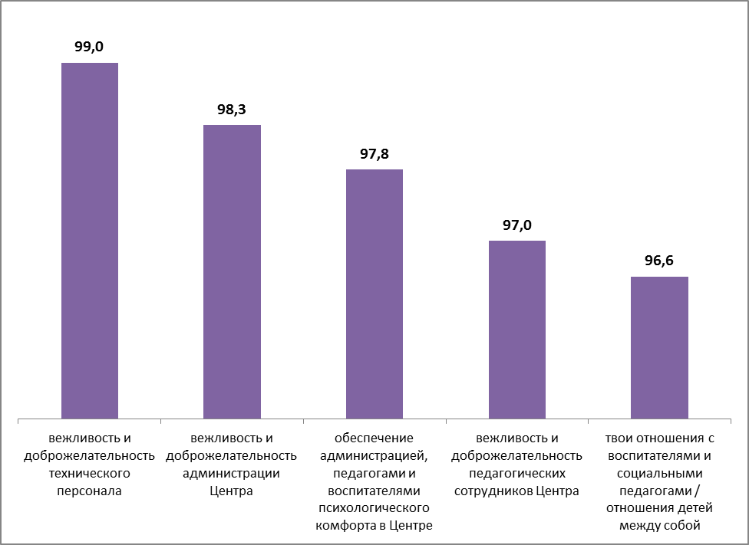

Рисунок 5.2 – Доля удовлетворенных коммуникативными качествами сотрудников организации и социально-психологическим климатом в ЦПД Ростовской области (в среднем по каждому параметру), %

Анализ интегрированных показателей по ЦПД Ростовской области показывает, что в отношении состояния социально-психологического климата в организациях социального обслуживания разброс оценок небольшой – в диапазоне от 96,6% до 99,0% (рисунок 5.2).

Отдельно по организациям социального обслуживания интегрированные показатели изменяются от 64,7% до 100,0% (рисунок 5.3).

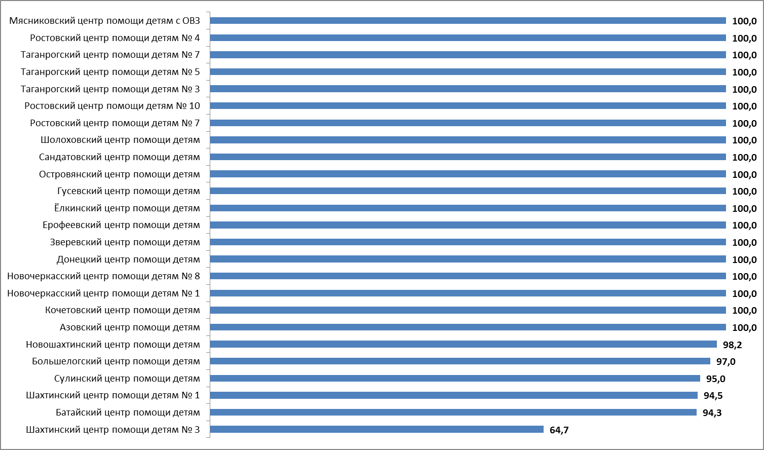

Рисунок 5.3 – Доля удовлетворенных коммуникативными качествами сотрудников и социально-психологическим климатом в ЦПД Ростовской области (в среднем по каждой организации), %

*Б) Компетентность работников организаций социального обслуживания*

*Профессиональные качества и компетентность сотрудников* анализируемых ЦПД Ростовской области в большинстве случаев оцениваются респондентами (доля удовлетворенных и средние значения) также достаточно высоко (таблицы 5.4-5.5):

- учет воспитателями и социальными педагогами индивидуальных особенностей воспитанников – оценка удовлетворенности – 100,0%, средние баллы – от 8,3 до 10,0;

- справедливость оценок воспитателей и социальных педагогов по отношению к детям и молодежи, пребывающим в Центре – разброс оценок удовлетворенности от 85,7% до 100,0%, средние баллы – от 7,6 до 10,0;

- доверительные отношения между сотрудниками Центра и воспитанниками – разброс оценок удовлетворенности от 85,7% до 100,0%, средние баллы – от 8,0 до 10,0;

- возможность обратиться к администрации Центра (директору, зам. директору) с вопросом, с просьбой – разброс оценок удовлетворенности от 83,3% до 100,0%, средние баллы – от 8,3 до 10,0;

- развитие сотрудниками Центра познавательных, творческих способностей воспитанников – оценка удовлетворенности – 100,0%, средние баллы – от 8,5 до 10,0.

Следует отметить, что в Шахтинском центре помощи детям № 3 доля удовлетворенных респондентов по изучаемым параметрам не выше 57,1% и средняя балльная оценка по разным оцениваемым позициям не выше 5,6.

Таблица 5.4 – Доля удовлетворенных компетентностью работников ЦПД Ростовской области  
(процент респондентов, которые выставили от 5 до 10 баллов по 10-ти балльной шкале), %

|  |  |  |  |  |  |  |
| --- | --- | --- | --- | --- | --- | --- |
| **№ п/п** | **Центр помощи детям** | **учет воспитателями и социальными педагогами индивидуальных особенностей воспитанников** | **справедливость оценок воспитателей и социальных педагогов по отношению к детям и молодежи, пребывающим в Центре** | **доверительные отношения между сотрудниками Центра и воспитанниками** | **возможность обратиться к администрации Центра (директору, зам. директору) с вопросом, с просьбой** | **развитие сотрудниками Центра познавательных, творческих способностей воспитанников** |
| 1 | Азовский центр помощи детям | 90,0 | 100,0 | 100,0 | 100,0 | 100,0 |
| 2 | Батайский центр помощи детям | 100,0 | 85,7 | 85,7 | 85,7 | 100,0 |
| 3 | Кочетовский центр помощи детям | 100,0 | 100,0 | 100,0 | 100,0 | 100,0 |
| 4 | Новочеркасский центр помощи детям № 1 | 100,0 | 100,0 | 100,0 | 100,0 | 100,0 |
| 5 | Новочеркасский центр помощи детям № 8 | 100,0 | 100,0 | 100,0 | 100,0 | 100,0 |
| 6 | Новошахтинский центр помощи детям | 100,0 | 90,9 | 90,9 | 90,9 | 90,0 |
| 7 | Шахтинский центр помощи детям № 1 | 100,0 | 100,0 | 90,9 | 100,0 | 100,0 |
| 8 | Шахтинский центр помощи детям № 3 | 57,1 | 42,9 | 57,1 | 42,9 | 57,1 |
| 9 | Сулинский центр помощи детям | 100,0 | 100,0 | 87,5 | 87,5 | 100,0 |
| 10 | Донецкий центр помощи детям | 100,0 | 100,0 | 90,0 | 100,0 | 100,0 |
| 11 | Зверевский центр помощи детям | 100,0 | 100,0 | 100,0 | 100,0 | 100,0 |
| 12 | Ерофеевский центр помощи детям | 100,0 | 100,0 | 100,0 | 100,0 | 100,0 |
| 13 | Большелогский центр помощи детям | 100,0 | 100,0 | 100,0 | 100,0 | 100,0 |
| 14 | Ёлкинский центр помощи детям | 100,0 | 100,0 | 100,0 | 100,0 | 100,0 |
| 15 | Гусевский центр помощи детям | 100,0 | 100,0 | 100,0 | 100,0 | 100,0 |
| 16 | Островянский центр помощи детям | 100,0 | 100,0 | 100,0 | 83,3 | 100,0 |
| 17 | Сандатовский центр помощи детям | 100,0 | 100,0 | 100,0 | 100,0 | 100,0 |
| 18 | Шолоховский центр помощи детям | 100,0 | 100,0 | 100,0 | 100,0 | 100,0 |
| 19 | Ростовский центр помощи детям № 7 | 100,0 | 100,0 | 100,0 | 100,0 | 100,0 |
| 20 | Ростовский центр помощи детям № 10 | 100,0 | 100,0 | 100,0 | 100,0 | 100,0 |
| 21 | Таганрогский центр помощи детям № 3 | 100,0 | 100,0 | 100,0 | 100,0 | 100,0 |
| 22 | Таганрогский центр помощи детям № 5 | 100,0 | 100,0 | 100,0 | 100,0 | 100,0 |
| 23 | Таганрогский центр помощи детям № 7 | 100,0 | 100,0 | 100,0 | 100,0 | 100,0 |
| 24 | Ростовский центр помощи детям № 4 | 100,0 | 100,0 | 100,0 | 100,0 | 100,0 |
| 25 | Мясниковский центр помощи детям с ОВЗ | 100,0 | 100,0 | 100,0 | 100,0 | 100,0 |

Таблица 3.5.4 – Средние значения оценок, характеризующих компетентность работников ЦПД Ростовской области, средние баллы

|  |  |  |  |  |  |  |
| --- | --- | --- | --- | --- | --- | --- |
| **№ п/п** | **Центр помощи детям** | **учет воспитателями и социальными педагогами индивидуальных особенностей воспитанников** | **справедливость оценок воспитателей и социальных педагогов по отношению к детям и молодежи, пребывающим в Центре** | **доверительные отношения между сотрудниками Центра и воспитанниками** | **возможность обратиться к администрации Центра (директору, зам. директору) с вопросом, с просьбой** | **развитие сотрудниками Центра познавательных, творческих способностей воспитанников** |
| 1 | Азовский центр помощи детям | 8,3 | 9,8 | 9,3 | 9,4 | 9,6 |
| 2 | Батайский центр помощи детям | 8,6 | 8,4 | 7,6 | 8,3 | 9,0 |
| 3 | Кочетовский центр помощи детям | 9,0 | 9,0 | 9,4 | 9,7 | 9,6 |
| 4 | Новочеркасский центр помощи детям № 1 | 10,0 | 9,6 | 9,7 | 9,9 | 9,7 |
| 5 | Новочеркасский центр помощи детям № 8 | 8,9 | 8,9 | 8,8 | 9,7 | 9,1 |
| 6 | Новошахтинский центр помощи детям | 9,7 | 8,5 | 8,5 | 9,1 | 9,1 |
| 7 | Шахтинский центр помощи детям № 1 | 8,5 | 8,6 | 8,4 | 8,6 | 8,5 |
| 8 | Шахтинский центр помощи детям № 3 | 3,9 | 4,1 | 3,7 | 3,6 | 5,6 |
| 9 | Сулинский центр помощи детям | 8,9 | 9,0 | 7,9 | 8,3 | 9,4 |
| 10 | Донецкий центр помощи детям | 8,8 | 8,0 | 8,1 | 9,0 | 9,1 |
| 11 | Зверевский центр помощи детям | 10,0 | 10,0 | 9,3 | 10,0 | 10,0 |
| 12 | Ерофеевский центр помощи детям | 8,6 | 10,0 | 10,0 | 10,0 | 9,6 |
| 13 | Большелогский центр помощи детям | 9,2 | 9,3 | 8,4 | 9,3 | 9,2 |
| 14 | Ёлкинский центр помощи детям | 8,7 | 8,3 | 8,7 | 8,9 | 9,9 |
| 15 | Гусевский центр помощи детям | 9,9 | 8,9 | 9,1 | 9,9 | 9,3 |
| 16 | Островянский центр помощи детям | 9,0 | 9,8 | 9,8 | 8,5 | 9,3 |
| 17 | Сандатовский центр помощи детям | 9,4 | 9,7 | 8,9 | 9,6 | 9,8 |
| 18 | Шолоховский центр помощи детям | 9,7 | 9,7 | 8,7 | 10,0 | 9,7 |
| 19 | Ростовский центр помощи детям № 7 | 9,8 | 9,7 | 9,8 | 9,9 | 9,9 |
| 20 | Ростовский центр помощи детям № 10 | 10,0 | 9,7 | 9,9 | 10,0 | 10,0 |
| 21 | Таганрогский центр помощи детям № 3 | 9,9 | 10,0 | 10,0 | 10,0 | 10,0 |
| 22 | Таганрогский центр помощи детям № 5 | 9,4 | 9,6 | 9,5 | 9,7 | 9,6 |
| 23 | Таганрогский центр помощи детям № 7 | 10,0 | 10,0 | 10,0 | 10,0 | 10,0 |
| 24 | Ростовский центр помощи детям № 4 | 9,8 | 9,8 | 9,6 | 10,0 | 10,0 |
| 25 | Мясниковский центр помощи детям с ОВЗ | 10,0 | 10,0 | 10,0 | 10,0 | 10,0 |

*Интегрированные показатели* восприятия респондентами коммуникативных качеств сотрудников и социально-психологического климата в анализируемых ЦПД Ростовской области представлены на рисунках 5.4-.5.5.

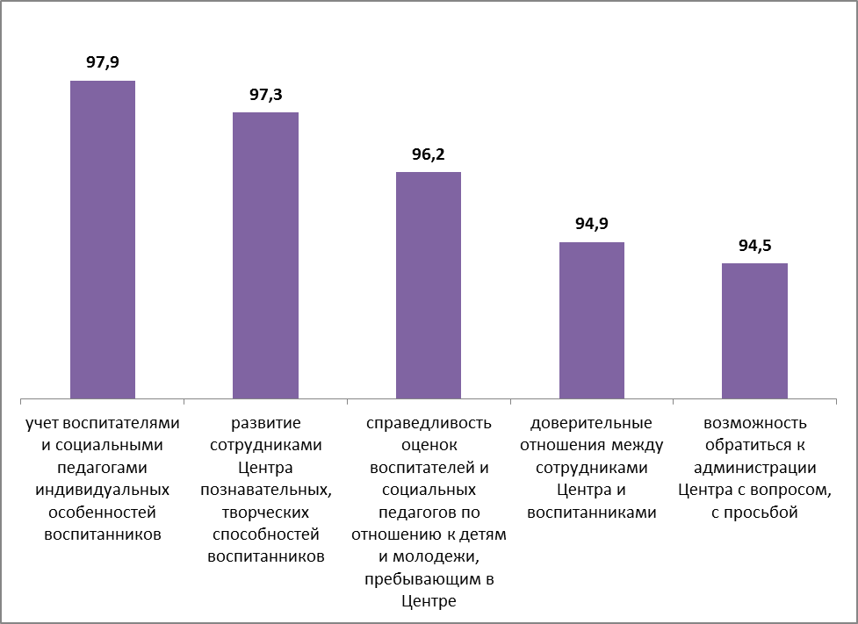

Рисунок 5.4 – Доля удовлетворенных компетентностью работников ЦПД Ростовской области (в среднем по каждому параметру), %

В отношении содержательных параметров оценки по данному блоку разброс оценок также невелик – в диапазоне от 94,5% до 97,9% (рисунок 5.4).

Интегрированные показатели по отдельным организациям социального обеспечения в большинстве случаев изменяются от 91,4% до 100,0% (рисунок 5.5).

Следует отметить, что в 1 ЦПД интегральный показатель по данному блоку параметров ниже 70,0% (Шахтинский центр помощи детям № 3 – 51,4%).

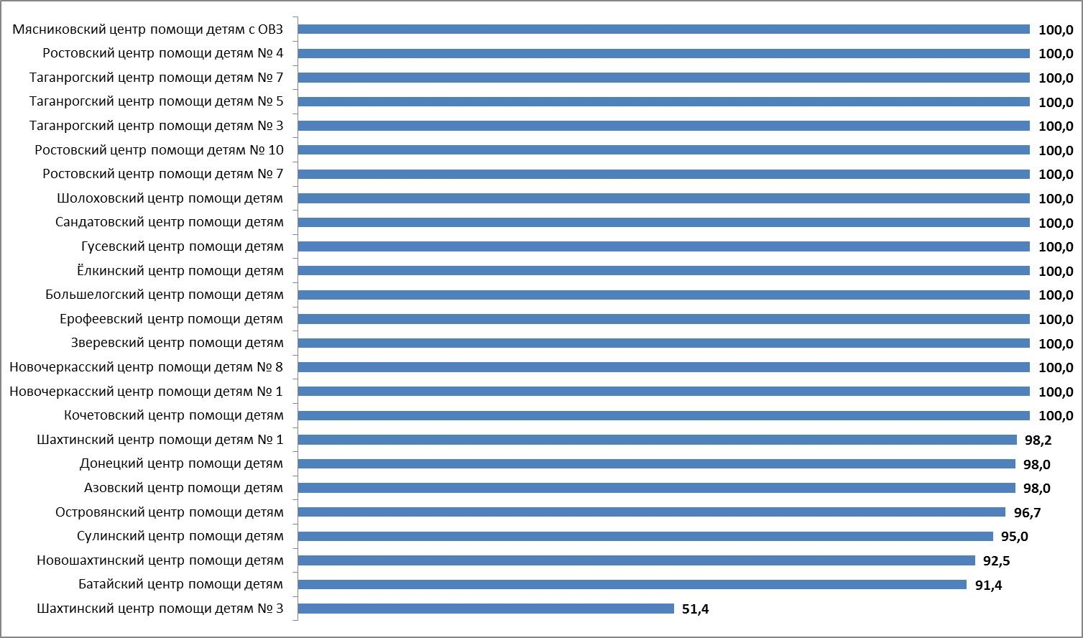

Рисунок 5.5 – Доля удовлетворенных компетентностью работников ЦПД Ростовской области  
(в среднем по каждой организации), %

**6. Показатели, характеризующие удовлетворенность качеством оказания услуг**

Проведено ранжирование центров помощи детям Ростовской области по показателям, характеризующим удовлетворенность качеством оказания услуг. Для проведения ранжирования использованы показатели, представленные в Приложении 1 (раздел V).

Следует учесть, что ранжирование центров помощи детям Ростовской области по показателям комфортности условий основывалось на: а) данных социологического опроса получателей социальных услуг (или их законных представителей) [11]; б) информации, полученной по запросу от организаций социального обслуживания и органов опеки и попечительства;[12] в) данных, содержавшихся в форме федерального статистического наблюдения Д-13[13].

При отсутствии данных по тому или иному показателю выставлялось 0 баллов.

Результаты ранжирования центров помощи детям Ростовской области по показателям, характеризующим удовлетворенность качеством оказания услуг, представлены в таблице 6.1.

На рисунке 6.1 данные о ранжировании центров помощи детям Ростовской области представлены в графической форме.

Таблица 6.1 (Часть 1) – Ранжирование центров помощи детям Ростовской области по показателям, характеризующим удовлетворенность качеством оказания услуг, баллы

|  |  |  |  |  |  |  |  |  |  |
| --- | --- | --- | --- | --- | --- | --- | --- | --- | --- |
| № п/п | Центр помощи детям | 1. Доля получателей социальных услуг, которые положительно оценивают изменение качества жизни в результате получения социальных услуг в организации социального обслуживания, от числа опрошенных | 2. Доля получателей социальных услуг, удовлетворенных условиями предоставления социальных услуг, от числа опрошенных, в том числе удовлетворенных: | 2.1 жилым помещением | 2.2 наличием оборудования для предостав–ления социальных услуг | 2.3 питанием | 2.4 мебелью, мягким инвентарем | 2.5 предоставлением социально-бытовых, парикмахерских и гигиенических услуг | 2.6 хранением личных вещей |
| 1 | Азовский центр помощи детям | 1,0 | 1,0 | 1,0 | 1,0 | 1,0 | 1,0 | 1,0 | 1,0 |
| 2 | Островянский центр помощи детям | 1,0 | 1,0 | 1,0 | 1,0 | 1,0 | 1,0 | 1,0 | 1,0 |
| 3 | Ростовский центр помощи детям № 10 | 1,0 | 1,0 | 1,0 | 1,0 | 1,0 | 1,0 | 1,0 | 1,0 |
| 4 | Таганрогский центр помощи детям № 5 | 1,0 | 1,0 | 1,0 | 1,0 | 1,0 | 1,0 | 1,0 | 1,0 |
| 5 | Ростовский центр помощи детям с ОВЗ № 4 | 1,0 | 1,0 | 1,0 | 1,0 | 1,0 | 1,0 | 1,0 | 1,0 |
| 6 | Мясниковский центр помощи детям с ОВЗ | 1,0 | 1,0 | 1,0 | 1,0 | 1,0 | 1,0 | 1,0 | 1,0 |
| 7 | Гусевский центр помощи детям | 0,9 | 1,0 | 1,0 | 1,0 | 1,0 | 1,0 | 1,0 | 1,0 |
| 8 | Ростовский центр помощи детям № 7 | 1,0 | 1,0 | 1,0 | 1,0 | 1,0 | 1,0 | 1,0 | 1,0 |
| 9 | Таганрогский центр помощи детям № 7 | 1,0 | 0,9 | 1,0 | 1,0 | 1,0 | 1,0 | 1,0 | 1,0 |
| 10 | Донецкий центр помощи детям | 1,0 | 1,0 | 1,0 | 1,0 | 1,0 | 1,0 | 1,0 | 1,0 |
| 11 | Большелогский центр помощи детям | 0,9 | 1,0 | 1,0 | 1,0 | 1,0 | 1,0 | 1,0 | 1,0 |
| 12 | Таганрогский центр помощи детям № 3 | 1,0 | 1,0 | 1,0 | 1,0 | 1,0 | 1,0 | 1,0 | 1,0 |
| 13 | Сандатовский центр помощи детям | 0,7 | 1,0 | 1,0 | 1,0 | 0,9 | 1,0 | 1,0 | 1,0 |

Таблица 6.1 (Часть 1) – продолжение

|  |  |  |  |  |  |  |  |  |  |  |
| --- | --- | --- | --- | --- | --- | --- | --- | --- | --- | --- |
| № п/п | Центр помощи детям | 2.7 оборудован–ным для инвалидов санитарно-гигиеничес–ким помещением | 2.8 санитарным содержанием санитарно-технического оборудования | 2.10 конфиден–циальностью предостав–ления социальных услуг | 2.11 графиком посещений родствен–никами в организации социального обслуживания | 2.13 оператив–ностью решения вопросов | 3. Доля получателей социальных услуг, удовлетворенных качеством проводимых мероприятий, имеющих групповой характер (оздоровительных, досуговых), от общего числа опрошенных | 4. Количество зарегистрированных в организации социального обслуживания жалоб получателей социальных услуг на качество услуг, предоставленных организацией в отчетном периоде на 100 получателей социальных услуг (в течение года) | 5 Доля получателей социальных услуг, которые готовы рекомендовать организацию социального обслуживания родственникам и знакомым, нуждающимся в социальном обслуживании, от общего числа опрошенных | Итого по подраз–делам 1-5 |
| 1 | Азовский центр помощи детям |  | 1,0 | 1,0 | 1,0 | 1,0 | 1,0 | 1,0 | 1,0 | **5,0** |
| 2 | Островянский центр помощи детям | 1,0 | 1,0 | 1,0 | 1,0 | 1,0 | 1,0 | 1,0 | 1,0 | **5,0** |
| 3 | Ростовский центр помощи детям № 10 | 1,0 | 1,0 | 1,0 | 1,0 | 1,0 | 1,0 | 1,0 | 1,0 | **5,0** |
| 4 | Таганрогский центр помощи детям № 5 | 1,0 | 1,0 | 1,0 | 1,0 | 1,0 | 1,0 | 1,0 | 1,0 | **5,0** |
| 5 | Ростовский центр помощи детям с ОВЗ № 4 | 1,0 | 1,0 | 1,0 | 1,0 | 1,0 | 1,0 | 1,0 | 1,0 | **5,0** |
| 6 | Мясниковский центр помощи детям с ОВЗ | 1,0 | 1,0 | 1,0 | 1,0 | 1,0 | 1,0 | 1,0 | 1,0 | **5,0** |
| 7 | Гусевский центр помощи детям | 0,9 | 0,9 | 1,0 | 0,9 | 1,0 | 1,0 | 1,0 | 1,0 | **4,9** |
| 8 | Ростовский центр помощи детям № 7 | 0,9 | 1,0 | 1,0 | 1,0 | 1,0 | 1,0 | 1,0 | 0,9 | **4,9** |
| 9 | Таганрогский центр помощи детям № 7 | 0,1 | 1,0 | 1,0 | 1,0 | 1,0 | 1,0 | 1,0 | 1,0 | **4,9** |
| 10 | Донецкий центр помощи детям | 1,0 | 1,0 | 1,0 | 1,0 | 1,0 | 1,0 | 1,0 | 0,8 | **4,8** |
| 11 | Большелогский центр помощи детям | 1,0 | 1,0 | 1,0 | 0,9 | 0,9 | 1,0 | 1,0 | 0,9 | **4,8** |
| 12 | Таганрогский центр помощи детям № 3 | 1,0 | 1,0 | 1,0 | 1,0 | 1,0 | 1,0 | 1,0 | 0,8 | **4,8** |
| 13 | Сандатовский центр помощи детям | 1,0 | 1,0 | 1,0 | 1,0 | 1,0 | 1,0 | 1,0 | 0,9 | **4,6** |

Таблица 6.1 (Часть 2) – Ранжирование центров помощи детям Ростовской области по показателям, характеризующим удовлетворенность качеством оказания услуг, баллы

|  |  |  |  |  |  |  |  |  |  |
| --- | --- | --- | --- | --- | --- | --- | --- | --- | --- |
| № п/п | Центр помощи детям | 1. Доля получателей социальных услуг, которые положительно оценивают изменение качества жизни в результате получения социальных услуг в организации социального обслуживания, от числа опрошенных | 2. Доля получателей социальных услуг, удовлетворенных условиями предоставления социальных услуг, от числа опрошенных, в том числе удовлетворенных: | 2.1 жилым помещением | 2.2 наличием оборудования для предостав–ления социальных услуг | 2.3 питанием | 2.4 мебелью, мягким инвентарем | 2.5 предоставлением социально-бытовых, парикмахерских и гигиенических услуг | 2.6 хранением личных вещей |
| 14 | Батайский центр помощи детям | 0,9 | 1,0 | 1,0 | 1,0 | 1,0 | 1,0 | 1,0 | 1,0 |
| 15 | Новошахтинский центр помощи детям | 0,8 | 1,0 | 1,0 | 0,9 | 1,0 | 1,0 | 1,0 | 1,0 |
| 16 | Ерофеевский центр помощи детям | 0,8 | 1,0 | 1,0 | 1,0 | 1,0 | 1,0 | 1,0 | 1,0 |
| 17 | Ёлкинский центр помощи детям | 0,8 | 1,0 | 1,0 | 1,0 | 1,0 | 1,0 | 1,0 | 1,0 |
| 18 | Шахтинский центр помощи детям № 1 | 0,7 | 1,0 | 1,0 | 1,0 | 1,0 | 1,0 | 1,0 | 0,8 |
| 19 | Шолоховский центр помощи детям | 0,7 | 1,0 | 1,0 | 1,0 | 1,0 | 1,0 | 1,0 | 1,0 |
| 20 | Новочеркасский центр помощи детям № 1 | 0,7 | 1,0 | 1,0 | 1,0 | 1,0 | 1,0 | 1,0 | 1,0 |
| 21 | Новочеркасский центр помощи детям № 8 | 0,6 | 1,0 | 1,0 | 1,0 | 1,0 | 1,0 | 1,0 | 0,9 |
| 22 | Зверевский центр помощи детям | 0,3 | 1,0 | 1,0 | 1,0 | 1,0 | 1,0 | 1,0 | 1,0 |
| 23 | Кочетовский центр помощи детям | 0,9 | 1,0 | 1,0 | 1,0 | 1,0 | 1,0 | 1,0 | 1,0 |
| 24 | Сулинский центр помощи детям | 0,5 | 1,0 | 1,0 | 1,0 | 1,0 | 1,0 | 1,0 | 1,0 |
| 25 | Шахтинский центр помощи детям № 3 | 0,3 | 0,8 | 1,0 | 0,7 | 0,3 | 1,0 | 1,0 | 1,0 |

Таблица 6.1 (Часть 2) – продолжение

|  |  |  |  |  |  |  |  |  |  |  |
| --- | --- | --- | --- | --- | --- | --- | --- | --- | --- | --- |
| № п/п | Центр помощи детям | 2.7 оборудован–ным для инвалидов санитарно-гигиеничес–ким помещением | 2.8 санитарным содержанием санитарно-технического оборудования | 2.10 конфиден–циальностью предостав–ления социальных услуг | 2.11 графиком посещений родствен–никами в организации социального обслуживания | 2.13 оператив–ностью решения вопросов | 3. Доля получателей социальных услуг, удовлетворенных качеством проводимых мероприятий, имеющих групповой характер (оздоровительных, досуговых), от общего числа опрошенных | 4. Количество зарегистрированных в организации социального обслуживания жалоб получателей социальных услуг на качество услуг, предоставленных организацией в отчетном периоде на 100 получателей социальных услуг (в течение года) | 5 Доля получателей социальных услуг, которые готовы рекомендовать организацию социального обслуживания родственникам и знакомым, нуждающимся в социальном обслуживании, от общего числа опрошенных | Итого по подраз–делам 1-5 |
| 14 | Батайский центр помощи детям | 0,7 | 1,0 | 0,9 | 1,0 | 1,0 | 1,0 | 1,0 | 0,7 | **4,6** |
| 15 | Новошахтинский центр помощи детям | 1,0 | 1,0 | 1,0 | 0,9 | 1,0 | 1,0 | 1,0 | 0,8 | **4,6** |
| 16 | Ерофеевский центр помощи детям | 1,0 | 1,0 | 1,0 | 1,0 | 1,0 | 1,0 | 1,0 | 0,8 | **4,6** |
| 17 | Ёлкинский центр помощи детям | 1,0 | 1,0 | 1,0 | 0,9 | 1,0 | 1,0 | 1,0 | 0,7 | **4,5** |
| 18 | Шахтинский центр помощи детям № 1 | 1,0 | 1,0 | 1,0 | 0,9 | 0,9 | 1,0 | 1,0 | 0,7 | **4,4** |
| 19 | Шолоховский центр помощи детям | 1,0 | 1,0 | 1,0 | 1,0 | 1,0 | 1,0 | 1,0 | 0,7 | **4,4** |
| 20 | Новочеркасский центр помощи детям № 1 |  | 1,0 | 1,0 | 1,0 | 1,0 | 1,0 | 1,0 | 0,6 | **4,3** |
| 21 | Новочеркасский центр помощи детям № 8 | 1,0 | 1,0 | 1,0 | 1,0 | 1,0 | 1,0 | 1,0 | 0,7 | **4,3** |
| 22 | Зверевский центр помощи детям | 1,0 | 1,0 | 1,0 | 1,0 | 1,0 | 1,0 | 1,0 | 1,0 | **4,3** |
| 23 | Кочетовский центр помощи детям | 1,0 | 1,0 | 1,0 | 1,0 | 1,0 | 1,0 | 1,0 | 0,2 | **4,1** |
| 24 | Сулинский центр помощи детям | 1,0 | 1,0 | 0,9 | 0,9 | 1,0 | 0,9 | 1,0 | 0,5 | **3,9** |
| 25 | Шахтинский центр помощи детям № 3 |  | 0,9 | 0,6 | 0,9 | 0,3 | 0,4 | 1,0 | 0,3 | **2,8** |

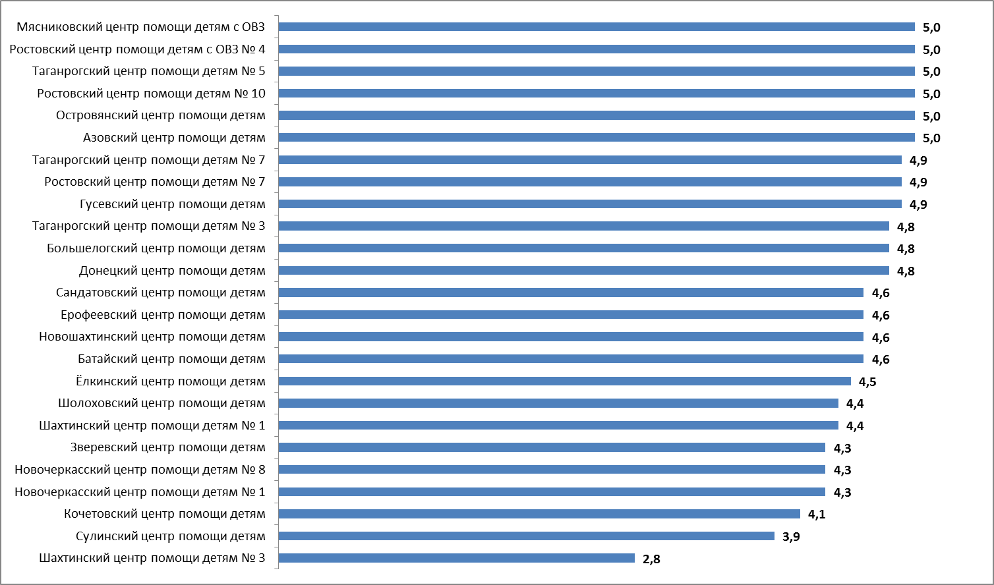

Рисунок 6.1 – Ранжирование центров помощи детям Ростовской области по показателям, характеризующим удовлетворенность качеством оказания услуг, баллы

Из рисунка 6.1 следует, что 23 ЦПД (Азовский центр помощи детям, Островянский центр помощи детям, Ростовский центр помощи детям № 10, Таганрогский центр помощи детям № 5, Ростовский центр помощи детям с ОВЗ № 4, Мясниковский центр помощи детям с ОВЗ, Гусевский центр помощи детям, Ростовский центр помощи детям № 7, Таганрогский центр помощи детям № 7, Донецкий центр помощи детям, Большелогский центр помощи детям, Таганрогский центр помощи детям № 3, Сандатовский центр помощи детям, Батайский центр помощи детям, Новошахтинский центр помощи детям, Ерофеевский центр помощи детям, Ёлкинский центр помощи детям, Шахтинский центр помощи детям № 1, Шолоховский центр помощи детям, Новочеркасский центр помощи детям № 1, Новочеркасский центр помощи детям № 8, Зверевский центр помощи детям, Кочетовский центр помощи детям) показали отличные результаты (4,1-5,0 баллов из 5 возможных).

1 ЦПД (Сулинский центр помощи детям) показал хорошие результаты (3,9 баллов из 5 возможных).

1 ЦПД (Шахтинский центр помощи детям № 3) показал удовлетворительные результаты (2,8 баллов из 5 возможных).

Инструментарий социологического опроса воспитанников анализируемых ЦПД Ростовской области и сотрудников органов опеки и попечительства содержал вопросы, посвященные оценке изменения качества жизни в результате получения социальных услуг в ЦПД, условий предоставления социальных услуг, качества проводимых в ЦПД мероприятий, готовности рекомендовать организацию социального обслуживания знакомым.

*А) Доля получателей социальных услуг, которые положительно оценивают изменение качества жизни в результате получения социальных услуг в организации социального обслуживания*

Эмпирические замеры фиксируют относительно высокие оценки изменения качества жизни в результате получения социальных услуг в ЦПД Ростовской области. Суммарный процент ответов «стало значительно лучше» и «стало скорее лучше» по большинству ОСО изменяется в пределах от 61,1% до 100,0% (таблица 6.2, рисунок 6.2).

Таблица 6.2 – Распределение ответов групп респондентов на вопрос «Как изменилась твоя жизнь после пребывания в Центре помощи детям?», %

|  |  |  |  |  |  |  |
| --- | --- | --- | --- | --- | --- | --- |
| **№ п/п** |  | **стало значительно лучше** | **стало скорее лучше** | **ничего не изменилось** | **стало скорее хуже** | **стало значительно хуже** |
| 1 | Азовский центр помощи детям | 100,0 | 0,0 | 0,0 | 0,0 | 0,0 |
| 2 | Батайский центр помощи детям | 71,4 | 14,3 | 14,3 | 0,0 | 0,0 |
| 3 | Кочетовский центр помощи детям | 40,0 | 50,0 | 10,0 | 0,0 | 0,0 |
| 4 | Новочеркасский центр помощи детям № 1 | 57,1 | 14,3 | 14,3 | 14,3 | 0,0 |
| 5 | Новочеркасский центр помощи детям № 8 | 30,8 | 30,8 | 23,1 | 7,7 | 7,7 |
| 6 | Новошахтинский центр помощи детям | 45,5 | 36,4 | 9,1 | 0,0 | 9,1 |
| 7 | Шахтинский центр помощи детям № 1 | 45,5 | 27,3 | 18,2 | 0,0 | 9,1 |
| 8 | Шахтинский центр помощи детям № 3 | 14,3 | 14,3 | 42,9 | 14,3 | 14,3 |
| 9 | Сулинский центр помощи детям | 37,5 | 12,5 | 25,0 | 25,0 | 0,0 |
| 10 | Донецкий центр помощи детям | 60,0 | 40,0 | 0,0 | 0,0 | 0,0 |
| 11 | Зверевский центр помощи детям | 33,3 | 0,0 | 66,7 | 0,0 | 0,0 |
| 12 | Ерофеевский центр помощи детям | 40,0 | 40,0 | 20,0 | 0,0 | 0,0 |
| 13 | Большелогский центр помощи детям | 60,0 | 30,0 | 10,0 | 0,0 | 0,0 |
| 14 | Елкинский центр помощи детям | 40,0 | 40,0 | 10,0 | 10,0 | 0,0 |
| 15 | Гусевский центр помощи детям | 85,7 | 0,0 | 14,3 | 0,0 | 0,0 |
| 16 | Островянский центр помощи детям | 100,0 | 0,0 | 0,0 | 0,0 | 0,0 |
| 17 | Сандатовский центр помощи детям | 44,4 | 22,2 | 22,2 | 11,1 | 0,0 |
| 18 | Шолоховский центр помощи детям | 0,0 | 66,7 | 33,3 | 0,0 | 0,0 |
| 19 | Ростовский центр помощи детям № 7 | 75,8 | 21,2 | 3,0 | 0,0 | 0,0 |
| 20 | Ростовский центр помощи детям № 10 | 75,0 | 25,0 | 0,0 | 0,0 | 0,0 |
| 21 | Таганрогский центр помощи детям № 3 | 81,8 | 18,2 | 0,0 | 0,0 | 0,0 |
| 22 | Таганрогский центр помощи детям № 5 | 70,0 | 30,0 | 0,0 | 0,0 | 0,0 |
| 23 | Таганрогский центр помощи детям № 7 | 100,0 | 0,0 | 0,0 | 0,0 | 0,0 |
| 24 | Ростовский центр помощи детям № 4 | 80,0 | 20,0 | 0,0 | 0,0 | 0,0 |
| 25 | Мясниковский центр помощи детям с ОВЗ | 100,0 | 0,0 | 0,0 | 0,0 | 0,0 |

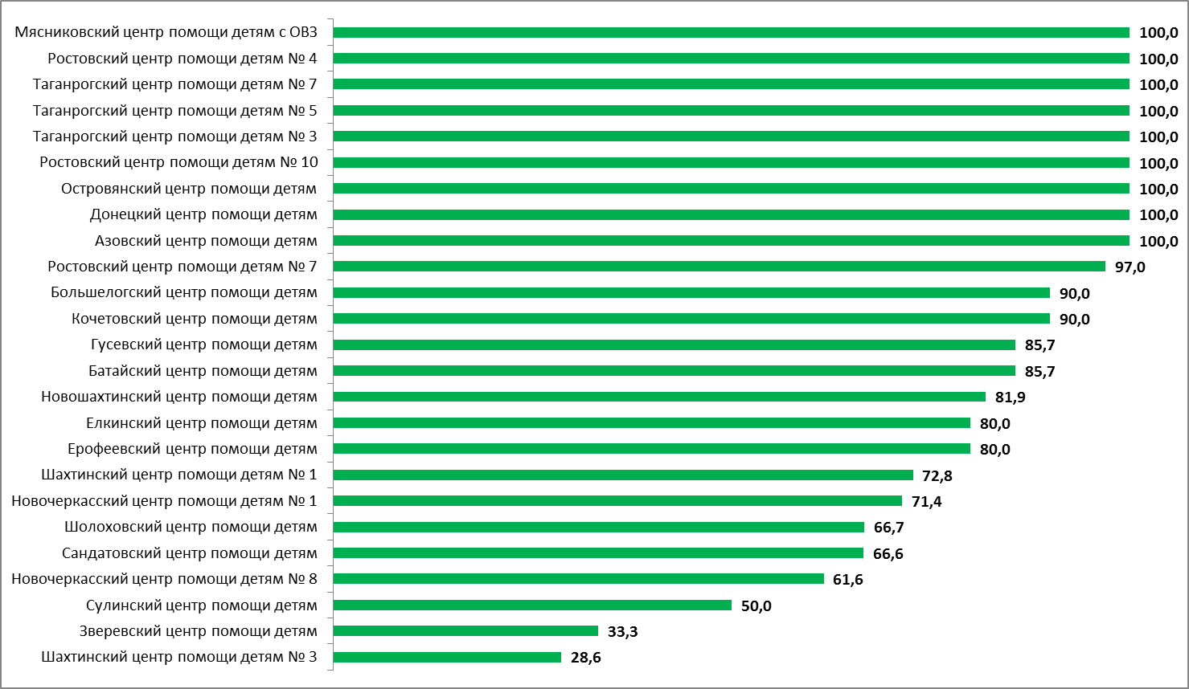

Рисунок 6.2 – Доля респондентов, которые положительно оценивают изменения качества жизни в результате получения социальных услуг в ЦПД Ростовской области  
(совокупный процент вариантов ответов «стало значительно лучше» и «стало скорее лучше»), %

Следует отметить, что по трем ЦПД совокупный процент ответов «стало значительно лучше» и «стало скорее лучше» фиксируется на уровне ниже 60,0% (Шахтинский центр помощи детям № 3 – 28,6%, Зверевский центр помощи детям – 33,3%, Сулинский центр помощи детям – 50,0%).

На рисунке 6.3 выборочно представлены центры помощи детям, у которых фиксируются наибольшие значения совокупного процента ответов «стало скорее хуже» и «стало значительно хуже».

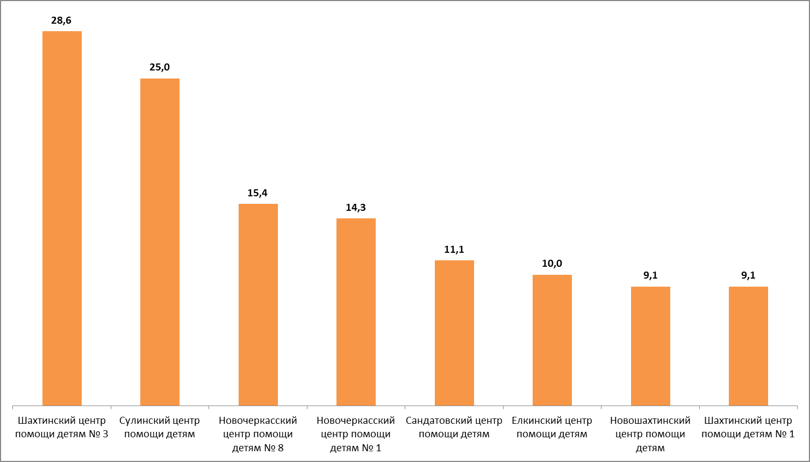

Рисунок 6.3 – Доля респондентов, которые отрицательно оценивают изменения качества жизни в результате получения социальных услуг в ЦПД Ростовской области (выборочно)  
(совокупный процент вариантов ответов «стало скорее хуже» и «стало значительно хуже»), %

*Б) Доля получателей социальных услуг, удовлетворенных условиями предоставления социальных услуг*

Результаты опроса по блоку «удовлетворенность условиями предоставления социальных услуг» анализируемых ЦПД Ростовской области показывают, что респонденты достаточно высоко оценивают изучаемые параметры (доля удовлетворенных и усредненные баллы). Вместе с тем ряд оценок демонстрирует значительный разброс по отдельным ЦПД (таблицы 6.3-6.4):

- по параметру «состояние жилых помещений» – оценка удовлетворенности – 100,0%, средние баллы – от 7,5 до 10,0;

- по параметру «наличие оборудования для предоставления социальных услуг (книги, аудио- и видеотехника, другое оборудования для развития и отдыха, оздоровления)» в большинстве ОСО – разброс оценок удовлетворенности от 71,4% до 100,0%, средние баллы – от 5,4 до 10,0;

- по параметру «питание» в большинстве ОСО – разброс оценок удовлетворенности от 88,9% до 100,0%, средние баллы – от 8,4 до 10,0; следует отметить, что в 1 ЦПД доля удовлетворенных респондентов по этому параметру ниже 80,0% (Шахтинский центр помощи детям № 3 – 28,6%), средняя балльная оценка параметра – 3,7;

- по параметру «состояние мебели, мягкого инвентаря» – оценка удовлетворенности – 100,0%, средние баллы – от 7,0 до 10,0;

- по параметру «предоставление социально-бытовых, парикмахерских и гигиенических услуг» – оценка удовлетворенности – 100,0%, средние баллы – от 8,4 до 10,0;

- по параметру «условия хранения личных вещей» – разброс оценок удовлетворенности от 81,8% до 100,0%, средние баллы – от 8,1 до 10,0;

- по параметру «оборудованные для инвалидов санитарно-гигиенические помещения» в большинстве ОСО – разброс оценок удовлетворенности от 71,4% до 100,0%, средние баллы – от 7,0 до 10,0; следует отметить, что в 1 ЦПД доля удовлетворенных респондентов по этому параметру ниже 10% (Таганрогский центр помощи детям № 7 – 5,3%), средняя балльная оценка параметра – 1,5;

- по параметру «санитарное содержание санитарно-технического оборудования» в большинстве ОСО – разброс оценок удовлетворенности от 85,7% до 100,0%, средние баллы – от 6,0 до 10,0;

- по параметру «конфиденциальность предоставления социальных услуг» в большинстве ОСО – разброс оценок удовлетворенности от 57,1% до 100,0%, средние баллы – от 5,6 до 10,0;

- по параметру «график посещений родственниками в ОСО» – разброс оценок удовлетворенности от 85,7% до 100,0%, средние баллы – от 7,3 до 10,0;

- по параметру «оперативность решения вопросов» в большинстве ОСО – разброс оценок удовлетворенности от 90,0% до 100,0%, средние баллы – от 7,1 до 10,0; следует отметить, что в 1 ЦПД доля удовлетворенных респондентов по этому параметру ниже 30% (Шахтинский центр помощи детям № 3 – 28,6%), средняя балльная оценка параметра – 4,4.

Таблица 6.3 – Доля удовлетворенных условиями предоставления социальных услуг ЦПД Ростовской области  
(процент респондентов, которые выставили от 5 до 10 баллов по 10-ти балльной шкале), %

| № | Центр помощи детям | 2.1 жилым помеще–нием | 2.2 наличием оборудо–вания для предостав–ления социаль–ных услуг | 2.3 питанием | 2.4 мебелью, мягким инвентарем | 2.5 предостав–лением социально-бытовых, парикмахер–ских и гигиеничес–ких услуг | 2.6 хранением личных вещей | 2.7 оборудован–ным для инвалидов санитарно-гигиеничес–ким помеще–нием | 2.8 санитар–ным содержа–нием санитарно-техничес–кого оборудова–ния | 2.10 конфиден–циально–стью предостав–ления социаль–ных услуг | 2.11 графиком посещений родствен–никами в организации социального обслужи–вания | 2.13 опера–тивно–стью решения вопросов |
| --- | --- | --- | --- | --- | --- | --- | --- | --- | --- | --- | --- | --- |
| 1 | Азовский центр помощи детям | 100,0 | 100,0 | 100,0 | 100,0 | 100,0 | 100,0 | - | 100,0 | 100,0 | 100,0 | 100,0 |
| 2 | Батайский центр помощи детям | 100,0 | 100,0 | 100,0 | 100,0 | 100,0 | 100,0 | 71,4 | 100,0 | 85,7 | 100,0 | 100,0 |
| 3 | Кочетовский центр помощи детям | 100,0 | 100,0 | 100,0 | 100,0 | 100,0 | 100,0 | 100,0 | 100,0 | 100,0 | 100,0 | 100,0 |
| 4 | Новочеркасский центр помощи детям № 1 | 100,0 | 100,0 | 100,0 | 100,0 | 100,0 | 100,0 | - | 100,0 | 100,0 | 100,0 | 100,0 |
| 5 | Новочеркасский центр помощи детям № 8 | 100,0 | 100,0 | 100,0 | 100,0 | 100,0 | 92,3 | 100,0 | 100,0 | 100,0 | 100,0 | 100,0 |
| 6 | Новошахтинский центр помощи детям | 100,0 | 90,9 | 90,9 | 100,0 | 100,0 | 100,0 | 100,0 | 100,0 | 100,0 | 90,9 | 100,0 |
| 7 | Шахтинский центр помощи детям № 1 | 100,0 | 100,0 | 100,0 | 100,0 | 100,0 | 81,8 | 100,0 | 100,0 | 100,0 | 90,0 | 90,9 |
| 8 | Шахтинский центр помощи детям № 3 | 100,0 | 71,4 | 28,6 | 100,0 | 100,0 | 100,0 | - | 85,7 | 57,1 | 85,7 | 28,6 |
| 9 | Сулинский центр помощи детям | 100,0 | 100,0 | 100,0 | 100,0 | 100,0 | 100,0 | 100,0 | 100,0 | 87,5 | 87,5 | 100,0 |
| 10 | Донецкий центр помощи детям | 100,0 | 100,0 | 100,0 | 100,0 | 100,0 | 100,0 | 100,0 | 100,0 | 100,0 | 100,0 | 100,0 |
| 11 | Зверевский центр помощи детям | 100,0 | 100,0 | 100,0 | 100,0 | 100,0 | 100,0 | 100,0 | 100,0 | 100,0 | 100,0 | 100,0 |
| 12 | Ерофеевский центр помощи детям | 100,0 | 100,0 | 100,0 | 100,0 | 100,0 | 100,0 | 100,0 | 100,0 | 100,0 | 100,0 | 100,0 |
| 13 | Большелогский центр помощи детям | 100,0 | 100,0 | 100,0 | 100,0 | 100,0 | 100,0 | 100,0 | 100,0 | 100,0 | 90,0 | 90,0 |
| 14 | Ёлкинский центр помощи детям | 100,0 | 100,0 | 100,0 | 100,0 | 100,0 | 100,0 | 100,0 | 100,0 | 100,0 | 90,0 | 100,0 |
| 15 | Гусевский центр помощи детям | 100,0 | 100,0 | 100,0 | 100,0 | 100,0 | 100,0 | 85,7 | 85,7 | 100,0 | 85,7 | 100,0 |
| 16 | Островянский центр помощи детям | 100,0 | 100,0 | 100,0 | 100,0 | 100,0 | 100,0 | 100,0 | 100,0 | 100,0 | 100,0 | 100,0 |
| 17 | Сандатовский центр помощи детям | 100,0 | 100,0 | 88,9 | 100,0 | 100,0 | 100,0 | 100,0 | 100,0 | 100,0 | 100,0 | 100,0 |
| 18 | Шолоховский центр помощи детям | 100,0 | 100,0 | 100,0 | 100,0 | 100,0 | 100,0 | 100,0 | 100,0 | 100,0 | 100,0 | 100,0 |
| 19 | Ростовский центр помощи детям № 7 | 100,0 | 100,0 | 100,0 | 100,0 | 100,0 | 100,0 | 93,3 | 100,0 | 100,0 | 100,0 | 100,0 |
| 20 | Ростовский центр помощи детям № 10 | 100,0 | 100,0 | 100,0 | 100,0 | 100,0 | 100,0 | 100,0 | 100,0 | 100,0 | 100,0 | 100,0 |
| 21 | Таганрогский центр помощи детям № 3 | 100,0 | 100,0 | 100,0 | 100,0 | 100,0 | 100,0 | 100,0 | 100,0 | 100,0 | 100,0 | 100,0 |
| 22 | Таганрогский центр помощи детям № 5 | 100,0 | 100,0 | 100,0 | 100,0 | 100,0 | 100,0 | 100,0 | 100,0 | 100,0 | 100,0 | 100,0 |
| 23 | Таганрогский центр помощи детям № 7 | 100,0 | 100,0 | 100,0 | 100,0 | 100,0 | 100,0 | 5,3 | 100,0 | 100,0 | 100,0 | 100,0 |
| 24 | Ростовский центр помощи детям с ОВЗ № 4 | 100,0 | 100,0 | 100,0 | 100,0 | 100,0 | 100,0 | 100,0 | 100,0 | 100,0 | 100,0 | 100,0 |
| 25 | Мясниковский центр помощи детям с ОВЗ | 100,0 | 100,0 | 100,0 | 100,0 | 100,0 | 100,0 | 100,0 | 100,0 | 100,0 | 100,0 | 100,0 |

Таблица 6.4 – Средние значения оценок, характеризующих условия предоставления социальных услуг ЦПД Ростовской области, средние баллы

| № | Центр помощи детям | 2.1 жилым помеще–нием | 2.2 наличием оборудо–вания для предостав–ления социаль–ных услуг | 2.3 питанием | 2.4 мебелью, мягким инвентарем | 2.5 предостав–лением социально-бытовых, парикмахер–ских и гигиеничес–ких услуг | 2.6 хранением личных вещей | 2.7 оборудован–ным для инвалидов санитарно-гигиеничес–ким помеще–нием | 2.8 санитар–ным содержа–нием санитарно-техничес–кого оборудова–ния | 2.10 конфиден–циально–стью предостав–ления социаль–ных услуг | 2.11 графиком посещений родствен–никами в организации социального обслужи–вания | 2.13 опера–тивно–стью решения вопросов |
| --- | --- | --- | --- | --- | --- | --- | --- | --- | --- | --- | --- | --- |
| 1 | Азовский центр помощи детям | 10,0 | 9,9 | 9,8 | 10,0 | 9,9 | 10,0 | - | 10,0 | 9,5 | 9,8 | 9,7 |
| 2 | Батайский центр помощи детям | 9,7 | 9,4 | 8,7 | 9,6 | 9,9 | 8,9 | 7,0 | 9,7 | 8,3 | 9,6 | 8,6 |
| 3 | Кочетовский центр помощи детям | 9,6 | 9,6 | 9,5 | 9,9 | 10,0 | 9,6 | 9,1 | 9,3 | 9,5 | 9,7 | 8,9 |
| 4 | Новочеркасский центр помощи детям № 1 | 10,0 | 10,0 | 10,0 | 9,7 | 10,0 | 10,0 | - | 10,0 | 10,0 | 9,3 | 9,1 |
| 5 | Новочеркасский центр помощи детям № 8 | 9,0 | 7,9 | 8,9 | 9,7 | 9,3 | 8,5 | 10,0 | 9,2 | 9,1 | 8,2 | 8,4 |
| 6 | Новошахтинский центр помощи детям | 9,8 | 8,5 | 9,5 | 9,8 | 10,0 | 9,9 | 10,0 | 9,1 | 10,0 | 7,9 | 10,0 |
| 7 | Шахтинский центр помощи детям № 1 | 9,1 | 9,0 | 8,4 | 9,3 | 8,9 | 8,1 | 10,0 | 8,5 | 8,8 | 7,4 | 7,1 |
| 8 | Шахтинский центр помощи детям № 3 | 7,1 | 5,4 | 3,7 | 7,0 | 8,4 | 8,6 | - | 6,0 | 5,6 | 7,3 | 4,4 |
| 9 | Сулинский центр помощи детям | 9,3 | 9,3 | 9,0 | 8,6 | 9,5 | 9,3 | 8,8 | 8,4 | 8,0 | 8,5 | 8,1 |
| 10 | Донецкий центр помощи детям | 9,5 | 8,6 | 8,4 | 9,0 | 9,4 | 9,2 | 8,7 | 9,5 | 9,1 | 9,3 | 9,0 |
| 11 | Зверевский центр помощи детям | 10,0 | 10,0 | 10,0 | 10,0 | 10,0 | 10,0 | 10,0 | 10,0 | 10,0 | 10,0 | 10,0 |
| 12 | Ерофеевский центр помощи детям | 10,0 | 9,2 | 10,0 | 10,0 | 10,0 | 10,0 | 8,0 | 9,8 | 9,6 | 10,0 | 10,0 |
| 13 | Большелогский центр помощи детям | 10,0 | 9,5 | 9,6 | 9,2 | 9,8 | 9,7 | 8,9 | 9,4 | 9,3 | 8,3 | 9,0 |
| 14 | Ёлкинский центр помощи детям | 9,8 | 9,8 | 9,3 | 9,7 | 9,4 | 9,0 | 8,7 | 9,1 | 9,0 | 9,2 | 9,3 |
| 15 | Гусевский центр помощи детям | 9,7 | 10,0 | 9,7 | 9,9 | 10,0 | 9,9 | 9,0 | 9,1 | 10,0 | 8,6 | 9,6 |
| 16 | Островянский центр помощи детям | 10,0 | 9,7 | 9,8 | 9,8 | 10,0 | 10,0 | 10,0 | 8,8 | 9,5 | 10,0 | 9,5 |
| 17 | Сандатовский центр помощи детям | 9,8 | 9,8 | 8,6 | 9,1 | 9,9 | 9,6 | 9,8 | 9,9 | 9,6 | 9,7 | 9,7 |
| 18 | Шолоховский центр помощи детям | 10,0 | 10,0 | 9,3 | 9,7 | 10,0 | 10,0 | 9,3 | 9,7 | 9,3 | 9,7 | 9,0 |
| 19 | Ростовский центр помощи детям № 7 | 9,9 | 9,9 | 9,8 | 9,9 | 9,9 | 9,8 | 9,1 | 9,9 | 9,8 | 9,9 | 9,7 |
| 20 | Ростовский центр помощи детям № 10 | 10,0 | 10,0 | 10,0 | 10,0 | 10,0 | 10,0 | 10,0 | 10,0 | 10,0 | 10,0 | 10,0 |
| 21 | Таганрогский центр помощи детям № 3 | 10,0 | 10,0 | 10,0 | 10,0 | 10,0 | 10,0 | 10,0 | 10,0 | 10,0 | 10,0 | 10,0 |
| 22 | Таганрогский центр помощи детям № 5 | 9,3 | 9,6 | 9,4 | 9,2 | 9,9 | 9,6 | 9,0 | 9,8 | 9,8 | 9,7 | 9,7 |
| 23 | Таганрогский центр помощи детям № 7 | 10,0 | 10,0 | 10,0 | 9,7 | 10,0 | 10,0 | 1,5 | 10,0 | 10,0 | 10,0 | 10,0 |
| 24 | Ростовский центр помощи детям с ОВЗ № 4 | 9,8 | 9,6 | 9,8 | 9,8 | 10,0 | 10,0 | 9,6 | 9,6 | 10,0 | 10,0 | 9,4 |
| 25 | Мясниковский центр помощи детям с ОВЗ | 10,0 | 10,0 | 10,0 | 10,0 | 10,0 | 10,0 | 10,0 | 10,0 | 10,0 | 10,0 | 10,0 |

*Интегрированные показатели* удовлетворенности респондентов условиями предоставления социальных услуг в анализируемых ЦПД Ростовской области представлены на рисунках 6.4-6.5.

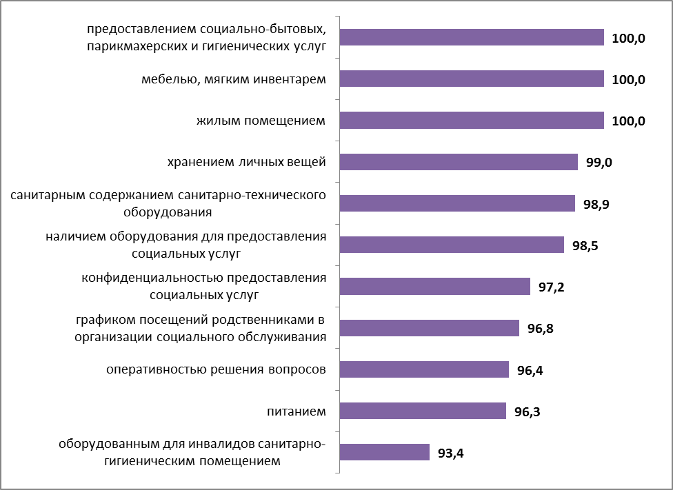

Рисунок 6.4 – Доля удовлетворенных условиями предоставления социальных услуг ЦПД Ростовской области  
(в среднем по каждому параметру), %

В отношении содержательных параметров оценки по данному блоку разброс оценок невелик – в диапазоне от 93,4% до 100,0% (рисунок 6.4).

Интегральные показатели по отдельным организациям социального обслуживания изменяются от 75,7% до 100,0% (рисунок 6.5).

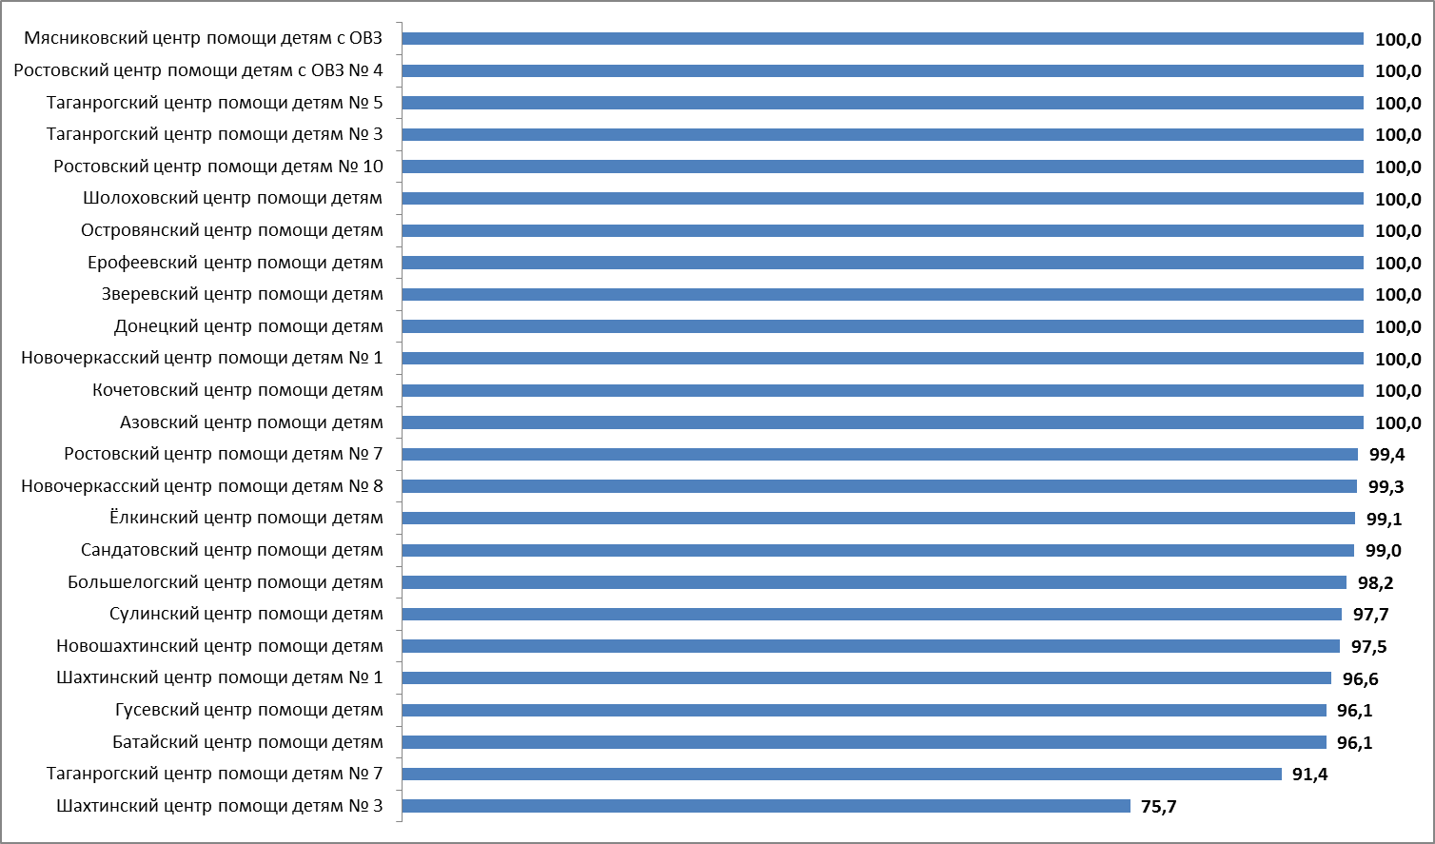

Рисунок 6.5 – Доля удовлетворенных условиями предоставления социальных услуг ЦПД Ростовской области  
(в среднем по каждой организации), %

*В) Доля получателей социальных услуг, удовлетворенных качеством проводимых мероприятий, имеющих групповой характер (оздоровительных, досуговых)*

Результаты опроса по параметру «Доля получателей социальных услуг, удовлетворенных качеством проводимых мероприятий, имеющих групповой характер» деятельности анализируемых ЦПД Ростовской области показывают, что в большинстве случаев респонденты высоко оценивают изучаемый параметр. Оценки изменяются в пределах от 87,5% до 100,0% по доле удовлетворенных и от 8,5 до 10,0 средних баллов по десятибалльной шкале (таблица 6.5).

Следует отметить, что в одном ЦПД доля удовлетворенных респондентов по этому параметру ниже 80,0% (Шахтинский центр помощи детям № 3 – 42,9%, средняя балльная оценка параметра – 4,6).

Показатели удовлетворенности потребителей качеством проводимых мероприятий, имеющих групповой характер, в ЦПД Ростовской области представлены на рисунке 6.6.

Таблица 6.5 – Доля удовлетворенных потребителей (процент респондентов, которые выставили от 5 до 10 баллов по 10-ти балльной шкале) и средние значения оценок, характеризующих удовлетворенность качеством проводимых мероприятий, имеющих групповой характер, в ЦПД Ростовской области

|  |  |  |  |
| --- | --- | --- | --- |
| **№ п/п** | **Центр помощи детям** | **Доля удовлетворенных потребителей, %** | **Значения оценок, средние баллы** |
| 1 | Азовский центр помощи детям | 100,0 | 10,0 |
| 2 | Батайский центр помощи детям | 100,0 | 9,9 |
| 3 | Кочетовский центр помощи детям | 100,0 | 9,4 |
| 4 | Новочеркасский центр помощи детям № 1 | 100,0 | 10,0 |
| 5 | Новочеркасский центр помощи детям № 8 | 100,0 | 8,6 |
| 6 | Новошахтинский центр помощи детям | 100,0 | 9,9 |
| 7 | Шахтинский центр помощи детям № 1 | 100,0 | 9,4 |
| 8 | Шахтинский центр помощи детям № 3 | 42,9 | 4,6 |
| 9 | Сулинский центр помощи детям | 87,5 | 8,5 |
| 10 | Донецкий центр помощи детям | 100,0 | 9,4 |
| 11 | Зверевский центр помощи детям | 100,0 | 10,0 |
| 12 | Ерофеевский центр помощи детям | 100,0 | 10,0 |
| 13 | Большелогский центр помощи детям | 100,0 | 9,6 |
| 14 | Ёлкинский центр помощи детям | 100,0 | 9,6 |
| 15 | Гусевский центр помощи детям | 100,0 | 9,9 |
| 16 | Островянский центр помощи детям | 100,0 | 10,0 |
| 17 | Сандатовский центр помощи детям | 100,0 | 9,8 |
| 18 | Шолоховский центр помощи детям | 100,0 | 10,0 |
| 19 | Ростовский центр помощи детям № 7 | 100,0 | 9,9 |
| 20 | Ростовский центр помощи детям № 10 | 100,0 | 10,0 |
| 21 | Таганрогский центр помощи детям № 3 | 100,0 | 9,8 |
| 22 | Таганрогский центр помощи детям № 5 | 100,0 | 9,9 |
| 23 | Таганрогский центр помощи детям № 7 | 100,0 | 10,0 |
| 24 | Ростовский центр помощи детям № 4 | 100,0 | 10,0 |
| 25 | Мясниковский центр помощи детям с ОВЗ | 100,0 | 10,0 |

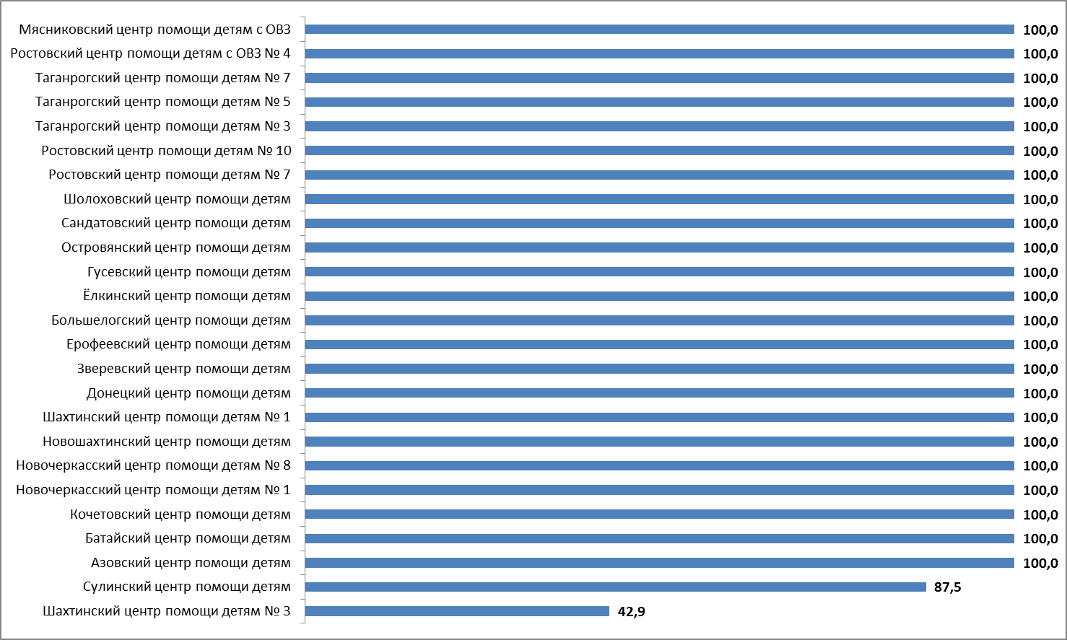

Рисунок 6.6 – Доля потребителей, удовлетворенных качеством проводимых мероприятий, имеющих групповой характер, в ЦПД Ростовской области (по каждой организации), %

*Г) Доля получателей социальных услуг, которые готовы рекомендовать организацию социального обслуживания знакомым, нуждающимся в социальном обслуживании*

Эмпирические замеры фиксируют относительно высокие показатели готовности респондентов рекомендовать ЦПД Ростовской области своим знакомым: в 19 из 25 анализируемых ОСО совокупный процент вариантов ответов «готов» и «скорее готов» изменяется в диапазоне от 70,0% до 100,0%.

Более низкие показатели фиксируются в шести ЦПД – Кочетовском ЦПД (20,0%), Шахтинском ЦПД № 3 (28,6%), Сулинском ЦПД (50,0%), Новочеркасском ЦПД № 1 (57,2%), Шолоховский ЦПД (66,6%), Новочеркасском ЦПД № 8 (69,3%) (таблица 6.6, рисунок 6.7).

На рисунке 6.8 представлены ЦПД, в которых совокупный процент вариантов ответов «не готов» и «скорее не готов» превышает 9,0%.

На рисунке 6.9 представлены ЦПД, в которых доля респондентов, затрудняющихся в ответе на вопрос «Если кто-то из твоих несовершеннолетних знакомых оказался в сложной жизненной ситуации, готов ли ты рекомендовать им данный Центр помощи детям?», превышает 9,0%.

Таким образом, по данным социологического опроса, воспитанники ЦПД и сотрудники органов опеки и попечительства в целом достаточно высоко оценивают откртытость и доступность информации об ОСУ; комфортность условий предоставления социальных услуг и доступность их получения; доброжелательность, вежливость, компетентность работников ОСУ; показатели, характеризующие удовлетворенность качеством оказания услуг, и в большинстве случаев готовы рекомендовать анализируемые ЦПД Ростовской области знакомым.

Таблица 6.6 – Распределение ответов групп респондентов на вопрос «Если кто-то из твоих несовершеннолетних знакомых оказался в сложной жизненной ситуации, готов ли ты рекомендовать им данный Центр помощи детям?», %

| **№ п/п** | **Центр помощи детям** | **готов** | **скорее готов** | **скорее не готов** | **не готов** | **затрудняюсь ответить** |
| --- | --- | --- | --- | --- | --- | --- |
| 1 | Азовский центр помощи детям | 90,0 | 10,0 | 0,0 | 0,0 | 0,0 |
| 2 | Батайский центр помощи детям | 57,1 | 14,3 | 14,3 | 0,0 | 14,3 |
| 3 | Кочетовский центр помощи детям | 20,0 | 0,0 | 0,0 | 0,0 | 80,0 |
| 4 | Новочеркасский центр помощи детям № 1 | 28,6 | 28,6 | 14,3 | 14,3 | 14,3 |
| 5 | Новочеркасский центр помощи детям № 8 | 46,2 | 23,1 | 0,0 | 15,4 | 15,4 |
| 6 | Новошахтинский центр помощи детям | 81,8 | 0,0 | 9,1 | 0,0 | 9,1 |
| 7 | Шахтинский центр помощи детям № 1 | 63,6 | 9,1 | 9,1 | 9,1 | 9,1 |
| 8 | Шахтинский центр помощи детям № 3 | 14,3 | 14,3 | 28,6 | 14,3 | 28,6 |
| 9 | Сулинский центр помощи детям | 37,5 | 12,5 | 0,0 | 12,5 | 37,5 |
| 10 | Донецкий центр помощи детям | 60,0 | 20,0 | 0,0 | 0,0 | 20,0 |
| 11 | Зверевский центр помощи детям | 66,7 | 33,3 | 0,0 | 0,0 | 0,0 |
| 12 | Ерофеевский центр помощи детям | 40,0 | 40,0 | 20,0 | 0,0 | 0,0 |
| 13 | Большелогский центр помощи детям | 60,0 | 30,0 | 0,0 | 0,0 | 10,0 |
| 14 | Ёлкинский центр помощи детям | 40,0 | 30,0 | 0,0 | 10,0 | 20,0 |
| 15 | Гусевский центр помощи детям | 85,7 | 14,3 | 0,0 | 0,0 | 0,0 |
| 16 | Островянский центр помощи детям | 83,3 | 16,7 | 0,0 | 0,0 | 0,0 |
| 17 | Сандатовский центр помощи детям | 77,8 | 11,1 | 0,0 | 11,1 | 0,0 |
| 18 | Шолоховский центр помощи детям | 33,3 | 33,3 | 0,0 | 33,3 | 0,0 |
| 19 | Ростовский центр помощи детям № 7 | 88,2 | 2,9 | 2,9 | 2,9 | 2,9 |
| 20 | Ростовский центр помощи детям № 10 | 100,0 | 0,0 | 0,0 | 0,0 | 0,0 |
| 21 | Таганрогский центр помощи детям № 3 | 72,7 | 9,1 | 0,0 | 0,0 | 18,2 |
| 22 | Таганрогский центр помощи детям № 5 | 100,0 | 0,0 | 0,0 | 0,0 | 0,0 |
| 23 | Таганрогский центр помощи детям № 7 | 100,0 | 0,0 | 0,0 | 0,0 | 0,0 |
| 24 | Ростовский центр помощи детям с ОВЗ № 4 | 100,0 | 0,0 | 0,0 | 0,0 | 0,0 |
| 25 | Мясниковский центр помощи детям с ОВЗ | 100,0 | 0,0 | 0,0 | 0,0 | 0,0 |

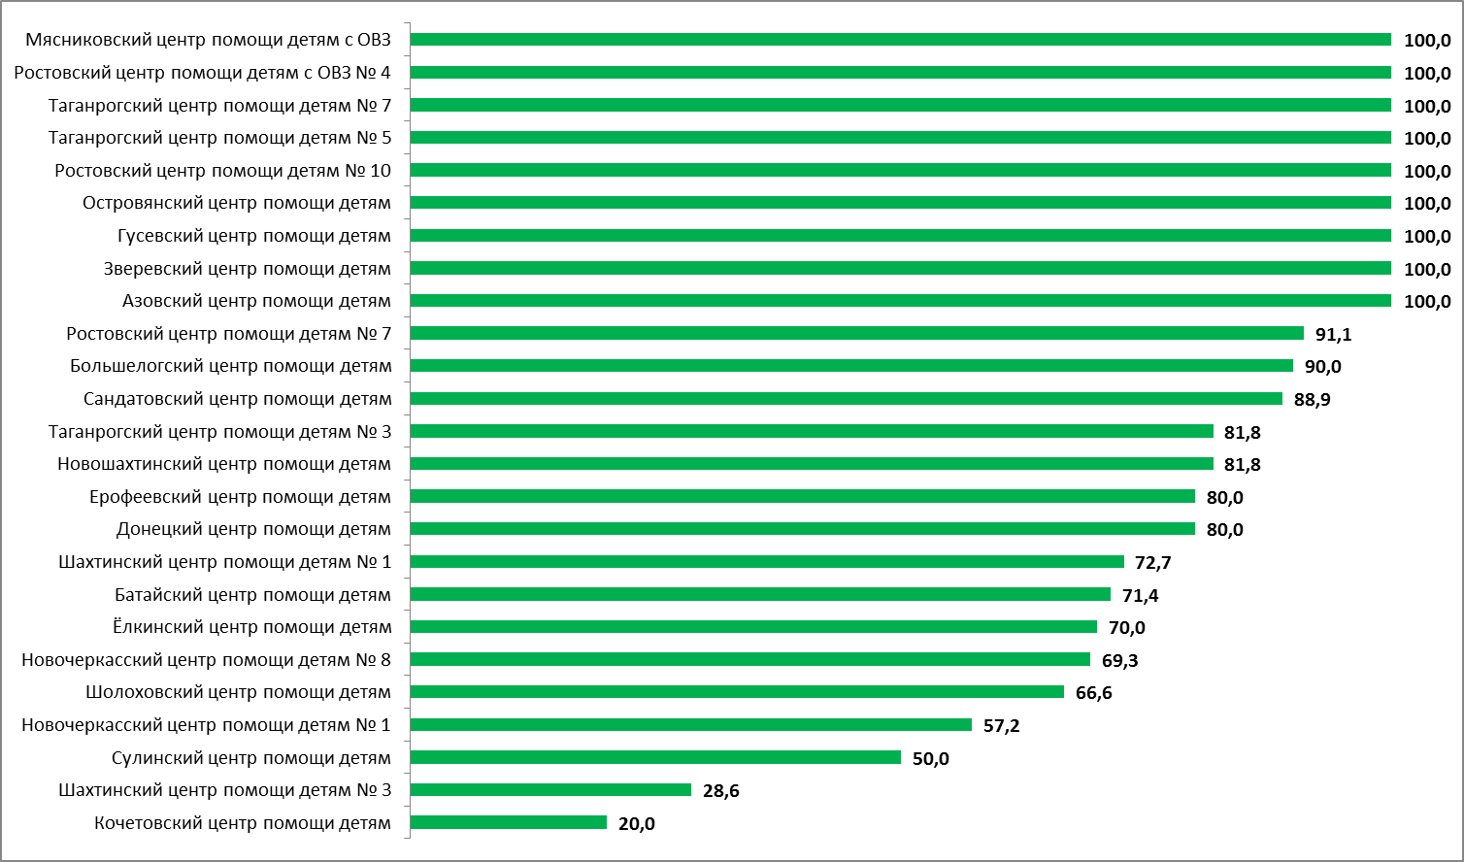

Рисунок 6.7 – Доля респондентов, которые готовы рекомендовать ЦПД Ростовской области знакомым  
(совокупный процент вариантов ответов «готов» и «скорее готов»), %

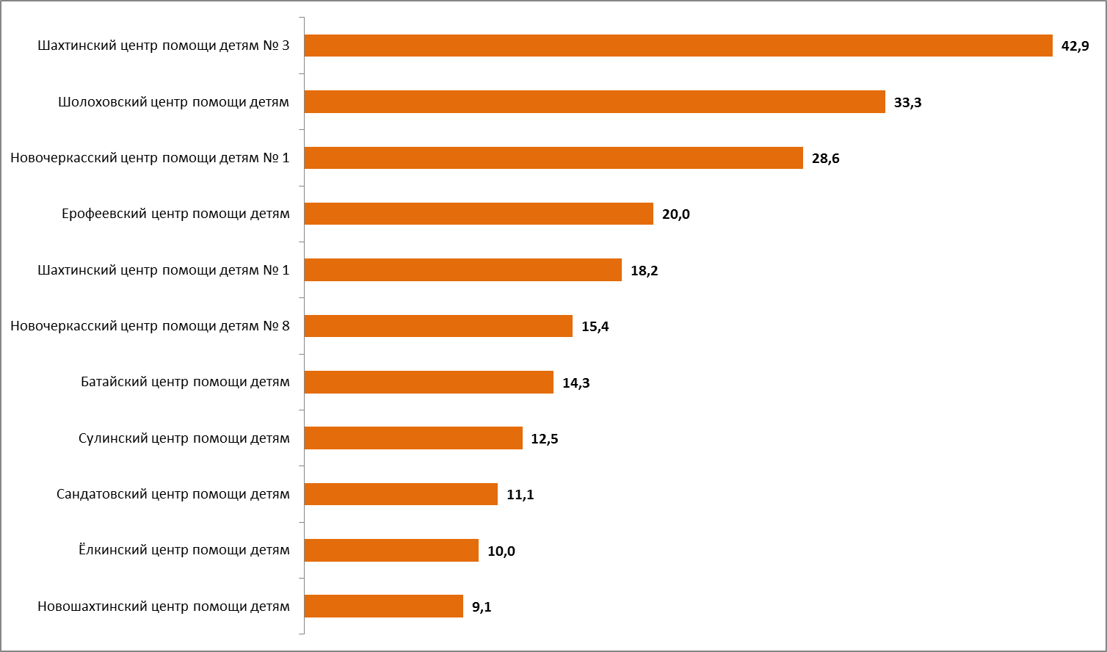

Рисунок 6.8 – Доля респондентов, которые не готовы рекомендовать ЦПД Ростовской области знакомым  
(совокупный процент вариантов ответов «не готов» и «скорее не готов»), %

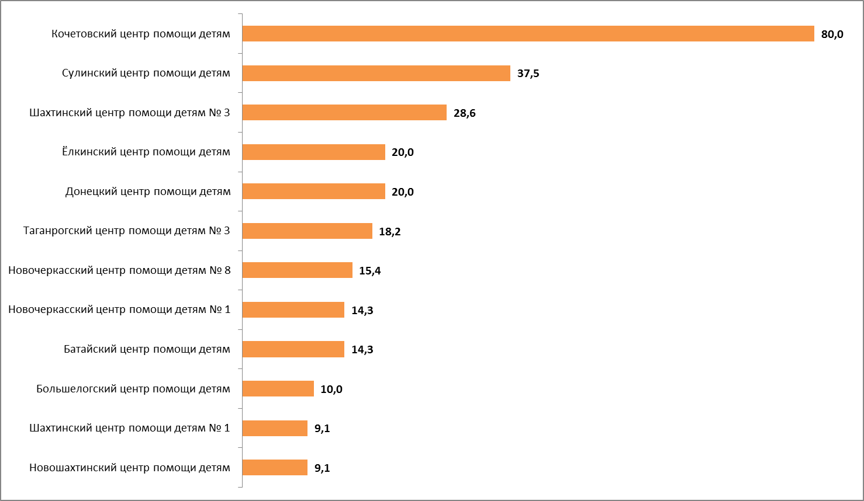

Рисунок 6.9 – Доля респондентов, затрудняющихся в ответе на вопрос «Если кто-то из твоих несовершеннолетних знакомых оказался в сложной жизненной ситуации, готов ли ты рекомендовать им данный Центр помощи детям?»

(выборочно ЦПД с самым высоким значением показателя), %

**7. ЗАКЛЮЧЕНИЕ**

(показатели независимой оценки качества оказания социальных услуг для размещения на <http://bus.gov.ru>), баллы

**Часть 1**

| **№ п/п** | **Показатели** | **Азовский ЦПД** | **Батайский ЦПД** | **Кочетовский ЦПД** | **Новочеркасский ЦПД № 1** | **Новочеркасский ЦПД № 8** | **Новошахтинский ЦПД** | **Шахтинский ЦПД № 1** | **Шахтинский ЦПД № 3** | **Сулинский ЦПД** |
| --- | --- | --- | --- | --- | --- | --- | --- | --- | --- | --- |
| **I. Показатели, характеризующие открытость и доступность информации об организации социального обслуживания** | | | | | | | | | | |
| 1. | Полнота и актуальность информации об ОСО, размещаемой на общедоступных информационных ресурсах (на информационных стендах в помещении организации, на официальных сайтах ОСО, органов исполнительной власти в сети «Интернет»: | 2,7 | 2,5 | 2,4 | 2,9 | 2,4 | 2,5 | 2,4 | 2,4 | 2,9 |
| 1.1. | «открытость и прозрачность государственных и муниципальных учреждений» – показатель рейтинга на официальном сайте для размещения информации о государственных и муниципальных учреждениях (www.bus.gov.ru) в сети «Интернет» | 0,8 | 0,5 | 0,5 | 1,0 | 0,5 | 0,5 | 0,5 | 0,5 | 1,0 |
| 1.2. | соответствие информации о деятельности ОСО, размещенной на официальном сайте ОСО в сети «Интернет», порядку размещения информации на официальном сайте поставщика социальных услуг в сети «Интернет» | 0,9 | 1,0 | 0,9 | 0,9 | 0,9 | 1,0 | 0,9 | 0,9 | 0,9 |
| 1.3. | наличие информации о деятельности ОСО на информационных стендах в помещениях организации, размещение ее в брошюрах, буклетах | 1,0 | 1,0 | 1,0 | 1,0 | 1,0 | 1,0 | 1,0 | 1,0 | 1,0 |
| 2. | Наличие альтернативной версии официального сайта ОСО в сети «Интернет» для инвалидов по зрению | 1,0 | 1,0 | 1,0 | 1,0 | 1,0 | 1,0 | 1,0 | 1,0 | 0,0 |
| 3. | Наличие дистанционных способов взаимодействия организации и получателей социальных услуг (получение информации, запись на прием и др.): | 2,0 | 2,0 | 2,0 | 2,0 | 2,0 | 2,0 | 2,0 | 2,0 | 2,0 |
| 3.1. | телефон | 1,0 | 1,0 | 1,0 | 1,0 | 1,0 | 1,0 | 1,0 | 1,0 | 1,0 |
| 3.2. | электронная почта, электронные сервисы на официальном сайте организации в сети «Интернет» | 1,0 | 1,0 | 1,0 | 1,0 | 1,0 | 1,0 | 1,0 | 1,0 | 1,0 |
| 4. | Результативность обращений при использовании дистанционных способов взаимодействия с получателями социальных услуг для получения необходимой информации: | 2,0 | 1,6 | 1,8 | 1,9 | 2,0 | 2,0 | 2,0 | 2,0 | 2,0 |
| 4.1. | доля результативных звонков по телефону в ОСО для получения необходимой информации от числа контрольных звонков | 1,0 | 0,8 | 0,9 | 0,9 | 1,0 | 1,0 | 1,0 | 1,0 | 1,0 |
| 4.2. | доля результативных обращений в ОСО по электронной почте или с помощью электронных сервисов на официальном сайте организации в сети «Интернет» для получения необходимой информации от числа контрольных обращений | 1,0 | 0,8 | 0,9 | 1,0 | 1,0 | 1,0 | 1,0 | 1,0 | 1,0 |
| 5. | Наличие возможности направления заявления (жалобы), предложений и отзывов о качестве предоставления социальных услуг: | 3,0 | 2,0 | 3,0 | 3,0 | 3,0 | 3,0 | 3,0 | 2,0 | 2,0 |
| 5.1. | лично в ОСО | 1,0 | 1,0 | 1,0 | 1,0 | 1,0 | 1,0 | 1,0 | 1,0 | 1,0 |
| 5.2. | в электронной форме на официальном сайте ОСО в сети «Интернет» | 1,0 | 0,0 | 1,0 | 1,0 | 1,0 | 1,0 | 1,0 | 0,0 | 0,0 |
| 5.3. | по телефону / на «горячую линию» уполномоченного исполнительного органа государственной власти в сфере социального обслуживания | 1,0 | 1,0 | 1,0 | 1,0 | 1,0 | 1,0 | 1,0 | 1,0 | 1,0 |
| 6. | Наличие информации о порядке подачи жалобы по вопросам качества оказания социальных услуг: | 1,0 | 0,0 | 1,0 | 1,0 | 1,0 | 1,0 | 1,0 | 1,0 | 0,0 |
| 6.1. | в общедоступных местах на информационных стендах в ОСО | 1,0 | 0,0 | 1,0 | 1,0 | 1,0 | 1,0 | 1,0 | 1,0 | 0,0 |
| 6.2. | на официальном сайте ОСО в сети «Интернет» | 0,0 | 0,0 | 0,0 | 0,0 | 0,0 | 0,0 | 0,0 | 0,0 | 0,0 |
| 6.3. | на официальном сайте уполномоченного исполнительного органа государственной власти в сфере социального обслуживания в сети «Интернет» | 0,0 | 0,0 | 0,0 | 0,0 | 0,0 | 0,0 | 0,0 | 0,0 | 0,0 |
| 7. | Доля получателей социальных услуг, удовлетворенных качеством, полнотой и доступностью информации (при личном обращении, по телефону, на официальном сайте ОСО) о работе ОСО, в том числе о перечне и порядке предоставления социальных услуг, от общего числа опрошенных | 1,0 | 1,0 | 1,0 | 1,0 | 1,0 | 0,9 | 1,0 | 0,9 | 0,9 |
|  | **Итого по разделу I** | **12,7** | **10,1** | **12,2** | **12,8** | **12,4** | **12,4** | **12,4** | **11,3** | **9,8** |
| **II. Показатели, характеризующие комфортность условий предоставления социальных услуг и доступность их получения** | | | | | | | | | | |
| 1. | Доступность условий беспрепятственного доступа к объектам и услугам в ОСО для инвалидов (в том числе детей-инвалидов) и других маломобильных групп получателей социальных услуг: | 0,0 | 0,0 | 0,0 | 0,0 | 0,0 | 1,0 | 1,5 | 0,5 | 1,0 |
| 1.1. | оборудование территории, прилегающей к ОСО, с учетом требований доступности для маломобильных получателей услуг (лиц с нарушением функций слуха, зрения и лиц, использующих для передвижения кресла-коляски) | 0,0 | 0,0 | 0,0 | 0,0 | 0,0 | 0,5 | 0,5 | 0,5 | 0,5 |
| 1.2. | оборудование входных зон на объектах оценки для маломобильных групп населения | 0,0 | 0,0 | 0,0 | 0,0 | 0,0 | 0,5 | 0,5 | 0,0 | 0,5 |
| 1.3. | наличие специально оборудованного санитарно-гигиенического помещения | 0,0 | 0,0 | 0,0 | 0,0 | 0,0 | 0,0 | 0,5 | 0,0 | 0,0 |
| 1.4. | наличие в помещениях ОСО видео-, аудиоинформаторов для лиц с нарушением функций слуха и зрения | 0,0 | 0,0 | 0,0 | 0,0 | 0,0 | 0,0 | 0,0 | 0,0 | 0,0 |
| 2. | Доля получателей услуг (в том числе инвалидов и других маломобильных групп получателей услуг), считающих условия оказания услуг доступными, от общего числа опрошенных | 1,0 | 1,0 | 1,0 | 1,0 | 1,0 | 1,0 | 1,0 | 0,7 | 0,9 |
| 3. | Наличие оборудованных помещений для предоставления социальных услуг в соответствии с перечнем социальных услуг, предоставляемых в данной ОСО | 1,0 | 1,0 | 1,0 | 1,0 | 1,0 | 1,0 | 1,0 | 1,0 | 1,0 |
| 4. | Укомплектованность организации социального обслуживания специалистами, осуществляющими предоставление социальных услуг | 1,0 | 0,8 | 1,0 | 1,0 | 1,0 | 1,0 | 1,0 | 1,0 | 1,0 |
| 5. | Доля получателей социальных услуг, оценивающих благоустройство и содержание помещения ОСО и территории, на которой она расположена, как хорошее, от общего числа опрошенных | 1,0 | 1,0 | 1,0 | 1,0 | 1,0 | 0,9 | 1,0 | 0,9 | 1,0 |
|  | **Итого по разделу II** | **4,0** | **3,8** | **4,0** | **4,0** | **4,0** | **4,9** | **5,5** | **4,1** | **4,9** |
| **IV. Показатели, характеризующие доброжелательность, вежливость, компетентность работников организаций социального обслуживания** | | | | | | | | | | |
| 1. | Доля получателей социальных услуг (либо их родственников), которые высоко оценивают доброжелательность, вежливость и внимательность работников ОСО, от общего числа опрошенных | 1,0 | 0,9 | 1,0 | 1,0 | 1,0 | 1,0 | 0,9 | 0,6 | 1,0 |
| 2. | Доля получателей социальных услуг, которые высоко оценивают компетентность работников ОСО, от общего числа опрошенных | 1,0 | 0,9 | 1,0 | 1,0 | 1,0 | 0,9 | 1,0 | 0,5 | 1,0 |
| 3. | Доля работников (кроме административно-управленческого персонала), прошедших повышение квалификации / профессиональную переподготовку по профилю социальной работы или иной осуществляемой в ОСО деятельности за последние три года, от общего числа работников | 0,8 | 1,0 | 0,5 | 1,0 | 1,0 | 1,0 | 1,0 | 1,0 | 0,6 |
|  | **Итого по разделу IV** | **2,8** | **2,8** | **2,5** | **3,0** | **3,0** | **2,9** | **2,9** | **2,1** | **2,6** |
| **V. Показатели, характеризующие удовлетворенность качеством оказания услуг** | | | | | | | | | | |
| 1. | Доля получателей социальных услуг, которые положительно оценивают изменение качества жизни в результате получения социальных услуг в организации социального обслуживания, от числа опрошенных | 1,0 | 0,9 | 0,9 | 0,7 | 0,6 | 0,8 | 0,7 | 0,3 | 0,5 |
| 2. | Доля получателей социальных услуг, удовлетворенных условиями предоставления социальных услуг, от числа опрошенных, в том числе удовлетворенных: | 1,0 | 1,0 | 1,0 | 1,0 | 1,0 | 1,0 | 1,0 | 0,8 | 1,0 |
| 2.1. | жилым помещением | 1,0 | 1,0 | 1,0 | 1,0 | 1,0 | 1,0 | 1,0 | 1,0 | 1,0 |
| 2.2. | наличием оборудования для предоставления социальных услуг | 1,0 | 1,0 | 1,0 | 1,0 | 1,0 | 0,9 | 1,0 | 0,7 | 1,0 |
| 2.3. | питанием | 1,0 | 1,0 | 1,0 | 1,0 | 1,0 | 1,0 | 1,0 | 0,3 | 1,0 |
| 2.4. | мебелью, мягким инвентарем | 1,0 | 1,0 | 1,0 | 1,0 | 1,0 | 1,0 | 1,0 | 1,0 | 1,0 |
| 2.5. | предоставлением социально-бытовых, парикмахерских и гигиенических услуг | 1,0 | 1,0 | 1,0 | 1,0 | 1,0 | 1,0 | 1,0 | 1,0 | 1,0 |
| 2.6. | хранением личных вещей | 1,0 | 1,0 | 1,0 | 1,0 | 0,9 | 1,0 | 0,8 | 1,0 | 1,0 |
| 2.7. | оборудованным для инвалидов санитарно-гигиеническим помещением | - | 0,7 | 1,0 | - | 1,0 | 1,0 | 1,0 | - | 1,0 |
| 2.8. | санитарным содержанием санитарно-технического оборудования | 1,0 | 1,0 | 1,0 | 1,0 | 1,0 | 1,0 | 1,0 | 0,9 | 1,0 |
| 2.10. | конфиденциальностью предоставления социальных услуг | 1,0 | 0,9 | 1,0 | 1,0 | 1,0 | 1,0 | 1,0 | 0,6 | 0,9 |
| 2.11. | графиком посещений родственниками в ОСО | 1,0 | 1,0 | 1,0 | 1,0 | 1,0 | 0,9 | 0,9 | 0,9 | 0,9 |
| 2.13. | оперативностью решения вопросов | 1,0 | 1,0 | 1,0 | 1,0 | 1,0 | 1,0 | 0,9 | 0,3 | 1,0 |
| 3. | Доля получателей социальных услуг, удовлетворенных качеством проводимых мероприятий, имеющих групповой характер (оздоровительных, досуговых), от общего числа опрошенных | 1,0 | 1,0 | 1,0 | 1,0 | 1,0 | 1,0 | 1,0 | 0,4 | 0,9 |
| 4. | Количество зарегистрированных в ОСО жалоб получателей социальных услуг на качество услуг, предоставленных организацией в отчетном периоде на 100 получателей социальных услуг (в течение года): | 1,0 | 1,0 | 1,0 | 1,0 | 1,0 | 1,0 | 1,0 | 1,0 | 1,0 |
| 5. | Доля получателей социальных услуг, которые готовы рекомендовать ОСО родственникам и знакомым, нуждающимся в социальном обслуживании, от общего числа опрошенных | 1,0 | 0,7 | 0,2 | 0,6 | 0,7 | 0,8 | 0,7 | 0,3 | 0,5 |
|  | **Итого по разделу V** | **5,0** | **4,6** | **4,1** | **4,3** | **4,3** | **4,6** | **4,4** | **2,8** | **3,9** |
|  | **Итого по разделам I, II, IV, V (интегральный показатель)** | ***24,5*** | ***21,3*** | ***22,8*** | ***24,1*** | ***23,7*** | ***24,8*** | ***25,2*** | ***20,3*** | ***21,2*** |

**Часть 2**

| **№ п/п** | **Показатели** | **Донецкий ЦПД** | **Зверевский ЦПД** | **Ерофеевский ЦПД** | **Большелогский ЦПД** | **Ёлкинский ЦПД** | **Гусевский ЦПД** | **Островянский ЦПД** | **Сандатовский ЦПД** |
| --- | --- | --- | --- | --- | --- | --- | --- | --- | --- |
| **I. Показатели, характеризующие открытость и доступность информации об организации социального обслуживания** | | | | | | | | | |
| 1. | Полнота и актуальность информации об ОСО, размещаемой на общедоступных информационных ресурсах (на информационных стендах в помещении организации, на официальных сайтах ОСО, органов исполнительной власти в сети «Интернет»: | 2,7 | 2,4 | 2,9 | 2,4 | 2,9 | 2,4 | 2,4 | 2,4 |
| 1.1. | «открытость и прозрачность государственных и муниципальных учреждений» – показатель рейтинга на официальном сайте для размещения информации о государственных и муниципальных учреждениях (www.bus.gov.ru) в сети «Интернет» | 0,8 | 0,5 | 1,0 | 0,5 | 1,0 | 0,5 | 0,5 | 0,5 |
| 1.2. | соответствие информации о деятельности ОСО, размещенной на официальном сайте ОСО в сети «Интернет», порядку размещения информации на официальном сайте поставщика социальных услуг в сети «Интернет» | 0,9 | 0,9 | 0,9 | 0,9 | 0,9 | 0,9 | 0,9 | 0,9 |
| 1.3. | наличие информации о деятельности ОСО на информационных стендах в помещениях организации, размещение ее в брошюрах, буклетах | 1,0 | 1,0 | 1,0 | 1,0 | 1,0 | 1,0 | 1,0 | 1,0 |
| 2. | Наличие альтернативной версии официального сайта ОСО в сети «Интернет» для инвалидов по зрению | 1,0 | 1,0 | 1,0 | 0,0 | 1,0 | 1,0 | 1,0 | 0,0 |
| 3. | Наличие дистанционных способов взаимодействия организации и получателей социальных услуг (получение информации, запись на прием и др.): | 2,0 | 2,0 | 2,0 | 2,0 | 2,0 | 2,0 | 2,0 | 2,0 |
| 3.1. | телефон | 1,0 | 1,0 | 1,0 | 1,0 | 1,0 | 1,0 | 1,0 | 1,0 |
| 3.2. | электронная почта, электронные сервисы на официальном сайте организации в сети «Интернет» | 1,0 | 1,0 | 1,0 | 1,0 | 1,0 | 1,0 | 1,0 | 1,0 |
| 4. | Результативность обращений при использовании дистанционных способов взаимодействия с получателями социальных услуг для получения необходимой информации: | 2,0 | 1,8 | 2,0 | 1,8 | 1,9 | 2,0 | 2,0 | 2,0 |
| 4.1. | доля результативных звонков по телефону в ОСО для получения необходимой информации от числа контрольных звонков | 1,0 | 1,0 | 1,0 | 1,0 | 0,9 | 1,0 | 1,0 | 1,0 |
| 4.2. | доля результативных обращений в ОСО по электронной почте или с помощью электронных сервисов на официальном сайте организации в сети «Интернет» для получения необходимой информации от числа контрольных обращений | 1,0 | 0,8 | 1,0 | 0,8 | 1,0 | 1,0 | 1,0 | 1,0 |
| 5. | Наличие возможности направления заявления (жалобы), предложений и отзывов о качестве предоставления социальных услуг: | 2,0 | 3,0 | 2,0 | 1,0 | 2,0 | 1,0 | 3,0 | 3,0 |
| 5.1. | лично в ОСО | 1,0 | 1,0 | 1,0 | 1,0 | 1,0 | 1,0 | 1,0 | 1,0 |
| 5.2. | в электронной форме на официальном сайте ОСО в сети «Интернет» | 1,0 | 1,0 | 1,0 | 0,0 | 0,0 | 0,0 | 1,0 | 1,0 |
| 5.3. | по телефону / на «горячую линию» уполномоченного исполнительного органа государственной власти в сфере социального обслуживания | 0,0 | 1,0 | 0,0 | 0,0 | 1,0 | 0,0 | 1,0 | 1,0 |
| 6. | Наличие информации о порядке подачи жалобы по вопросам качества оказания социальных услуг: | 1,0 | 1,5 | 1,0 | 1,0 | 1,0 | 1,0 | 2,0 | 1,0 |
| 6.1. | в общедоступных местах на информационных стендах в ОСО | 1,0 | 1,0 | 1,0 | 1,0 | 0,0 | 1,0 | 1,0 | 1,0 |
| 6.2. | на официальном сайте ОСО в сети «Интернет» | 0,0 | 0,0 | 0,0 | 0,0 | 1,0 | 0,0 | 1,0 | 0,0 |
| 6.3. | на официальном сайте уполномоченного исполнительного органа государственной власти в сфере социального обслуживания в сети «Интернет» | 0,0 | 0,5 | 0,0 | 0,0 | 0,0 | 0,0 | 0,0 | 0,0 |
| 7. | Доля получателей социальных услуг, удовлетворенных качеством, полнотой и доступностью информации (при личном обращении, по телефону, на официальном сайте ОСО) о работе ОСО, в том числе о перечне и порядке предоставления социальных услуг, от общего числа опрошенных | 1,0 | 1,0 | 1,0 | 1,0 | 1,0 | 1,0 | 1,0 | 1,0 |
|  | **Итого по разделу I** | **11,7** | **12,7** | **11,9** | **9,2** | **11,8** | **10,4** | **13,4** | **11,4** |
| **II. Показатели, характеризующие комфортность условий предоставления социальных услуг и доступность их получения** | | | | | | | | | |
| 1. | Доступность условий беспрепятственного доступа к объектам и услугам в ОСО для инвалидов (в том числе детей-инвалидов) и других маломобильных групп получателей социальных услуг: | 0,0 | 0,5 | 0,0 | 2,0 | 1,0 | 1,5 | 0,0 | 0,5 |
| 1.1. | оборудование территории, прилегающей к ОСО, с учетом требований доступности для маломобильных получателей услуг (лиц с нарушением функций слуха, зрения и лиц, использующих для передвижения кресла-коляски) | 0,0 | 0,0 | 0,0 | 0,5 | 0,5 | 0,5 | 0,0 | 0,0 |
| 1.2. | оборудование входных зон на объектах оценки для маломобильных групп населения | 0,0 | 0,0 | 0,0 | 0,5 | 0,5 | 0,5 | 0,0 | 0,0 |
| 1.3. | наличие специально оборудованного санитарно-гигиенического помещения | 0,0 | 0,5 | 0,0 | 0,0 | 0,0 | 0,5 | 0,0 | 0,5 |
| 1.4. | наличие в помещениях ОСО видео-, аудиоинформаторов для лиц с нарушением функций слуха и зрения | 0,0 | 0,0 | 0,0 | 1,0 | 0,0 | 0,0 | 0,0 | 0,0 |
| 2. | Доля получателей услуг (в том числе инвалидов и других маломобильных групп получателей услуг), считающих условия оказания услуг доступными, от общего числа опрошенных | 1,0 | 1,0 | 1,0 | 1,0 | 1,0 | 1,0 | 1,0 | 1,0 |
| 3. | Наличие оборудованных помещений для предоставления социальных услуг в соответствии с перечнем социальных услуг, предоставляемых в данной ОСО | 1,0 | 1,0 | 1,0 | 1,0 | 1,0 | 1,0 | 1,0 | 1,0 |
| 4. | Укомплектованность организации социального обслуживания специалистами, осуществляющими предоставление социальных услуг | 1,0 | 0,9 | 1,0 | 0,5 | 0,9 | 1,0 | 1,0 | 0,9 |
| 5. | Доля получателей социальных услуг, оценивающих благоустройство и содержание помещения ОСО и территории, на которой она расположена, как хорошее, от общего числа опрошенных | 1,0 | 1,0 | 1,0 | 1,0 | 1,0 | 1,0 | 1,0 | 1,0 |
|  | **Итого по разделу II** | **4,0** | **4,4** | **4,0** | **5,5** | **4,9** | **5,5** | **4,0** | **4,4** |
| **IV. Показатели, характеризующие доброжелательность, вежливость, компетентность работников организаций социального обслуживания** | | | | | | | | | |
| 1. | Доля получателей социальных услуг (либо их родственников), которые высоко оценивают доброжелательность, вежливость и внимательность работников ОСО, от общего числа опрошенных | 1,0 | 1,0 | 1,0 | 1,0 | 1,0 | 1,0 | 1,0 | 1,0 |
| 2. | Доля получателей социальных услуг, которые высоко оценивают компетентность работников ОСО, от общего числа опрошенных | 1,0 | 1,0 | 1,0 | 1,0 | 1,0 | 1,0 | 1,0 | 1,0 |
| 3. | Доля работников (кроме административно-управленческого персонала), прошедших повышение квалификации / профессиональную переподготовку по профилю социальной работы или иной осуществляемой в ОСО деятельности за последние три года, от общего числа работников | 1,0 | 1,0 | 1,0 | 1,0 | 0,9 | 1,0 | 1,0 | 0,7 |
|  | **Итого по разделу IV** | **3,0** | **3,0** | **3,0** | **3,0** | **2,9** | **3,0** | **3,0** | **2,7** |
| **V. Показатели, характеризующие удовлетворенность качеством оказания услуг** | | | | | | | | | |
| 1. | Доля получателей социальных услуг, которые положительно оценивают изменение качества жизни в результате получения социальных услуг в организации социального обслуживания, от числа опрошенных | 1,0 | 0,3 | 0,8 | 0,9 | 0,8 | 0,9 | 1,0 | 0,7 |
| 2. | Доля получателей социальных услуг, удовлетворенных условиями предоставления социальных услуг, от числа опрошенных, в том числе удовлетворенных: | 1,0 | 1,0 | 1,0 | 1,0 | 1,0 | 1,0 | 1,0 | 1,0 |
| 2.1. | жилым помещением | 1,0 | 1,0 | 1,0 | 1,0 | 1,0 | 1,0 | 1,0 | 1,0 |
| 2.2. | наличием оборудования для предоставления социальных услуг | 1,0 | 1,0 | 1,0 | 1,0 | 1,0 | 1,0 | 1,0 | 1,0 |
| 2.3. | питанием | 1,0 | 1,0 | 1,0 | 1,0 | 1,0 | 1,0 | 1,0 | 0,9 |
| 2.4. | мебелью, мягким инвентарем | 1,0 | 1,0 | 1,0 | 1,0 | 1,0 | 1,0 | 1,0 | 1,0 |
| 2.5. | предоставлением социально-бытовых, парикмахерских и гигиенических услуг | 1,0 | 1,0 | 1,0 | 1,0 | 1,0 | 1,0 | 1,0 | 1,0 |
| 2.6. | хранением личных вещей | 1,0 | 1,0 | 1,0 | 1,0 | 1,0 | 1,0 | 1,0 | 1,0 |
| 2.7. | оборудованным для инвалидов санитарно-гигиеническим помещением | 1,0 | 1,0 | 1,0 | 1,0 | 1,0 | 0,9 | 1,0 | 1,0 |
| 2.8. | санитарным содержанием санитарно-технического оборудования | 1,0 | 1,0 | 1,0 | 1,0 | 1,0 | 0,9 | 1,0 | 1,0 |
| 2.10. | конфиденциальностью предоставления социальных услуг | 1,0 | 1,0 | 1,0 | 1,0 | 1,0 | 1,0 | 1,0 | 1,0 |
| 2.11. | графиком посещений родственниками в ОСО | 1,0 | 1,0 | 1,0 | 0,9 | 0,9 | 0,9 | 1,0 | 1,0 |
| 2.13. | оперативностью решения вопросов | 1,0 | 1,0 | 1,0 | 0,9 | 1,0 | 1,0 | 1,0 | 1,0 |
| 3. | Доля получателей социальных услуг, удовлетворенных качеством проводимых мероприятий, имеющих групповой характер (оздоровительных, досуговых), от общего числа опрошенных | 1,0 | 1,0 | 1,0 | 1,0 | 1,0 | 1,0 | 1,0 | 1,0 |
| 4. | Количество зарегистрированных в ОСО жалоб получателей социальных услуг на качество услуг, предоставленных организацией в отчетном периоде на 100 получателей социальных услуг (в течение года): | 1,0 | 1,0 | 1,0 | 1,0 | 1,0 | 1,0 | 1,0 | 1,0 |
| 5. | Доля получателей социальных услуг, которые готовы рекомендовать ОСО родственникам и знакомым, нуждающимся в социальном обслуживании, от общего числа опрошенных | 0,8 | 1,0 | 0,8 | 0,9 | 0,7 | 1,0 | 1,0 | 0,9 |
|  | **Итого по разделу V** | **4,8** | **4,3** | **4,6** | **4,8** | **4,5** | **4,9** | **5,0** | **4,6** |
|  | **Итого по разделам I, II, IV, V (интегральный показатель)** | ***23,5*** | ***24,4*** | ***23,5*** | ***22,5*** | ***24,1*** | ***23,8*** | ***25,4*** | ***23,1*** |

**Часть 3**

| **№ п/п** | **Показатели** | **Шолоховский ЦПД** | **Ростовский ЦПД № 7** | **Ростовский ЦПД № 10** | **Таганрогский ЦПД № 3** | **Таганрогский ЦПД № 5** | **Таганрогский ЦПД № 7** | **Ростовский ЦПД с ОВЗ № 4** | **Мясниковский ЦПД с ОВЗ** |
| --- | --- | --- | --- | --- | --- | --- | --- | --- | --- |
| **I. Показатели, характеризующие открытость и доступность информации об организации социального обслуживания** | | | | | | | | | |
| 1. | Полнота и актуальность информации об ОСО, размещаемой на общедоступных информационных ресурсах (на информационных стендах в помещении организации, на официальных сайтах ОСО, органов исполнительной власти в сети «Интернет»: | 2,4 | 2,4 | 2,4 | 2,7 | 2,7 | 2,9 | 2,5 | 2,4 |
| 1.1. | «открытость и прозрачность государственных и муниципальных учреждений» – показатель рейтинга на официальном сайте для размещения информации о государственных и муниципальных учреждениях (www.bus.gov.ru) в сети «Интернет» | 0,5 | 0,8 | 0,5 | 0,8 | 0,8 | 1,0 | 0,5 | 0,5 |
| 1.2. | соответствие информации о деятельности ОСО, размещенной на официальном сайте ОСО в сети «Интернет», порядку размещения информации на официальном сайте поставщика социальных услуг в сети «Интернет» | 0,9 | 0,6 | 0,9 | 0,9 | 0,9 | 0,9 | 1,0 | 0,9 |
| 1.3. | наличие информации о деятельности ОСО на информационных стендах в помещениях организации, размещение ее в брошюрах, буклетах | 1,0 | 1,0 | 1,0 | 1,0 | 1,0 | 1,0 | 1,0 | 1,0 |
| 2. | Наличие альтернативной версии официального сайта ОСО в сети «Интернет» для инвалидов по зрению | 1,0 | 1,0 | 1,0 | 1,0 | 1,0 | 1,0 | 1,0 | 1,0 |
| 3. | Наличие дистанционных способов взаимодействия организации и получателей социальных услуг (получение информации, запись на прием и др.): | 2,0 | 2,0 | 2,0 | 2,0 | 2,0 | 2,0 | 2,0 | 2,0 |
| 3.1. | телефон | 1,0 | 1,0 | 1,0 | 1,0 | 1,0 | 1,0 | 1,0 | 1,0 |
| 3.2. | электронная почта, электронные сервисы на официальном сайте организации в сети «Интернет» | 1,0 | 1,0 | 1,0 | 1,0 | 1,0 | 1,0 | 1,0 | 1,0 |
| 4. | Результативность обращений при использовании дистанционных способов взаимодействия с получателями социальных услуг для получения необходимой информации: | 2,0 | 2,0 | 2,0 | 1,8 | 2,0 | 2,0 | 2,0 | 2,0 |
| 4.1. | доля результативных звонков по телефону в ОСО для получения необходимой информации от числа контрольных звонков | 1,0 | 1,0 | 1,0 | 0,9 | 1,0 | 1,0 | 1,0 | 1,0 |
| 4.2. | доля результативных обращений в ОСО по электронной почте или с помощью электронных сервисов на официальном сайте организации в сети «Интернет» для получения необходимой информации от числа контрольных обращений | 1,0 | 1,0 | 1,0 | 0,9 | 1,0 | 1,0 | 1,0 | 1,0 |
| 5. | Наличие возможности направления заявления (жалобы), предложений и отзывов о качестве предоставления социальных услуг: | 3,0 | 2,0 | 2,0 | 3,0 | 2,0 | 3,0 | 3,0 | 2,0 |
| 5.1. | лично в ОСО | 1,0 | 1,0 | 1,0 | 1,0 | 1,0 | 1,0 | 1,0 | 1,0 |
| 5.2. | в электронной форме на официальном сайте ОСО в сети «Интернет» | 1,0 | 1,0 | 1,0 | 1,0 | 1,0 | 1,0 | 1,0 | 0,0 |
| 5.3. | по телефону / на «горячую линию» уполномоченного исполнительного органа государственной власти в сфере социального обслуживания | 1,0 | 0,0 | 0,0 | 1,0 | 0,0 | 1,0 | 1,0 | 1,0 |
| 6. | Наличие информации о порядке подачи жалобы по вопросам качества оказания социальных услуг: | 0,0 | 1,0 | 1,0 | 0,5 | 1,0 | 1,0 | 1,0 | 1,0 |
| 6.1. | в общедоступных местах на информационных стендах в ОСО | 0,0 | 1,0 | 1,0 | 0,5 | 1,0 | 1,0 | 1,0 | 1,0 |
| 6.2. | на официальном сайте ОСО в сети «Интернет» | 0,0 | 0,0 | 0,0 | 0,0 | 0,0 | 0,0 | 0,0 | 0,0 |
| 6.3. | на официальном сайте уполномоченного исполнительного органа государственной власти в сфере социального обслуживания в сети «Интернет» | 0,0 | 0,0 | 0,0 | 0,0 | 0,0 | 0,0 | 0,0 | 0,0 |
| 7. | Доля получателей социальных услуг, удовлетворенных качеством, полнотой и доступностью информации (при личном обращении, по телефону, на официальном сайте ОСО) о работе ОСО, в том числе о перечне и порядке предоставления социальных услуг, от общего числа опрошенных | 1,0 | 1,0 | 1,0 | 1,0 | 1,0 | 1,0 | 1,0 | 1,0 |
|  | **Итого по разделу I** | **11,4** | **11,4** | **11,4** | **12,0** | **11,7** | **12,9** | **12,5** | **11,4** |
| **II. Показатели, характеризующие комфортность условий предоставления социальных услуг и доступность их получения** | | | | | | | | | |
| 1. | Доступность условий беспрепятственного доступа к объектам и услугам в ОСО для инвалидов (в том числе детей-инвалидов) и других маломобильных групп получателей социальных услуг: | 1,5 | 1,5 | 0,0 | 0,0 | 1,0 | 0,5 | 1,0 | 1,0 |
| 1.1. | оборудование территории, прилегающей к ОСО, с учетом требований доступности для маломобильных получателей услуг (лиц с нарушением функций слуха, зрения и лиц, использующих для передвижения кресла-коляски) | 0,5 | 0,5 | 0,0 | 0,0 | 0,5 | 0,0 | 0,5 | 0,0 |
| 1.2. | оборудование входных зон на объектах оценки для маломобильных групп населения | 0,5 | 0,5 | 0,0 | 0,0 | 0,5 | 0,5 | 0,5 | 0,0 |
| 1.3. | наличие специально оборудованного санитарно-гигиенического помещения | 0,5 | 0,5 | 0,0 | 0,0 | 0,0 | 0,0 | 0,0 | 1,0 |
| 1.4. | наличие в помещениях ОСО видео-, аудиоинформаторов для лиц с нарушением функций слуха и зрения | 0,0 | 0,0 | 0,0 | 0,0 | 0,0 | 0,0 | 0,0 | 0,0 |
| 2. | Доля получателей услуг (в том числе инвалидов и других маломобильных групп получателей услуг), считающих условия оказания услуг доступными, от общего числа опрошенных | 1,0 | 1,0 | 1,0 | 1,0 | 1,0 | 0,8 | 1,0 | 1,0 |
| 3. | Наличие оборудованных помещений для предоставления социальных услуг в соответствии с перечнем социальных услуг, предоставляемых в данной ОСО | 1,0 | 1,0 | 1,0 | 1,0 | 1,0 | 1,0 | 1,0 | 1,0 |
| 4. | Укомплектованность организации социального обслуживания специалистами, осуществляющими предоставление социальных услуг | 0,9 | 1,0 | 0,9 | 1,0 | 1,0 | 1,0 | 1,0 | 1,0 |
| 5. | Доля получателей социальных услуг, оценивающих благоустройство и содержание помещения ОСО и территории, на которой она расположена, как хорошее, от общего числа опрошенных | 1,0 | 1,0 | 1,0 | 1,0 | 1,0 | 1,0 | 1,0 | 1,0 |
|  | **Итого по разделу II** | **5,4** | **5,5** | **3,9** | **4,0** | **5,0** | **4,3** | **5,0** | **5,0** |
| **IV. Показатели, характеризующие доброжелательность, вежливость, компетентность работников организаций социального обслуживания** | | | | | | | | | |
| 1. | Доля получателей социальных услуг (либо их родственников), которые высоко оценивают доброжелательность, вежливость и внимательность работников ОСО, от общего числа опрошенных | 1,0 | 1,0 | 1,0 | 1,0 | 1,0 | 1,0 | 1,0 | 1,0 |
| 2. | Доля получателей социальных услуг, которые высоко оценивают компетентность работников ОСО, от общего числа опрошенных | 1,0 | 1,0 | 1,0 | 1,0 | 1,0 | 1,0 | 1,0 | 1,0 |
| 3. | Доля работников (кроме административно-управленческого персонала), прошедших повышение квалификации / профессиональную переподготовку по профилю социальной работы или иной осуществляемой в ОСО деятельности за последние три года, от общего числа работников | 0,9 | 1,0 | 0,3 | 1,0 | 1,0 | 1,0 | 1,0 | 1,0 |
|  | **Итого по разделу IV** | **2,9** | **3,0** | **2,3** | **3,0** | **3,0** | **3,0** | **3,0** | **3,0** |
| **V. Показатели, характеризующие удовлетворенность качеством оказания услуг** | | | | | | | | | |
| 1. | Доля получателей социальных услуг, которые положительно оценивают изменение качества жизни в результате получения социальных услуг в организации социального обслуживания, от числа опрошенных | 0,7 | 1,0 | 1,0 | 1,0 | 1,0 | 1,0 | 1,0 | 1,0 |
| 2. | Доля получателей социальных услуг, удовлетворенных условиями предоставления социальных услуг, от числа опрошенных, в том числе удовлетворенных: | 1,0 | 1,0 | 1,0 | 1,0 | 1,0 | 0,9 | 1,0 | 1,0 |
| 2.1. | жилым помещением | 1,0 | 1,0 | 1,0 | 1,0 | 1,0 | 1,0 | 1,0 | 1,0 |
| 2.2. | наличием оборудования для предоставления социальных услуг | 1,0 | 1,0 | 1,0 | 1,0 | 1,0 | 1,0 | 1,0 | 1,0 |
| 2.3. | питанием | 1,0 | 1,0 | 1,0 | 1,0 | 1,0 | 1,0 | 1,0 | 1,0 |
| 2.4. | мебелью, мягким инвентарем | 1,0 | 1,0 | 1,0 | 1,0 | 1,0 | 1,0 | 1,0 | 1,0 |
| 2.5. | предоставлением социально-бытовых, парикмахерских и гигиенических услуг | 1,0 | 1,0 | 1,0 | 1,0 | 1,0 | 1,0 | 1,0 | 1,0 |
| 2.6. | хранением личных вещей | 1,0 | 1,0 | 1,0 | 1,0 | 1,0 | 1,0 | 1,0 | 1,0 |
| 2.7. | оборудованным для инвалидов санитарно-гигиеническим помещением | 1,0 | 0,9 | 1,0 | 1,0 | 1,0 | 0,1 | 1,0 | 1,0 |
| 2.8. | санитарным содержанием санитарно-технического оборудования | 1,0 | 1,0 | 1,0 | 1,0 | 1,0 | 1,0 | 1,0 | 1,0 |
| 2.10. | конфиденциальностью предоставления социальных услуг | 1,0 | 1,0 | 1,0 | 1,0 | 1,0 | 1,0 | 1,0 | 1,0 |
| 2.11. | графиком посещений родственниками в ОСО | 1,0 | 1,0 | 1,0 | 1,0 | 1,0 | 1,0 | 1,0 | 1,0 |
| 2.13. | оперативностью решения вопросов | 1,0 | 1,0 | 1,0 | 1,0 | 1,0 | 1,0 | 1,0 | 1,0 |
| 3. | Доля получателей социальных услуг, удовлетворенных качеством проводимых мероприятий, имеющих групповой характер (оздоровительных, досуговых), от общего числа опрошенных | 1,0 | 1,0 | 1,0 | 1,0 | 1,0 | 1,0 | 1,0 | 1,0 |
| 4. | Количество зарегистрированных в ОСО жалоб получателей социальных услуг на качество услуг, предоставленных организацией в отчетном периоде на 100 получателей социальных услуг (в течение года): | 1,0 | 1,0 | 1,0 | 1,0 | 1,0 | 1,0 | 1,0 | 1,0 |
| 5. | Доля получателей социальных услуг, которые готовы рекомендовать ОСО родственникам и знакомым, нуждающимся в социальном обслуживании, от общего числа опрошенных | 0,7 | 0,9 | 1,0 | 0,8 | 1,0 | 1,0 | 1,0 | 1,0 |
|  | **Итого по разделу V** | **4,4** | **4,9** | **5,0** | **4,8** | **5,0** | **4,9** | **5,0** | **5,0** |
|  | **Итого по разделам I, II, IV, V (интегральный показатель)** | ***24,1*** | ***24,8*** | ***22,6*** | ***23,8*** | ***24,7*** | ***25,1*** | ***25,5*** | ***24,4*** |

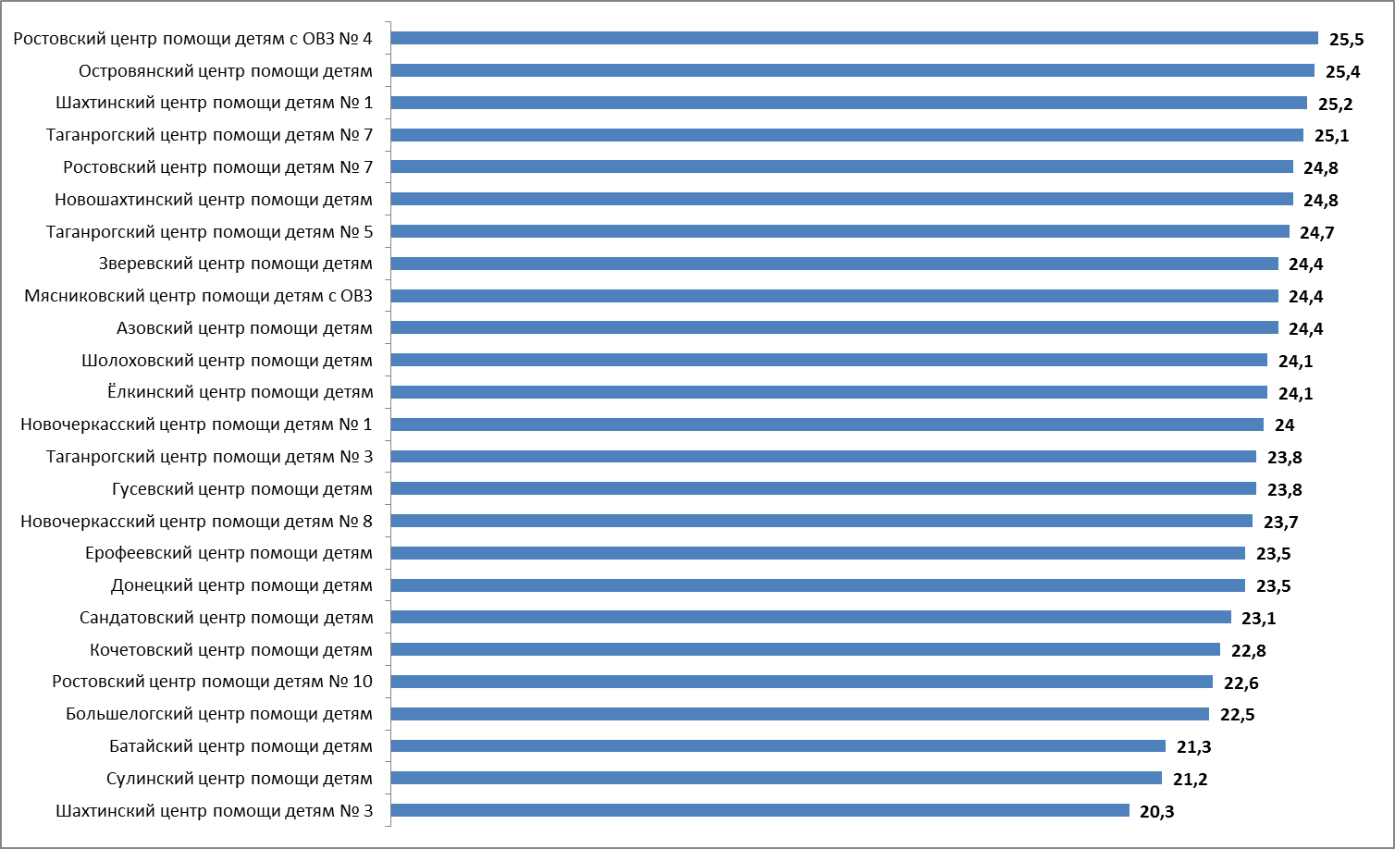

Рисунок 7.1 – Ранжирование ЦПД Ростовской области по интегральному показателю (максимум 31 балл)

**ПРИЛОЖЕНИЯ**

**Приложение 1** – Показатели, характеризующие общие критерии оценки качества оказания услуг организациями социального обслуживания

(для центров помощи детям со стационарной формой обслуживания)

| **№ пп** | **Показатели** | **Единица измерения (характеристика) показателя** | **Значение показателя в баллах** | **Источники информации** |
| --- | --- | --- | --- | --- |
| **I. Показатели, характеризующие открытость и доступность информации об организации социального обслуживания** | | | | |
| 1. | Полнота и актуальность информации об организации социального обслуживания, размещаемой на общедоступных информационных ресурсах (на информационных стендах в помещении организации, на официальных сайтах организации социального обслуживания, органов исполнительной власти в информационно-телекоммуникационной сети «Интернет» (далее - сеть «Интернет»): |  | Максимальное значение – 3 балла (сумма значений показателей 1.1 - 1.3) |  |
| 1.1. | «открытость и прозрачность государственных и муниципальных учреждений» – показатель рейтинга на официальном сайте для размещения информации о государственных и муниципальных учреждениях (www.bus.gov.ru) в сети «Интернет» | баллы | от 0 до 1 | Мониторинг значений рейтинга открытости и прозрачности государственных и муниципальных учреждений на сайте [www.bus.gov.ru](http://www.bus.gov.ru). |
| 1.2. | соответствие информации о деятельности организации социального обслуживания, размещенной на официальном сайте организации социального обслуживания в сети «Интернет», порядку размещения информации на официальном сайте поставщика социальных услуг в сети «Интернет» | менее чем на 10% | 0 | Мониторинг сайта организации, непосредственное определение % наличия требуемой актуальной информации. |
| от 10 до 30% | 0,3 |
| от 30 до 60% | 0,6 |
| от 60 до 90% | 0,9 |
| от 90 до 100% | 1 |
| 1.3. | наличие информации о деятельности организации социального обслуживания (в том числе о перечне, порядке и условиях предоставления социальных услуг, тарифах на социальные услуги) на информационных стендах в помещениях организации, размещение ее в брошюрах, буклетах | да / нет | 1 / 0 | Баллы выставляются на основе сведений, предоставленных организацией. |
| 2. | Наличие альтернативной версии официального сайта организации социального обслуживания в сети «Интернет» для инвалидов по зрению | да / нет | 1 / 0 | Мониторинг сайта организации, определение наличия версии сайта для слабовидящих. |
| 3. | Наличие дистанционных способов взаимодействия организации и получателей социальных услуг (получение информации, запись на прием и др.): |  | Максимальное значение – 2 балла (сумма значений показателей 3.1 - 3.2) |  |
| 3.1. | телефон | да / нет | 1 / 0 | Мониторинг сайта организации, определение наличия способов взаимодействия получателей услуг с организацией. |
| 3.2. | электронная почта, электронные сервисы на официальном сайте организации в сети «Интернет» | да / нет | 1 / 0 | Мониторинг сайта организации, определение наличия способов взаимодействия получателей услуг с организацией. |
| 4. | Результативность обращений при использовании дистанционных способов взаимодействия с получателями социальных услуг для получения необходимой информации: |  | Максимальное значение – 2 балла (сумма значений показателей 4.1 - 4.2) |  |
| 4.1. | доля результативных звонков по телефону в организацию социального обслуживания для получения необходимой информации от числа контрольных звонков | % | от 0 до 1 балла; значение показателя (в %), деленное на 100 | Баллы выставляются на основе сведений, предоставленных организацией. |
| 4.2. | доля результативных обращений в организацию социального обслуживания по электронной почте или с помощью электронных сервисов на официальном сайте организации в сети «Интернет» для получения необходимой информации от числа контрольных обращений | % | от 0 до 1 балла; значение показателя (в %), деленное на 100 | Баллы выставляются на основе сведений, предоставленных организацией. |
| 5. | Наличие возможности направления заявления (жалобы), предложений и отзывов о качестве предоставления социальных услуг: |  | Максимальное значение – 3 балла (сумма значений показателей 5.1 - 5.3) |  |
| 5.1. | лично в организацию социального обслуживания | возможность имеется / отсутствует | 1 / 0 | Баллы выставляются на основе сведений, предоставленных организацией. |
| 5.2. | в электронной форме на официальном сайте организации социального обслуживания в сети «Интернет» | возможность имеется / отсутствует | 1 / 0 | Мониторинг сайта организации, определение наличия формы обратной связи. |
| 5.3. | по телефону / на «горячую линию» уполномоченного исполнительного органа государственной власти в сфере социального обслуживания | возможность имеется / отсутствует | 1 / 0 | Мониторинг сайта, определение наличия на сайте организации телефона «горячей линии» уполномоченного исполнительного органа государственной (муниципальной) власти в сфере социального обслуживания. |
| 6. | Наличие информации о порядке подачи жалобы по вопросам качества оказания социальных услуг: |  | Максимальное значение – 3 балла (сумма значений показателей 6.1 – 6.3) |  |
| 6.1. | в общедоступных местах на информационных стендах в организации социального обслуживания | отсутствует / представлена частично / представлена в полном объеме | 0 / 0,5 /1 | Баллы выставляются на основе сведений, предоставленных организацией. |
| 6.2. | на официальном сайте организации социального обслуживания в сети «Интернет» | отсутствует / представлена частично / представлена в полном объеме | 0 / 0,5 /1 | Мониторинг сайта организации, определение наличия информации о порядке подачи жалобы по вопросам качества оказания социальных услуг. |
| 6.3. | на официальном сайте уполномоченного исполнительного органа государственной власти в сфере социального обслуживания в сети «Интернет» | отсутствует / представлена частично / представлена в полном объеме | 0 / 0,5 /1 | Мониторинг сайта, определение наличия на сайте организации ссылки на форму подачи жалоб (предложений) на официальном сайте уполномоченного исполнительного органа государственной (муниципальной) власти в сфере социального обслуживания в сети «Интернет». |
| 7. | Доля получателей социальных услуг, удовлетворенных качеством, полнотой и доступностью информации (при личном обращении, по телефону, на официальном сайте организации социального обслуживания) о работе организации социального обслуживания, в том числе о перечне и порядке предоставления социальных услуг, от общего числа опрошенных | % | от 0 до 1 балла; значение показателя (в %), деленное на 100 | Удельный вес (доля) вычисляется на основе данных социологического опроса получателей (потребителей) социальных услуг.  Удельный вес вычисляется как доля (%) количества анкет, в которых выбранный вариант ответа соотноситься со значением балла, равным или большим 5. |
| **II. Показатели, характеризующие комфортность условий предоставления социальных услуг и доступность их получения** | | | | |
| 1. | Доступность условий беспрепятственного доступа к объектам и услугам в организации социального обслуживания для инвалидов (в том числе детей-инвалидов) и других маломобильных групп получателей социальных услуг: |  | Максимальное значение – 4 балла (сумма значений показателей 1.1 – 1.4) |  |
| 1.1. | оборудование территории, прилегающей к организации социального обслуживания, с учетом требований доступности для маломобильных получателей услуг (лиц с нарушением функций слуха, зрения и лиц, использующих для передвижения кресла-коляски) | оборудована / частично оборудована /не оборудована | 1 / 0,5 / 0 | Баллы выставляются на основе сведений, предоставленных организацией, и на основе формы статистического наблюдения №Д-13. |
| 1.2. | оборудование входных зон на объектах оценки для маломобильных групп населения | доступны / частично доступны / не доступны | 1 / 0,5 / 0 | Баллы выставляются на основе сведений, предоставленных организацией. |
| 1.3. | наличие специально оборудованного санитарно-гигиенического помещения | доступно / частично доступно / не доступно | 1 / 0,5 / 0 | Баллы выставляются на основе сведений, предоставленных организацией. |
| 1.4. | наличие в помещениях организации социального обслуживания видео-, аудиоинформаторов для лиц с нарушением функций слуха и зрения | (есть / нет) | 1 /0 | Баллы выставляются на основе сведений, предоставленных организацией. |
| 2. | Доля получателей услуг (в том числе инвалидов и других маломобильных групп получателей услуг), считающих условия оказания услуг доступными, от общего числа опрошенных | % | от 0 до 1 балла; значение показателя (в %), деленное на 100 | Удельный вес (доля) вычисляется на основе данных социологического опроса получателей (потребителей) социальных услуг.  Удельный вес вычисляется как доля (%) количества анкет, в которых выбранный вариант ответа соотноситься со значением балла, равным или большим 5. |
| 3. | Наличие оборудованных помещений для предоставления социальных услуг в соответствии с перечнем социальных услуг, предоставляемых в данной организации социального обслуживания | (есть / нет) | 1 / 0 | Баллы выставляются на основе сведений, предоставленных организацией. |
| 4. | Укомплектованность организации социального обслуживания специалистами, осуществляющими предоставление социальных услуг | % от штатных единиц, установленных в штатном расписании | от 0 до 1 балла; значение показателя (в %), деленное на 100 | Баллы выставляются на основе сведений, предоставленных организацией, и на основе формы статистического наблюдения №Д-13. |
| 5. | Доля получателей социальных услуг, оценивающих благоустройство и содержание помещения организации социального обслуживания и территории, на которой она расположена, как хорошее, от общего числа опрошенных | % | от 0 до 1 балла; значение показателя (в %), деленное на 100 | Удельный вес (доля) вычисляется на основе данных социологического опроса получателей (потребителей) социальных услуг.  Удельный вес вычисляется как доля (%) количества анкет, в которых выбранный вариант ответа соотноситься со значением балла, равным или большим 5. |
| **III. Показатели, характеризующие время ожидания предоставления социальной услуги** | | | | |
| 1. | Доля получателей социальных услуг, которые ожидали предоставление услуги в организации социального обслуживания больше срока, установленного при назначении данной услуги, от общего числа опрошенных | % | от 0 до 1 балла; значение показателя (в %), деленное на 100 | Для анализируемых организаций со стационарной формой обслуживания данный показатель не используется, баллы не начисляются. |
| 2. | Среднее время ожидания приема к специалисту организации социального обслуживания при личном обращении граждан для получения информации о работе организации социального обслуживания, порядке предоставления социальных услуг (среди опрошенных потребителей социальных услуг) | более 30 минут | 0 | Для анализируемых организаций со стационарной формой обслуживания данный показатель не используется, баллы не начисляются. |
| от 15 до 30 минут | 0,5 |
| менее 15 минут | 1 |
| **IV. Показатели, характеризующие доброжелательность, вежливость, компетентность работников организаций социального обслуживания** | | | | |
| 1. | Доля получателей социальных услуг (либо их родственников), которые высоко оценивают доброжелательность, вежливость и внимательность работников организации социального обслуживания, от общего числа опрошенных | % | от 0 до 1 балла; значение показателя (в %), деленное на 100 | Удельный вес (доля) вычисляется на основе данных социологического опроса получателей (потребителей) социальных услуг.  Удельный вес вычисляется как доля (%) количества анкет, в которых выбранный вариант ответа соотноситься со значением балла, равным или большим 5. |
| 2. | Доля получателей социальных услуг, которые высоко оценивают компетентность работников организации социального обслуживания, от общего числа опрошенных | % | от 0 до 1 балла; значение показателя (в %), деленное на 100 | Удельный вес (доля) вычисляется на основе данных социологического опроса получателей (потребителей) социальных услуг.  Удельный вес вычисляется как доля (%) количества анкет, в которых выбранный вариант ответа соотноситься со значением балла, равным или большим 5. |
| 3. | Доля работников (кроме административно-управленческого персонала), прошедших повышение квалификации / профессиональную переподготовку по профилю социальной работы или иной осуществляемой в организации социального обслуживания деятельности за последние три года, от общего числа работников | % | от 0 до 1 балла; значение показателя (в %), деленное на 100 | Баллы выставляются на основе сведений, предоставленных организацией, и отчета о самообследовании организации. |
| **V. Показатели, характеризующие удовлетворенность качеством оказания услуг** | | | | |
| 1. | Доля получателей социальных услуг, которые положительно оценивают изменение качества жизни в результате получения социальных услуг в организации социального обслуживания, от числа опрошенных | % | от 0 до 1 балла; значение показателя (в %), деленное на 100 | Удельный вес (доля) вычисляется на основе данных социологического опроса получателей (потребителей) социальных услуг.  Удельный вес вычисляется как доля (%) количества анкет, в которых выбранный вариант ответа соотноситься со значением балла, равным или большим 5. |
| 2. | Доля получателей социальных услуг, удовлетворенных условиями предоставления социальных услуг, от числа опрошенных, в том числе удовлетворенных: | % | средне–арифметическая величина значений показателей 2.1 – 2.13 в баллах | Удельный вес (доля) по пп. 2.1-2.13 вычисляется на основе данных социологического опроса получателей (потребителей) социальных услуг.  Удельный вес вычисляется как доля (%) количества анкет, в которых выбранный вариант ответа соотноситься со значением балла, равным или большим 5. |
| 2.1. | жилым помещением | % | от 0 до 1 балла; значение показателя (в %), деленное на 100 |  |
| 2.2. | наличием оборудования для предоставления социальных услуг | % | от 0 до 1 балла; значение показателя (в %), деленное на 100 |  |
| 2.3. | питанием | % | от 0 до 1 балла; значение показателя (в %), деленное на 100 |  |
| 2.4. | мебелью, мягким инвентарем | % | от 0 до 1 балла; значение показателя (в %), деленное на 100 |  |
| 2.5. | предоставлением социально-бытовых, парикмахерских и гигиенических услуг | % | от 0 до 1 балла; значение показателя (в %), деленное на 100 |  |
| 2.6. | хранением личных вещей | % | от 0 до 1 балла; значение показателя (в %), деленное на 100 |  |
| 2.7. | оборудованным для инвалидов санитарно-гигиеническим помещением | % | от 0 до 1 балла; значение показателя (в %), деленное на 100 |  |
| 2.8. | санитарным содержанием санитарно-технического оборудования | % | от 0 до 1 балла; значение показателя (в %), деленное на 100 |  |
| 2.9. | порядком оплаты социальных услуг | % | от 0 до 1 балла; значение показателя (в %), деленное на 100 | В силу специфики организаций, в отношении которых проводится независимая оценка качества, данный показатель исключен из опроса и баллы по нему не начисляются. |
| 2.10. | конфиденциальностью предоставления социальных услуг | % | от 0 до 1 балла; значение показателя (в %), деленное на 100 |  |
| 2.11. | графиком посещений родственниками в организации социального обслуживания | % | от 0 до 1 балла; значение показателя (в %), деленное на 100 |  |
| 2.12. | периодичностью прихода социальных работников на дом | % | от 0 до 1 балла; значение показателя (в %), деленное на 100 | Для анализируемых организаций со стационарной формой обслуживания данный показатель не используется, баллы не начисляются. |
| 2.13. | оперативностью решения вопросов | % | от 0 до 1 балла; значение показателя (в %), деленное на 100 |  |
| 3. | Доля получателей социальных услуг, удовлетворенных качеством проводимых мероприятий, имеющих групповой характер (оздоровительных, досуговых), от общего числа опрошенных | % | от 0 до 1 балла; значение показателя (в %), деленное на 100 | Удельный вес (доля) по пп. 2.1-2.13 вычисляется на основе данных социологического опроса получателей (потребителей) социальных услуг.  Удельный вес вычисляется как доля (%) количества анкет, в которых выбранный вариант ответа соотноситься со значением балла, равным или большим 5. |
| 4. | Количество зарегистрированных в организации социального обслуживания жалоб получателей социальных услуг на качество услуг, предоставленных организацией в отчетном периоде на 100 получателей социальных услуг (в течение года): | более 5 жалоб | 0 | Баллы выставляются на основе сведений, предоставленных организацией (журнал регистрации жалоб / обращений), и на основе формы статистического наблюдения №Д-13. |
| менее 5 жалоб | 0,5 |
| жалоб не зарегистрировано | 1 |
| 5. | Доля получателей социальных услуг, которые готовы рекомендовать организацию социального обслуживания родственникам и знакомым, нуждающимся в социальном обслуживании, от общего числа опрошенных | % | от 0 до 1 балла; значение показателя (в %), деленное на 100 | Удельный вес (доля) вычисляется на основе данных социологического опроса получателей (потребителей) социальных услуг. |

**Приложение 2** – Перечень сведений о поставщике социальных услуг, которые должны быть представлены на его официальном сайте

| **Сведения** | **Наличие** |
| --- | --- |
| 1) Дата государственной регистрации в качестве поставщика социальных услуг с указанием числа, месяца и года регистрации. |  |
| 2) Информация об учредителе (учредителях) поставщика социальных услуг - организации социального обслуживания с указанием наименования, места его (их) нахождения, контактных телефонов и адресов электронной почты. |  |
| 2.1) Наглядная информация о структуре сайта (карта сайта); |  |
| 2.2) Ссылка (-и) на официальные сайт(-ы) органа субъекта Российской Федерации, уполномоченного на осуществление функций предоставления социальных услуг. |  |
| 3) Информация о месте нахождения поставщика социальных услуг, его филиалах (при их наличии) с указанием адреса, |  |
| 3.1) и схемы проезда. |  |
| 4) Информация о режиме, графике работы с указанием дней и часов приема, перерыва на обед. |  |
| 5) Информация о контактных телефонах с указанием кода населенного пункта, в котором расположен поставщик социальных услуг, и об адресах электронной почты. |  |
| 6) Информация о: |  |
| 6.1) руководителе; |  |
| 6.2) с указанием его контактных телефонов и адресов электронной почты; |  |
| 6.3) заместителях; |  |
| 6.4) с указанием их контактных телефонов и адресов электронной почты; |  |
| 6.5) руководителях филиалов (при их наличии у поставщика социальных услуг); |  |
| 6.6) с указанием их контактных телефонов и адресов электронной почты. |  |
| 7) Информация о структуре и об органах управления организации социального обслуживания с указанием: |  |
| 7.1) наименований структурных подразделений (органов управления); |  |
| 7.2) фамилий, имен, отчеств и должностей руководителей структурных подразделений; |  |
| 7.3) места нахождения структурных подразделений; |  |
| 7.4) адресов официальных сайтов структурных подразделений (при наличии); |  |
| 7.5) адресов электронной почты структурных подразделений (при наличии); |  |
| 7.6) о положениях о структурных подразделениях организации социального обслуживания (при их наличии). |  |
| 7.7) о персональном составе работников организации социального обслуживания с указанием (с их согласия): |  |
| 7.7.1) уровня образования; |  |
| 7.7.2) квалификации и опыта работы; |  |
| 7.8) О попечительском совете организации социального обслуживания. |  |
| 8) Информация о материально-техническом обеспечении предоставления социальных услуг (наличии оборудованных помещений для предоставления социальных услуг), в том числе: |  |
| 8.1) библиотек; |  |
| 8.2) объектов спорта |  |
| 8.3) средств обучения и воспитания; |  |
| 8.4) условиях питания и обеспечения охраны здоровья получателей социальных услуг; |  |
| 8.5) доступе к информационным системам в сфере социального обслуживания и сети «Интернет». |  |
| 9) Информация о форме социального обслуживания, в которой поставщик социальных услуг предоставляет социальные услуги (стационарной, полустационарной, на дому). |  |
| 10) Информация о видах социальных услуг, предоставляемых поставщиком социальных услуг (социально-бытовые, социально-медицинские, социально-психологические, социально-педагогические, социально-трудовые, социально-правовые, услуги в целях повышения коммуникативного потенциала получателей социальных услуг, срочные социальные услуги). |  |
| 11) Информация о порядке и об условиях предоставления социальных услуг по видам социальных услуг и формам социального обслуживания, в том числе: |  |
| 11.1) о перечне социальных услуг, предоставляемых поставщиком социальных услуг; |  |
| 11.2) о порядке и условиях предоставления социальных услуг бесплатно и за плату по видам социальных услуг и формам социального обслуживания; |  |
| 11.3) о тарифах на социальные услуги по видам социальных услуг и формам социального обслуживания; |  |
| 11.3) размере платы за предоставление социальных услуг, а также о возможности получения социальных услуг бесплатно. |  |
| 12) Информация о численности получателей социальных услуг по формам социального обслуживания и видам социальных услуг за счет бюджетных ассигнований бюджетов субъектов Российской Федерации, численности получателей социальных услуг по формам социального обслуживания и видам социальных услуг за плату, частичную плату в соответствии с договорами о предоставлении социальных услуг за счет средств физических лиц и (или) юридических лиц. |  |
| 13) Информация о количестве свободных мест для приема получателей социальных услуг по формам социального обслуживания, финансируемых за счет бюджетных ассигнований бюджетов субъектов Российской Федерации, и количестве свободных мест для приема получателей социальных услуг по формам социального обслуживания за плату, частичную плату в соответствии с договорами о предоставлении социальных услуг за счет средств физических лиц и (или) юридических лиц. |  |
| 14) Информация об объеме предоставляемых социальных услуг за счет бюджетных ассигнований бюджетов субъектов Российской Федерации и за плату, частичную плату в соответствии с договорами о предоставлении социальных услуг за счет средств физических лиц и (или) юридических лиц. |  |
| 15) Информация о наличии лицензий на осуществление деятельности, подлежащей лицензированию в соответствии с законодательством Российской Федерации (с приложением электронного образа документов). |  |
| 16) Информация о финансово-хозяйственной деятельности (с приложением электронного образа плана финансово-хозяйственной деятельности). |  |
| 17) Информация о (с приложение электронного образа документов): |  |
| 17.1) правилах внутреннего распорядка для получателей социальных услуг; |  |
| 17.2) правилах внутреннего трудового распорядка; |  |
| 17.3) коллективном договоре. |  |
| 18) Информация о наличии предписаний органов, осуществляющих государственный контроль в сфере социального обслуживания, и отчетов об исполнении указанных предписаний. |  |
| 19) Информация о проведении независимой оценки качества оказания ими социальных услуг. |  |
| 20) Возможность выражения мнений получателями социальных услуг о качестве оказания услуг организациями социального обслуживания. |  |

1. Данные размещены на официальных сайтах организаций социального обслуживания.
2. По состоянию на июль 2017 года.
3. По состоянию на июль 2017 года.
4. По состоянию на июль 2017 года.
5. Указан примерный процент наполненности сайта.
6. По состоянию на июль 2017 года.
7. По состоянию на июль 2017 года.
8. По состоянию на июль 2017 года.
9. По состоянию на июль 2017 года.
10. По состоянию на июль 2017 года.
11. По состоянию на июль 2017 года.
12. По состоянию на июль 2017 года.
13. По состоянию на июль 2017 года.